第１２次大阪府交通安全計画

～ 交通事故のない社会を目指して ～

大阪府交通安全対策会議

ま え が き

21世紀の安全な交通社会の形成に向けて、人命尊重の理念はもとより、交通事故による社会的経済的損失という側面をも勘案し、交通事故根絶という究極的な目標を目指す立場に立って、大阪府交通安全対策会議では、昭和45年６月に制定された交通安全対策基本法（昭和45年法律第110号）に基づき、昭和46年以降11次にわたり、「大阪府交通安全計画」を改定し、府域における交通安全対策を総合的かつ計画的に推進してきたところである。
このような中で、先の第11次大阪府交通安全計画では、令和７年までに年間の交通事故死者数を87人以下に抑制するという目標値を掲げ、適切かつ効果的な施策を総合的に推進した。しかしながら、令和７年の交通事故死者数については、これまでの統計史上最少となる120人まで減少したものの、目標の達成には至らず、交通事故重傷者数を2,160人以下にするという目標についても、令和７年は3,100人となり、目標達成には至らなかった。
府内の道路交通事故件数は、高齢者や自転車が関連する交通事故件数が交通事故全体に占める割合が高い傾向にあるため、効果的な対策を打ち出していく必要がある。
鉄道交通については、大量・高速輸送システムの進展の中で、一たび交通事故が発生した場合、多数の死傷者を伴う重大な事故となるおそれがあることから、安全な運行管理体制や鉄道車両の安全性等の確保が一層求められている。
交通事故による被害者数は、災害や犯罪等他の危険によるものと比べても圧倒的に多く、府民の安全で安心な暮らしの実現を図るためにも交通事故の防止は、国、府及び市町村等が有機的に連携することはもとより、府民一人ひとりが全力を挙げて取り組まなければならない喫緊の課題である。
この第12次大阪府交通安全計画は、交通安全対策全般にわたる総合的かつ長期的な施策として、令和８年度から令和12年度までの５年間に講ずべき、大阪府における陸上交通の安全に関する施策の大綱として定めたものである。
この計画に基づき、国、府及び市町村等がより一層の連携を保ち、交通情勢や地域の実態に応じた交通安全に関する諸施策を、府民の十分な理解と協力を得て、今後、毎年度策定する交通安全実施計画において具体的に定め、交通安全対策を強力に推進するものとする。
なお、次の大阪府交通安全計画が策定されるまでの間は、本計画に基づき、各種施策を推進するものとする。

目 次

計画の基本理念 ・・・・・・・・・・・・・・・・・・・・・・・・・・・ 1
第１章 道路交通の安全 ・・・・・・・・・・・・・・・・・・・・・・ 5
第１節 道路交通事故のない社会を目指して・・・・・・・・・・・・・ 6
１ 道路交通関係指標の推移 ・・・・・・・・・・・・・・・・・・ 6
（１）人 口 ・・・・・・・・・・・・・・・・・・・・・・・・・ 6
（２）道 路 ・・・・・・・・・・・・・・・・・・・・・・・・・ 8
（３）自動車保有台数 ・・・・・・・・・・・・・・・・・・・・・ 8
（４）運転免許保有者数 ・・・・・・・・・・・・・・・・・・・・ 9
２ 道路交通事故の現状等 ・・・・・・・・・・・・・・・・・・・ 11
（１）道路交通事故の現状 ・・・・・・・・・・・・・・・・・・・ 11
（２）近年の交通事故の状況及びその特徴 ・・・・・・・・・・・・ 14
３ 第12次大阪府交通安全計画における目標 ・・・・・・・・・・ 15
第２節 道路交通の安全についての対策・・・・・・・・・・・・・・・ 16
１ 今後の道路交通安全対策を考える視点 ・・・・・・・・・・・・ 16
- 高齢者を交通事故から守るとともに交通事故を起こさないための
総合的な対策 ・・・・・・・・・・・・・・・・・・・・・・ 16
- こどもの安全確保のための環境整備 ・・・・・・・・・・・・ 17
（３）歩行者の安全確保のための意識変容 ・・・・・・・・・・・・ 17
（４）自転車の安全確保のための法令遵守と通行環境の整備 ・・・・ 17
（５）外国人の交通安全対策の推進 ・・・・・・・・・・・・・・・ 18
（６）特定小型原動機付自転車を始めとする小型モビリティの法令遵守
の徹底と安全対策の推進 ・・・・・・・・・・・・・・・・・ 19
（７）生活道路における歩行者等の安全確保 ・・・・・・・・・・・ 19
（８）先進技術の活用推進 ・・・・・・・・・・・・・・・・・・・ 20
（９）交通実態等を踏まえたきめ細かな対策の推進 ・・・・・・・・ 20
（10）地域が一体となった交通安全対策の推進 ・・・・・・・・・・ 21
２ 講じようとする施策 ・・・・・・・・・・・・・・・・・・・・ 21
（１）道路交通環境の整備 ・・・・・・・・・・・・・・・・・・・ 21
① 生活道路等における人優先の安全・安心な歩行空間の整備 ・ 21
② 高速道路の更なる活用促進による生活道路との機能分化 ・・ 23
③ 幹線道路における交通安全対策の推進 ・・・・・・・・・・ 24
④ 交通安全施設等の整備事業の推進 ・・・・・・・・・・・・ 27
⑤ 高齢者等の移動手段の確保・充実 ・・・・・・・・・・・・ 28
⑥ 歩行空間のユニバーサルデザイン化 ・・・・・・・・・・・ 29
⑦ 効果的な交通規制の推進 ・・・・・・・・・・・・・・・・ 29
⑧ 自転車通行空間整備 ・・・・・・・・・・・・・・・・・・ 30
⑨ ITSの活用 ・・・・・・・・・・・・・・・・・・・・・・ 31
⑩ 交通需要マネジメントの推進 ・・・・・・・・・・・・・・ 32
⑪ 災害に備えた道路交通環境の整備 ・・・・・・・・・・・・ 33
⑫ 総合的な駐車対策の推進 ・・・・・・・・・・・・・・・・ 33
⑬ 道路交通情報の充実 ・・・・・・・・・・・・・・・・・・ 34
⑭ 交通安全に寄与する道路交通環境の整備 ・・・・・・・・・ 35
（２）交通安全思想の普及徹底 ・・・・・・・・・・・・・・・・・ 36
① 段階的かつ体系的な交通安全教育の推進 ・・・・・・・・・ 38
② 効果的な交通安全教育の推進 ・・・・・・・・・・・・・・ 43
③ 交通安全に関する普及啓発活動の推進 ・・・・・・・・・・ 44
④ 交通の安全に関する民間団体等の主体的活動の推進 ・・・・ 51
⑤ 地域における交通安全活動への参加・協働の推進 ・・・・・ 51
（３）安全運転の確保 ・・・・・・・・・・・・・・・・・・・・・ 51
① 運転者教育等の充実 ・・・・・・・・・・・・・・・・・・ 52
② 運転免許制度の改善 ・・・・・・・・・・・・・・・・・・ 55
③ 自動運転等の安全の確保と支援 ・・・・・・・・・・・・・ 55
④ 安全運転管理の推進 ・・・・・・・・・・・・・・・・・・ 55
⑤ 事業用自動車の安全プラン等に基づく安全対策の推進 ・・・ 56
⑥ 交通労働災害の防止等 ・・・・・・・・・・・・・・・・・ 59
⑦ 道路交通に関連する情報の充実 ・・・・・・・・・・・・・ 59
（４）車両の安全性の確保 ・・・・・・・・・・・・・・・・・・・ 60
① 自動運転車の安全対策・活用の推進 ・・・・・・・・・・・ 61
② 自動車アセスメントによる安全な自動車等の普及促進 ・・・ 61
③ 自動車の検査及び点検整備の充実 ・・・・・・・・・・・・ 61
④ リコール制度の充実・強化 ・・・・・・・・・・・・・・・ 63
⑤ 自転車の安全性の確保 ・・・・・・・・・・・・・・・・・ 63
（５）道路交通秩序の維持 ・・・・・・・・・・・・・・・・・・・ 63
① 交通指導取締りの強化等 ・・・・・・・・・・・・・・・・ 64
② 交通事故事件等に係る適正かつ緻密な捜査の一層の推進・・・ 66
③ 暴走族等対策の推進 ・・・・・・・・・・・・・・・・・・ 67
（６）救助・救急活動の充実 ・・・・・・・・・・・・・・・・・・ 68
① 救助・救急体制の整備 ・・・・・・・・・・・・・・・・・ 68
② 救急医療体制の整備 ・・・・・・・・・・・・・・・・・・ 70
③ 救急関係機関の協力関係の確保等 ・・・・・・・・・・・・ 71
（７）被害者等支援の充実と推進 ・・・・・・・・・・・・・・・・ 71
① 自動車損害賠償保障制度の充実等 ・・・・・・・・・・・・ 71
② 損害賠償の請求についての援助等 ・・・・・・・・・・・・ 72
③ 交通事故被害者等支援の充実強化 ・・・・・・・・・・・・ 72

（８）調査研究の充実 ・・・・・・・・・・・・・・・・・・・・・ 73
① 交通実態調査等の推進 ・・・・・・・・・・・・・・・・・ 73
② 道路交通事故原因の総合的な調査研究の充実強化 ・・・・・ 74
③ 交通安全教育に関する研究 ・・・・・・・・・・・・・・・ 74

第２章 鉄道交通の安全 ・・・・・・・・・・・・・・・・・・・・・・ 75
第１節 鉄道事故のない社会を目指して ・・・・・・・・・・・・・・ 76
１ 鉄道事故の状況等 ・・・・・・・・・・・・・・・・・・・・・ 76
（１）鉄道事故の状況 ・・・・・・・・・・・・・・・・・・・・・ 76
（２）近年の鉄道運転事故の特徴 ・・・・・・・・・・・・・・・・ 76
２ 第12次大阪府交通安全計画における目標 ・・・・・・・・・・ 76
第２節 鉄道交通の安全についての対策 ・・・・・・・・・・・・・・ 77
１ 今後の鉄道交通安全対策を考える視点 ・・・・・・・・・・・・ 77
２ 講じようとする施策 ・・・・・・・・・・・・・・・・・・・・ 77
（１）鉄道交通環境の整備 ・・・・・・・・・・・・・・・・・・・ 77
（２）鉄道交通の安全に関する知識の普及 ・・・・・・・・・・・・ 78
（３）鉄道の安全な運行の確保 ・・・・・・・・・・・・・・・・・ 78
（４）鉄道車両の安全性の確保 ・・・・・・・・・・・・・・・・・ 80
（５）救助・救急活動の充実 ・・・・・・・・・・・・・・・・・・ 80
（６）被害者支援の推進 ・・・・・・・・・・・・・・・・・・・・ 80

第３章 踏切道における交通の安全 ・・・・・・・・・・・・・・・・・ 81
- 踏切事故のない社会を目指して ・・・・・・・・・・・・・・ 81
１ 踏切事故の状況等 ・・・・・・・・・・・・・・・・・・・・・ 82
（１）踏切事故の状況 ・・・・・・・・・・・・・・・・・・・・・ 82
（２）近年の踏切事故の特徴 ・・・・・・・・・・・・・・・・・・ 82
２ 第12次大阪府交通安全計画における目標 ・・・・・・・・・・ 82
- 踏切道における交通の安全についての対策 ・・・・・・・・・ 83
１ 今後の踏切道における交通安全対策を考える視点 ・・・・・・・ 83
２ 講じようとする施策 ・・・・・・・・・・・・・・・・・・・・ 83
（１）踏切道の立体交差化、構造の改良及び歩行者等立体横断施設の
整備、バリアフリー化の促進 ・・・・・・・・・・・・・・・ 83
（２）踏切道の統廃合の促進 ・・・・・・・・・・・・・・・・・・ 84
（３）踏切保安設備等の整備及び交通規制の実施 ・・・・・・・・・ 84
（４）その他踏切道の交通の安全及び円滑化等を図るための措置 ・・ 84

付属資料 ・・・・・・・・・・・・・・・・・・・・・・・・・・・・・・ 86

計 画 の 基 本 理 念
１ 交通事故のない社会を目指して
我が国は、長期の人口減少過程に入っており、世界で最も高い高齢化率となっている。このような時代変化を乗り越え、真に豊かで活力のある社会を構築していくためには、安全で安心して暮らすことができ、移動することができる社会を実現することが極めて重要である。
しかしながら、今なお、交通事故により毎年多くの方が被害に遭われていることを考えると、交通安全の確保は、安全で安心な社会の実現を図っていくための重要な要素である。
交通安全対策については、その重要性からこれまでも様々な対策がとられてきたところであるが、人命尊重の理念に基づき、また、交通事故がもたらす大きな社会的・経済的損失をも勘案して、究極的には交通事故のない社会を目指し、悲惨な交通事故の根絶に向けて、新たな一歩を踏み出さなければならない。

２ 人優先の交通安全思想
今日の社会においては、弱い立場にある者への配慮や思いやりが必要不可欠である。道路交通において弱い立場にある歩行者等の安全を、また、全ての交通において、高齢者、障がい者、こども等の交通弱者の安全を一層確保するため、「人優先」の交通安全思想を基本とし、あらゆる施策を推進していく。

３ 少子高齢化が進展しても安全に移動できる社会の構築
高齢の歩行者や自転車利用者の交通事故とともに、高齢運転者による交通事故の防止は、喫緊の課題である。一方、事業用自動車においては、少子高齢化の進展に伴う人手不足のため、運転者の担い手が減少し、移動手段が減少していく課題に向き合う必要があり、鉄道交通でも運転士等の人手不足が深刻である。全ての交通の分野において、少子高齢化の進展に伴い生じうる、様々な課題に向き合い、解決していくことが不可欠となっており、そのため、先進技術を活用して移動の利便性向上に努めていかなくてはならない。
そこで、こどもから高齢者に至るまで安全に移動することができ、安心して豊かな人生を送ることができる社会、さらに、年齢や障がいの有無等に関わりなく安全に安心して暮らせる「共生社会」を構築することを引き続き目指していく。

４ 交通社会を構成する三要素に係る安全対策
（１）人間に係る安全対策
交通機関の安全な運転を確保するため、運転する人間の知識・技能の向上、交通安全意識の徹底、資格制度の強化、指導取締りの強化、運転管理の改善、労働条件の適正化等を図り、かつ、歩行者等の安全な移動を確保するため、交通安全意識の徹底、指導の強化等を図るものとする。 また、府民一人一人が、自ら安全で安心な交通社会を構築していこうとする前向きな意識を持つようになることが極めて重要であることから、交通安全に関する教育、普及啓発活動を充実させる。さらに、府民が身近な地域や団体において、地域の課題を認識し、自ら具体的な目標や方針を設定したり、交通安全に関する各種活動に直接関わるなど、安全で安心な交通社会の形成に積極的に関与することができる仕組みを作ることが必要である。

（２）交通機関に係る安全対策
人間はエラーを犯すものという前提の下で、それらのエラーが事故に結び付かないように、新技術の活用とともに、不断の技術開発によって、その構造、設備、装置等の安全性を高め、各交通機関の社会的機能や特性を考慮しつつ、高い安全水準を常に維持させるための措置を講じ、さらに必要な検査等を実施し得る体制を充実させる。

（３）交通環境に係る安全対策
機能分担された道路網の整備、交通安全施設等の整備、交通管制システムの充実、効果的な交通規制の推進、交通に関する情報の提供の充実とともに、これら関係施設の老朽化対策等を図る。特に交通安全施設等の老朽化対策は、社会のインフラ対策として、計画的な推進が必要である。
また、交通環境の整備にあたっては、人優先の考えの下、人間自身の移動空間と自動車や鉄道等の交通機関との分離を図ること等により、混合交通に起因する事故の危険を排除する施策を充実させる。特に、道路交通においては、通学路、生活道路、市街地の幹線道路等において、歩道や自転車通行空間の整備を積極的に実施する。なお、これらの施策を推進する際には、地震や津波等に対する防災の観点にも適切な配慮を行うものとする。

５ 特に注視すべき事項
（１）人手不足への対応
交通に関わる多岐にわたる分野・職種において人手不足の影響がみられ、自動化・省力化、外国人材の活用等の進展もみられる中で、安全が損なわれることがないよう、人材の質を確保し、安全教育の徹底等に取り組んでいく。
また、人手不足に対応する上で自動運転技術やMaaS（Mobility as a Service）等による交通サービスの高度化やEBPM（Evidence-based Policy Making）等のデータ活用、サービス・業務改革等のベスト・プラクティス創出と標準化及び横展開を進める地域交通DX の推進は効果的であることから、移動の利便性向上のため、これらの先進技術を積極的に導入していくことが重要である。

（２）増加する外国人運転者等への対応
経済の維持・発展のために外国人材の受入れが進み、また、観光立国を推進する中、
在住外国人数及び訪日外国人数は令和７年に過去最高を記録しており、今後も更な
る増加が予想されている。
そうした状況で、今後、日本の交通ルールを十分に理解していない外国人の移動に
伴う交通事故のリスクが高まらないよう対策を講じることが重要である。特に、道路
交通の分野では、訪日外国人や外国籍の日本の運転免許保有者の増加を背景に、外国
人運転者による交通事故件数が近年増加している。
また、自動車運送業分野等が特定技能制度の対象となるなど、今後、外国人運転者
の更なる増加が予想されるほか、外国人の歩行者や自転車等利用者も必然的な増加
が見込まれる。
このため、国・府・市町村、関係団体、地域社会や外国人労働者を雇用する企業、
観光事業者、レンタカー事業者、シェアリング事業者といった関係者それぞれが交通
安全教育の必要性を認識し、一体となって取り組み、様々な場面で交通安全教育や日
本の交通ルール・マナーの周知、理解促進を図り、交通事故のリスクを低減させる取
組を推進していく。

（３）先進技術導入への対応
衝突被害軽減ブレーキを始めとした先進安全技術が普及・進展し、交通事故の減少への貢献が見られる。
先進技術の導入に当たっては、ヒューマンエラーの防止を図り、人手不足の解決にも寄与することが期待されるが、安全性の確保を前提として、社会的受容性の醸成を進めるとともに、性能を過信・誤解することなく、正しく理解し、利用するよう広報啓発等を進めていく。
また、新たなモビリティについても、安全性の観点からの議論を深めるとともに、安全な利用を徹底するためのルールの周知等に取組んでいく。

（４）高まる安全への要請と交通安全
自然災害の影響、インフラの老朽化、感染症等、様々な安全への要請が高まる中、
確実に交通安全を図るために、多様な専門分野間で、一層柔軟に必要な連携をしてい
く。
６ 先進技術の積極的活用
今後も、全ての交通分野において、更なる交通事故の抑止を図り、交通事故のない社会を実現するために、あらゆる知見を動員して、交通安全の確保に資する先進技術や情報の普及活用を促進するとともに、各種データのオープン化、行政のDX、人工知能の活用も含めた新たな技術の研究開発にも取り組んでいく。
加えて、ICTを積極的に活用し、交通安全により寄与するように、高齢者を始めとする人々の行動の変容を促していくことも重要である。自動化の推進に当たっては、全体として安全性が高まるための解決策を社会全体として作り出す必要がある。

７ 救助・救急活動及び被害者支援の充実
交通事故が発生した場合に負傷者の救命を図り、また、被害を最小限に抑えるため、緊急通報システム等の交通事故発生時における緊急車両の迅速な現場急行を可能にするサービスの更なる普及を図るとともに、迅速な救助・救急活動や負傷者の治療の充実等を図る。また、犯罪被害者等基本法（平成16年法律第161号）に基づき、交通安全の分野における被害者支援の一層の充実を図る。

８ 参加・協働型の交通安全活動の推進
交通事故防止のために、国、府、市町村及び関係民間団体等が緊密な連携を図ることはもとより、府民が交通安全に関する施策に計画段階から参加できる仕組みづくりを行い、府民の理解と協力の下、地域の特性に応じた取組が可能となるような参加・協働型の交通安全活動を推進する。

９ EBPMの推進
交通安全に関わる施策の実施に当たっては、可能な限りEBPMを推進するべく、諸対
策の効果を客観的に分析した事後評価結果を蓄積し、それに基づく事前評価システム
を対策立案に活用する必要がある。EBPMの取組を強化するため、その基盤となる各種
データや統計の整備・改善に努め、多角的にデータや統計を収集し、各施策の効果を検
証し、より効果的な施策を目指していく。

第１章 道路交通の安全

＜道路交通事故の現状等＞
交通事故死者数については、令和７年にはこれまでの統計史上最少と
なる120人となったが、発生件数及び負傷者数は依然高い数値で推移して
いる。

＜道路交通の安全についての目標＞
人命尊重の理念に基づき、究極的には交通事故のない社会を目指し、
悲惨な交通事故根絶に向け、府民の理解と協力の下、諸施策を総合的
かつ強力に推進し、令和12年までの目標を次のとおり設定する。
交通事故死者数 106人以下
（※この106人に令和５年中の24時間死者数と30日以内死者数の比率
を乗ずるとおおむね143人）
交通事故重傷者数 2,244人以下

＜今後の道路交通安全対策を考える視点＞
１ 高齢者を交通事故から守るとともに交通事故を起こさないための総合的な対策
２ こどもの安全確保のための環境整備
３ 歩行者の安全確保のための意識変容
４ 自転車の安全確保のための法令遵守と通行環境の整備
５ 外国人の交通安全対策の推進
６ 特定小型原動機付自転車を始めとする小型モビリティの法令遵守の徹底と
安全対策の推進
７ 生活道路における歩行者等の安全確保
８ 先進技術の活用推進
９ 交通実態等を踏まえたきめ細かな対策の推進
10 地域が一体となった交通安全対策の推進

＜具体的な施策＞
１ 道路交通環境の整備 ５ 道路交通秩序の維持
２ 交通安全思想の普及徹底 ６ 救助・救急活動の充実
３ 安全運転の確保 ７ 被害者等支援の充実と推進
４ 車両の安全性の確保 ８ 調査研究の充実

第１節 道路交通事故のない社会を目指して
１ 道路交通関係指標の推移

（１）人 口
府人口は、令和７年10月現在約876万人で、全国人口の7.12％を占めている。（表１参照）また、年齢別人口では、年少人口（０歳～14歳）の減少が依然として続いており、生産年齢人口（15歳～64歳）についても、平成11年以降減少傾向にある。その一方で、老年人口（65歳以上）は年少人口を超え、高齢化の傾向がより一層強まっている。（表２参照）

表１ 府と全国の人口
年次 | 府人口(人) | 全国人口(人) | 対全国比(％)
昭和４５年 | 7,620,480 | 104,665,171 | 7.28
５０年 | 8,278,925 | 111,939,643 | 7.40
５５年 | 8,473,446 | 117,060,396 | 7.24
６０年 | 8,668,095 | 121,048,923 | 7.16
平成 ２年 | 8,734,516 | 123,611,167 | 7.07
７年 | 8,797,268 | 125,570,246 | 7.01
１２年 | 8,805,081 | 126,925,843 | 6.94
１７年 | 8,817,166 | 127,767,994 | 6.90
２２年 | 8,865,245 | 128,057,352 | 6.92
２７年 | 8,839,469 | 127,094,745 | 6.96
令和 ２年 | 8,842,523 | 126,226,568 | 7.01
７年 | 8,764,578 | 123,049,524 | 7.12
注：各年10月１日現在(国勢調査より（大阪府総務部統計課調)）、ただし令和７年は速報値による

表２ 年齢構造の推移
項目  年次 | 人 口(人) |  |  | 割合（％） |  |  | 老年化  指数  ※A | 従属人口  指数  ※B
項目  年次 | 0～14歳 | 15～64歳 | 65歳以上 | 0～14  歳 | 15～64  歳 | 65歳  以上 | 老年化  指数  ※A | 従属人口  指数  ※B
昭和45年  50年  55年  60年  平成２年  ７年  12年  17年  22年  27年  令和２年  ６年 | 1,820,583  2,120,992  2,067,583  1,850,179  1,503,885  1,321,475  1,249,955  1,211,257  1,165,200  1,097,437  1,032,375  968,000 | 5,406,092  5,652,511  5,783,300  6,093,737  6,347,525  6,411,945  6,224,186  5,913,558  5,648,070  5,426,256  5,363,326  5,371,000 | 393,805  500,674  613,361  716,579  843,024  1,047,875  1,315,213  1,634,218  1,962,748  2,315,776  2,441,984  2,418,000 | 23.9  25.6  24.4  21.4  17.3  15.0  14.2  13.8  13.3  12.4  11.7  11.1 | 70.9  68.3  68.3  70.4  73.0  73.0  70.8  67.5  64.4  61.4  60.7  61.3 | 5.2  6.1  7.2  8.3  9.7  11.9  15.0  18.7  22.4  26.2  27.6  27.6 | 21.6  23.6  29.7  38.7  56.1  79.3  105.2  134.9  168.4  211.0  236.5  249.8 | 41.0  46.4  46.4  42.1  37.0  37.0  41.2  48.1  55.4  62.9  64.8  63.0
※A 年少人口100に対する老年人口の比率
※B 年少人口と老年人口の和の生産年齢人口100に対する比率
注：各年10月1日現在（国勢調査より（大阪府総務部統計課調））
平成27年および令和２年は国勢調査に関する不詳補完値を記載
ただし令和６年は総務省統計局推計による

（２）道 路
令和６年３月31日現在の大阪府の道路は、総延長19,656.6kmであり、改良率は78.6％、舗装率は94.5％となっている。（表３参照）このほか、西日本高速道路株式会社が管理する道路の供用延長は、197.3km、阪神高速道路株式会社が管理する道路の供用延長は、154.2kmとなっている。
表３ 大阪府における道路の整備状況
 |  | 一 般 国 道（km） |  | 府 道 （km） |  | 市町村道  （km） | 合計  （km）
 |  | 指定区間 | 指定区間外 | 主要地方道 | 一般府道 | 市町村道  （km） | 合計  （km）
政令市内 | 実 延 長 | 53.3 | 80.8 | 347.0 | 124.4 | 5,386.5 | 5,992.0
政令市内 | 改良済延長 | 53.3 | 80.8 | 342.0 | 119.0 | 4,320.7 | 4,915.8
政令市内 | 舗装済延長 | 53.3 | 80.8 | 346.8 | 124.4 | 5,133.6 | 5,738.9
大阪府内 | 実 延 長 | 140.9 | 330.8 | 679.7 | 536.4 | 11,976.8 | 13,664.6
大阪府内 | 改良済延長 | 140.9 | 318.1 | 636.6 | 475.8 | 8,961.7 | 10,533.1
大阪府内 | 舗装済延長 | 140.9 | 330.8 | 673.6 | 533.1 | 11,167.8 | 12,846.2
合計 | 実 延 長 | 194.2 | 411.6 | 1,026.7 | 660.8 | 17,363.3 | 19,656.6
合計 | 改良済延長 | 194.2 | 398.9 | 978.6 | 594.8 | 13,282.4 | 15,448.9
合計 | 舗装済延長 | 194.2 | 411.6 | 1,020.4 | 657.5 | 16,301.4 | 18,585.1
注：令和６年３月31日現在（大阪府都市整備部道路室調）

（３）自動車保有台数
自動車保有台数は、昭和45年の約134万台に対し、令和７年３月末現在約385万
台と約2.9倍に増加しており、平成23年以降は、増加傾向で推移している。
表４ 自動車保有台数の推移
項目  年次 | 大 阪 |  | 全国
項目  年次 | 台数 | 指数 | 台数 | 指数
昭和45年 55年  平成２年  12年  22年  令和２年  ３年  ４年  ５年  ６年 | 1,336,539  2,191,877  3,336,177  3,797,346  3,705,775  3,800,515  3,808,722  3,821,437  3,829,675  3,847,721 | 100  164  250  284  277  284  285  286  287  288 | 18,586,503  38,938,996  60,650,629  75,864,710  79,091,536  82,077,752  82,174,944  82,451,350  82,568,673  82,699,840 | 100  210  326  408  426  442  442  444  444  445
注：各年12月末現在の台数＜令和２年以降は翌年３月末現在の台数＞（近畿運輸局調）

（４）運転免許保有者数
令和７年12月末現在の運転免許保有者数は、約515万人（男性約286万人、女性
約229万人）にも及んでいる。昭和45年と比較すると、免許保有者数は約３倍と増
加しており、特に、女性の免許保有者は、10倍以上と著しい増加を示している。
一方、原動機付自転車の運転免許保有者数については、平成２年以降、減少傾向が見受けられる。
表５ 運転免許保有者数
区分  年次 | 免許人口  (人) | 指数 | 男女別  (人) | 指数 | 適齢人口  (人) | 指数
昭和４５年 | 1,647,179 | 100 | 男1,473,921 | 100 | 5,703,576 | 100
昭和４５年 | 1,647,179 | 100 | 女 173,258 | 100 | 5,703,576 | 100
５０年 | 2,013,894 | 122 | 男1,738,230 | 118 | 6,051,845 | 106
５０年 | 2,013,894 | 122 | 女 275,664 | 159 | 6,051,845 | 106
５５年 | 2,607,136 | 158 | 男2,021,501 | 137 | 6,299,600 | 110
５５年 | 2,607,136 | 158 | 女 585,635 | 338 | 6,299,600 | 110
６０年 | 3,319,652 | 202 | 男2,345,855 | 159 | 6,605,000 | 116
６０年 | 3,319,652 | 202 | 女 973,797 | 562 | 6,605,000 | 116
平成 ２年 | 3,879,600 | 236 | 男2,604,844 | 177 | 7,007,000 | 123
平成 ２年 | 3,879,600 | 236 | 女1,274,756 | 736 | 7,007,000 | 123
７年 | 4,364,101 | 265 | 男2,809,206 | 191 | 7,374,085 | 129
７年 | 4,364,101 | 265 | 女1,554,895 | 897 | 7,374,085 | 129
１２年 | 4,715,102 | 286 | 男2,926,324 | 199 | 7,465,832 | 131
１２年 | 4,715,102 | 286 | 女1,788,778 | 1,032 | 7,465,832 | 131
１７年 | 4,926,162 | 299 | 男2,955,733 | 201 | 7,526,882 | 132
１７年 | 4,926,162 | 299 | 女1,970,429 | 1,137 | 7,526,882 | 132
２２年 | 5,042,009 | 306 | 男2,952,045 | 200 | 7,617,909 | 134
２２年 | 5,042,009 | 306 | 女2,089,964 | 1,206 | 7,617,909 | 134
２７年 | 5,106,179 | 310 | 男2,930,148 | 199 | 7,657,997 | 134
２７年 | 5,106,179 | 310 | 女2,176,031 | 1,256 | 7,657,997 | 134
令和 ２年 | 5,106,892 | 310 | 男2,873,482 | 195 | 7,731,663 | 136
令和 ２年 | 5,106,892 | 310 | 女2,233,410 | 1,289 | 7,731,663 | 136
７年 | 5,151,610 | 313 | 男2,857,622 | 194 | － | －
７年 | 5,151,610 | 313 | 女2,293,988 | 1,324 | － | －
注：免許人口、男女別は大阪府警察本部調
適齢人口は国勢調査より（大阪府総務部統計課調）
うち、平成27年および令和２年は国勢調査に関する不詳補完値を記載

表６ 原付免許保有者数の推移
区分  年次 | 男 性  (人) | 指 数 | 女 性  (人) | 指 数 | 総 数  (人) | 指 数
昭和45年 | 68,848 | 100 | 8,028 | 100 | 76,876 | 100
50年 | 68,536 | 100 | 18,426 | 230 | 86,962 | 113
55年 | 126,191 | 183 | 178,598 | 2,225 | 304,789 | 396
60年 | 158,805 | 231 | 310,408 | 3,867 | 469,213 | 610
平成２年 | 130,456 | 189 | 253,045 | 3,152 | 383,501 | 499
７年 | 114,830 | 167 | 213,394 | 2,658 | 328,224 | 427
12年 | 100,673 | 146 | 204,903 | 2,552 | 305,576 | 397
17年 | 78,639 | 114 | 185,786 | 2,314 | 264,425 | 344
22年 | 65,308 | 95 | 162,729 | 2,027 | 228,037 | 297
27年 | 51,311 | 75 | 127,309 | 1,586 | 178,620 | 232
令和２年 | 36,922 | 54 | 95,922 | 1,195 | 132,844 | 173
７年 | 35,697 | 52 | 79,548 | 991 | 115,245 | 150
注：各年12月末現在（大阪府警察本部調）

２ 道路交通事故の現状等
（１）道路交通事故の現状
第１次交通戦争と呼ばれた昭和45年における府下の交通事故発生件数は、52,968件、死者数は848人、負傷者数は74,649人を記録し、交通安全の確保は、重大な社会問題となったことから、新たに設置した、国、府、警察等の関係機関で構成する「大阪府交通安全対策会議」において、交通安全施策を盛り込んだ第１次大阪府交通安全計画（昭和46年度～50年度）を策定し、交通事故防止に向けた取組を推進した。
第２次交通安全計画（昭和51年度～55年度）実施期間中の交通事故状況は、発生件数、負傷者数とも第１次計画実施期間後半とほぼ同じ数値で推移したが、死者数については、昭和45年の半数以下にまで減少し、特に、昭和54年には戦後最少の321人を記録した。
その後、第３次交通安全計画（昭和56年度～60年度）実施期間中においては、交通事故による死者数は400人前後で推移したものの、発生件数及び負傷者数は徐々に増加傾向を示し、また、第４次交通安全計画（昭和61年度～平成２年度）実施期間中には、死者数も増加し、最終年にあたる平成２年には、実に571人を数えるなど、非常に憂慮すべき事態となった。
第５次交通安全計画（平成３年度～７年度）実施期間中の交通事故状況では、死者数が平成３年から平成６年までは４年連続で減少傾向を示したが、発生件数は、計画最終年の平成７年には55,369件となり、昭和45年をも上回る事態となった。
交通事故発生件数や負傷者数は、さらに、第６次交通安全計画（平成８年度～12年度）期間中においても依然として増加の一途を辿り、平成12年には、事故発生件数が60,000件を突破し、63,273件を記録するに至った。また、負傷者数も昭和45年の74,649人を越え、75,768人を記録するとともに、この第６次計画では、交通事故死者数を350人以下とする目標を掲げていたが、最終年である平成12年の死者数も369人となり、目標を達成することもできなかった。
続く第７次交通安全計画（平成13年度～17年度）では、計画期間中の死者数は減少傾向に転じ、数値目標を交通事故死者数321人以下としていたが、平成15年より３年連続してこの目標が達成できた。
第８次交通安全計画（平成18年度～22年度）では、交通事故死者数を232人以下、交通事故死傷者数を68,500人以下とする目標を掲げ、種々の対策を講じた結果、２年前倒しで目標を達成し、その後も減少傾向を維持し続け、計画の最終年に当たる平成22年の死者数は201人、死傷者数は61,670人となった。
第９次交通安全計画（平成23年度～27年度）では、交通事故死者数を122人以
下、交通事故死傷者数を47,900人以下とする目標を掲げていたが、最終年である
平成27年の死者数は196人、死傷者数は48,677人となった。
第10次交通安全計画（平成28年度～令和２年度）では、交通事故死者数を119人以下、交通事故死傷者数を36,500人以下とする目標を掲げていたが、減少傾向ではあるものの令和２年の死者数は124人となり、目標を達成することはできなかったが、死傷者数は30,012人となり目標を達成した。
第11次交通安全計画（令和３年度～令和７年度）では、交通事故死者数を87人以下、交通事故重傷者数を2,160人以下とする目標を掲げていたが、令和７年の死者数は120人、重傷者数は3,100人となり、死者数はこれまでの統計史上最少を記録したものの、いずれも目標を達成することはできなかった。

（交通事故の発生概況）
計 画 | 年 次 | 発生件数 | 死者数 | 負傷者数 | うち重傷者数
計 画 | 昭和４５年 | ５２，９６８ | ８４８ | ７４，６４９ | ７，２２４
第１次交通安全計画 | ４６年 | ４９，６６６ | ６９２ | ６８，２７８ | ６，７１２
第１次交通安全計画 | ４７年 | ４５，７２５ | ７０４ | ６２，３５０ | ６，１２８
第１次交通安全計画 | ４８年 | ３８，６２５ | ６７７ | ５２，３３７ | ５，６９５
第１次交通安全計画 | ４９年 | ３２，３８９ | ５１４ | ４２，９５９ | ４，７２６
第１次交通安全計画 | ５０年 | ３１，６３０ | ４３３ | ４０，９８９ | ３，７５９
第２次交通安全計画 | ５１年 | ３２，３１１ | ４０１ | ４１，６１１ | ３，２９２
第２次交通安全計画 | ５２年 | ３３，４３０ | ３６１ | ４２，５７７ | ３，４００
第２次交通安全計画 | ５３年 | ３３，６４５ | ４１６ | ４２，４６１ | ３，４６４
第２次交通安全計画 | ５４年 | ３３，８３９ | ３２１ | ４１，９４７ | ３，１１２
第２次交通安全計画 | ５５年 | ３５，７３４ | ３６４ | ４４，１１３ | ４，５７９
第３次交通安全計画 | ５６年 | ３７，７４７ | ３８３ | ４６，５６９ | ４，８３９
第３次交通安全計画 | ５７年 | ４１，８６２ | ３８３ | ５１，５２３ | ５，３１３
第３次交通安全計画 | ５８年 | ４４，４２１ | ４１２ | ５４，３５４ | ５，３９２
第３次交通安全計画 | ５９年 | ４３，５１７ | ４０１ | ５３，５７０ | ５，１３７
第３次交通安全計画 | ６０年 | ４７，２４９ | ３９１ | ５７，６７３ | ５，３２１
第４次交通安全計画 | ６１年 | ４８，９４０ | ４６１ | ６０，２４９ | ５，２２１
第４次交通安全計画 | ６２年 | ５０，１２８ | ４３４ | ６１，６２０ | ５，１８７
第４次交通安全計画 | ６３年 | ４９，４６１ | ５００ | ６１，０８９ | ５，３９６
第４次交通安全計画 | 平成 元年 | ５０，６９２ | ５１９ | ６３，５７２ | ５，３４５
第４次交通安全計画 | ２年 | ４６，１５６ | ５７１ | ５８，３６４ | ５，１４０

計 画 | 年 次 | 発生件数 | 死者数 | 負傷者数 | うち重傷者数
第５次交通安全計画 | ３年 | ４９，２２０ | ５５０ | ６１，５０４ | ５，３９０
第５次交通安全計画 | ４年 | ５１，６０６ | ５２７ | ６３，５５１ | ５，４３１
第５次交通安全計画 | ５年 | ５２，３１９ | ４８１ | ６３，８５７ | ５，２７９
第５次交通安全計画 | ６年 | ５２，４５０ | ４６９ | ６３，３０９ | ５，３５０
第５次交通安全計画 | ７年 | ５５，３６９ | ４７４ | ６５，９２６ | ５，３００
第６次交通安全計画 | ８年 | ５６，１０９ | ４３５ | ６５，９６５ | ５，０６５
第６次交通安全計画 | ９年 | ５５，２０９ | ３８４ | ６４，４７６ | ４，９１６
第６次交通安全計画 | １０年 | ５６，４７８ | ３９４ | ６７，５５１ | ５，２００
第６次交通安全計画 | １１年 | ５８，５０６ | ３６７ | ７０，０１５ | ５，１７０
第６次交通安全計画 | １２年 | ６３，２７３ | ３６９ | ７５，７６８ | ５，７０１
第７次交通安全計画 | １３年 | ６３，６７１ | ３２７ | ７６，５９４ | ５，５２４
第７次交通安全計画 | １４年 | ６３，８０３ | ３２３ | ７７，２９９ | ５，５７３
第７次交通安全計画 | １５年 | ６６，３９２ | ２９１ | ８０，１７４ | ５，３２１
第７次交通安全計画 | １６年 | ６７，５９３ | ３１３ | ８１，３９２ | ５，２１６
第７次交通安全計画 | １７年 | ６６，１０５ | ２６８ | ７９，５０２ | ４，８６８
第８次交通安全計画 | １８年 | ６２，８３４ | ２５５ | ７５，４８５ | ４，８７２
第８次交通安全計画 | １９年 | ５９，０６２ | ２４８ | ７０，９１６ | ４，７１０
第８次交通安全計画 | ２０年 | ５３，７６９ | １９８ | ６４，２９０ | ４，２８７
第８次交通安全計画 | ２１年 | ５１，６９６ | ２０５ | ６１，８４２ | ３，７４１
第８次交通安全計画 | ２２年 | ５１，２９２ | ２０１ | ６１，４６９ | ３，５８６
第９次交通安全計画 | ２３年 | ４９，６４４ | １９７ | ５９，４８９ | ３，５０１
第９次交通安全計画 | ２４年 | ４８，２１２ | １８２ | ５７，８０４ | ３，３５７
第９次交通安全計画 | ２５年 | ４６，１１０ | １７９ | ５５，３６３ | ３，１５７
第９次交通安全計画 | ２６年 | ４２，７２９ | １４３ | ５１，５０１ | ２，９１０
第９次交通安全計画 | ２７年 | ４０，６０７ | １９６ | ４８，４８１ | ２，９０３

計 画 | 年 次 | 発生件数 | 死者数 | 負傷者数 | うち重傷者数
第10次交通安全計画 | ２８年 | ３７，９２０ | １６１ | ４５，４６０ | ２，９３７
第10次交通安全計画 | ２９年 | ３５，９９７ | １５０ | ４３，５８５ | ３，０４４
第10次交通安全計画 | ３０年 | ３４，３８２ | １４７ | ４０，９３３ | ３，２４３
第10次交通安全計画 | 令和 元年 | ３０，９１４ | １３０ | ３６，６６４ | ３，０５３
第10次交通安全計画 | ２年 | ２５，５４３ | １２４ | ２９，８８８ | ２，７２７
第11次交通安全計画 | ３年 | ２５，３８８ | １４０ | ２９，５６０ | ２，７７９
第11次交通安全計画 | ４年 | ２５，５０９ | １４１ | ２９，７６０ | ２，８０８
第11次交通安全計画 | ５年 | ２５，９５１ | １４８ | ３０，０９７ | ３，０５７
第11次交通安全計画 | ６年 | ２４，７８０ | １２７ | ２８，６９０ | ２，８８５
第11次交通安全計画 | ７年 | ２５，０５６ | １２０ | ２８，８６５ | ３，１００

（２）近年の交通事故の状況及びその特徴
近年の交通死亡事故の発生状況をみると、その特徴は次のとおりである。
・事故件数と負傷者数は、近年、横ばいで推移している。死者数は、令和２年から３年連続で増加したものの、その後、減少に転じ、令和７年には統計史上最少となっている。
・65歳以上の高齢者の死者数については、令和５年のみ148人中81人と大幅に増加。状態別でみると、高齢者の死亡事故は、例年、歩行中及び自転車乗用中の事故が大半である。
・高齢運転者による事故件数は、近年、横ばいで推移している。
・自転車関連事故件数は横ばいで推移しているものの、全事故に占める割合は約35％程度と高い。
・飲酒運転による事故件数および死者数は、増減を繰り返しながら、ほぼ横ばいで推移している。
近年の交通死亡事故が減少傾向を示している理由としては、道路交通環境の整備、交通安全思想の普及徹底、安全運転の確保、車両の安全性の確保、道路交通秩序の維持、救助・救急活動の充実等の諸対策が効果を発揮したことは言うまでもないが、主な要因として次のものが考えられる。
ア 危険運転の厳罰化等の悪質・危険運転者対策の強化
イ シートベルト着用者率の向上に伴う致死率（自動車乗車中）の低下
ウ 運転中の携帯電話使用等（以下「運転中の携帯電話使用等」を「ながらス
マホ」という。）や酒気帯び運転の罰則強化等に伴う自転車に対する広報啓
発および指導取締りの強化
エ 先進安全技術を搭載した車両の普及
３ 第12次大阪府交通安全計画における目標
人命尊重の理念に基づき、また、交通事故がもたらす大きな社会的・経済的損失をも勘案して、究極的には交通事故のない社会を目指すべきである。
しかしながら、交通事故のない社会は一朝一夕に実現できるものではなく、まずは死者数及び命に関わり優先度が高い重傷者数をゼロに近づけることを目指し、国が示した第12次交通安全基本計画では、
①世界一安全な道路交通の実現を目指し、令和12年までに24時間死者数を1,900人以下とする。（30日以内死者数は2,300人）
②令和12年までに重傷者数^{※１}を20,000人以下とする。
という目標が設定された。
そこで、第12次大阪府交通安全計画においては、国の計画に示された目標設定の考え方との整合性を図りながら、府民の理解と協力の下、府、市町村及び国の関係行政機関と連携して、特に今後も増加が予測される高齢者の事故対策を始めとした交通安全の諸施策を総合的かつ強力に推進し、計画期間内に達成すべき目標として、令和12年までに交通事故による年間の24時間死者数を106人以下（30日以内死者数143人以下）とし、重傷者数については、2,244人以下とすることを目指す。
※１：交通事故によって負傷し、１箇月（30日）以上の治療を要するものをいう。

第２節 道路交通の安全についての対策
１ 今後の道路交通安全対策を考える視点
近年、道路交通事故による死者数が減少していることに鑑みると、これまでの交通安全計画に基づき実施されてきた施策には一定の効果があったものと考えられる。
このため、従来の交通安全対策を基本としつつ、経済社会情勢、交通情勢の変化等に対応し、また、実際に発生した交通事故に関する情報の収集、分析を充実し、より効果的な種々の施策を推進する。
対策の実施に当たっては、可能な限り、対策ごとの目標を設定するとともに、その実施後において効果を検証して、必要に応じて改善していくことも必要である。
このような観点から、
１ 道路交通環境の整備
２ 交通安全思想の普及徹底
３ 安全運転の確保
４ 車両の安全性の確保
５ 道路交通秩序の維持
６ 救助・救急活動の充実
７ 被害者等支援の充実と推進
８ 調査研究の充実
といった８つの交通安全対策を実施する。
また、今後これらの対策を実施していくに当たっては、最近及び今後の経済社会情勢や交通情勢等を踏まえながら、特に、次のような視点を重視して対策の推進を図っていくべきである。
（１）高齢者を交通事故から守るとともに交通事故を起こさないための総合的な対策
高齢者については、府内の65歳以上の老年人口が年少人口を超えるなど、急速に高齢化が進展しており、そのような中で、交通事故死者数に占める高齢者の割合は、全体の約４割となっていることから、高齢者が安全にかつ安心して生活することができる交通環境の形成が必要である。また、自転車事故による死者数の高齢者割合が５割を超えていることから、ヘルメットの着用を積極的に推進するなど高齢者の身体機能の低下等を考慮した対策を講じる必要がある。加えて、今後増加していく高齢運転者が事故を起こさないようにするための対策をより一層推進する必要がある。
そのためには、加齢による身体機能の変化に関わりなく、高齢者が安心して交通社会に参加することを可能にするため、多様な人々が利用しやすいよう都市や生活環境を設計するとの考え方に基づいて、バリアフリー化された道路交通環境の形成を図るとともに、高齢者の安全運転を支える対策を進めていく必要がある。さらに、運転免許返納後の高齢者の移動を伴う日常生活を支えるための対策についても、関係機関と連携して推進していくことが重要となる。
高齢運転者への対策として、普通自動車に対応する運転免許保有者のうち一定の違反歴がある75 歳以上の者に対する運転技能検査が導入されており、引き続き、運転免許証の更新時における運転技能検査、認知機能検査及び高齢者講習を適切に実施するとともに、高齢者講習等の実施体制の拡充を図るほか、高齢運転者の交通事故を防止するための新たな対策を講じていく必要がある。
また、高齢運転者による高速道路における逆走行為及び立入行為は重大事故に直結しかねない危険な行為であり、逆走を防止するための道路環境の整備はもとより、逆走防止のための広報啓発や逆走等の認知機能が低下した場合に行われやすい一定の違反行為をした75 歳以上の免許保有者に対する臨時認知機能検査を実施するなどの逆走対策を推進する必要がある。

（２）こどもの安全確保のための環境整備
少子化の進行が深刻さを増している中で、こどもを交通事故から守る必要性が一層求められている。そこで、こどもの安全を確保する観点から、こどもが日常的に集団で移動する経路や通学路等の安全・安心な歩行空間の整備を推進していく。
また、令和６年８月、チャイルドシートを使用せずにシートベルトを着用していた児童が死亡する交通事故が発生したことを受け、同年10 月、「シートベルト・チャイルドシート着用推進協議会」が開催され、チャイルドシートの使用について、６歳以上の児童でも身長等の体格に合わせて使用すべき旨を重点的に広報するよう申合せがなされた。これを踏まえ、体格等の事情により６歳以上の児童がシートベルトを適切に着用できない場合にはチャイルドシートを使用することについて広報することで、こどもの安全確保をより一層推進し、適切なチャイルドシートの使用を定着させる。

（３）歩行者の安全確保のための意識変容
安全で安心な社会の実現を図るため、自動車と比較して弱い立場にある歩行者の安全を確保することが必要不可欠であり、特に、高齢者やこどもにとって身近な道路の安全性を高め、歩行者の安全を確保することが一層求められている。
このような情勢等を踏まえ、人優先の考え方の下、こどもが日常的に集団で移動する経路、通学路、生活道路及び市街地の幹線道路において安全・安心な歩行空間の確保を一層進めるなど、歩行者の安全確保を図る対策を推進する。
また、横断歩道において自動車等が一時停止しない等、歩行者優先の徹底はいまだになされていないことから、自動車、自転車、特定小型原動機付自転車の運転者に対し、横断歩道に関する交通ルールの再認識と歩行者優先の徹底を周知するなど、歩行者保護意識の徹底を図るとともに、歩行者に対しても、横断歩道を渡ること、信号機のあるところでは、その信号に従うことに加え、信号機のない場所で横断するときは手を上げるなど、横断する意思を明確に伝える必要性があることを含め、安全を確認してから横断を始め、横断中も周りに気を付けること、歩きスマホはしないこと等、歩行者が自らの安全を守るための行動を促す交通安全教育等を推進する。

（４）自転車の安全確保のための法令遵守と通行環境の整備
自転車が関係した交通事故については、平成16年をピークに減少に転じているものの、令和７年中の自転車乗用中の交通事故死者数は、令和５年から３年連続で全国ワーストになるなど、自転車を取り巻く交通環境は、依然として大きな社会的問題となっている。これら自転車による交通事故の主な原因としては、自転車の安全不確認や信号無視等の交通違反が挙げられる。
その他、自転車の通行と歩行者が混在する歩道や横断歩道、後を絶たない路上への放置自転車等、自転車を取り巻く交通環境面において解決しなければならない諸問題がいまだ存在している。
このような現状を踏まえて、平成28年４月に「大阪府自転車の安全で適正な利用の促進に関する条例」を施行し、自転車利用者を始め、交通行政に携わる機関・団体が連携し、損害賠償責任保険等の加入義務、ヘルメット着用促進、交通ルールの遵守及び交通マナーの向上等を図るため、交通安全教育・広報啓発の充実を始め、交通指導取締りの強化、歩行者及び自転車利用者の安全な通行の確保等の総合的な自転車対策を推進していく。
また、令和６年には道路交通法（昭和35 年法律第105 号）が改正され、同年11 月から自転車のながらスマホに対する罰則が強化され、酒気帯び運転が罰則の対象とされたほか、令和８年４月から自転車に対する交通反則通告制度が適用された。これを踏まえ、官民が連携し、ライフステージに応じた交通安全教育の充実を図り、自転車の基本的なルールの周知徹底を図るとともに、自転車の悪質・危険な違反に対しては、厳正な取締りを推進する。
さらに、宅配や通勤目的の自転車利用者による交通事故の防止についての指導啓発等を行うとともに、駆動補助機付自転車（以下「電動アシスト自転車」という。）の普及が進み、その交通事故が増加していることを踏まえ、交通事故の防止を図るための、車両特性を踏まえた交通安全教育、広報啓発を推進する。
加えて、自動車の運転者に対しても、令和８年４月から適用された自転車の側方を通過する際の安全確保に関する規定を始め、車道を通行する自転車の安全を確保するための交通ルールについて周知を図る。

（５）外国人の交通安全対策の推進
在留外国人、訪日外国人旅行者等が近年増加しており、日本の運転免許を保有する外国人も増加している。また、外国人運転者による交通事故件数も増加しているほか、外国人による無免許運転、飲酒運転、ひき逃げといった悪質な交通違反が伴う交通事故も発生している。さらに、トラック、バス、タクシーといった自動車運送業分野等が特定技能制度の対象とされるなど、外国人労働者の受入れ増加に伴い、外国人運転者も更に増加していくことが見込まれる。
外国人が自動車等を安全に運転できるよう、外国人運転者に対し、日本の交通ルールやマナーについて理解を徹底させ、交通安全への意識変容を図るための取組を強化する必要がある。
取組を強化するに当たっては、母国との交通ルールの違い等を理解できるよう、啓発動画やリーフレット等を活用した効果的な交通安全教育や広報啓発を行うとともに、外国人労働者を雇用する使用者等による交通安全教育や安全運転管理の強化（外国人運転者の運転技術に応じた個別指導の推進）等、地方公共団体、関係団体、地域社会や外国人労働者を雇用する企業、観光事業者、レンタカー事業者、シェアリング事業者といった関係者それぞれが連携した横断的なアプローチが必要である。
加えて、外国人の歩行者や自転車、特定小型原動機付自転車等利用者に対しても、外国人運転者と同様に日本の交通ルール等について理解を促進して、交通安全への意識変容を図り、外国人が当事者となる交通事故の抑止に取り組む必要がある。
また、外国人を含めた道路利用者にとって分かりやすい英語を併記した規制標識の整備や案内標識の英語表記改善、路面標示を活用した注意喚起等を推進する。
さらに、外国の運転免許から日本の運転免許に切り替える、いわゆる「外免切替」制度についても、厳格な運用を図る。

（６）特定小型原動機付自転車を始めとする小型モビリティの法令遵守の徹底と安全対策の推進
特定小型原動機付自転車について、利用者による交通事故実態や違反の状況を踏まえ、関係事業者と連携し、基本的な交通ルールの周知徹底や、交通安全教育等の交通安全対策を推進するとともに、交通指導取締りを強化する。
ペダル付き電動バイクについては、一般原動機付自転車又は自動車に該当し、運転には運転免許を要して、ヘルメットの着用が義務とされていることに加え、ナンバープレート、方向指示器等が必要なこと等について、関係機関、販売事業者、プラットフォーム提供事業者等と連携して、周知を徹底する。また、無免許運転、通行区分違反等の悪質・危険な運転に対する交通指導取締りを強化するとともに、ペダル付き電動バイクを電動アシスト自転車と称して販売する違法販売事業者対策を推進する。
このほか、電動車椅子は歩行者であることについて周知に努めるとともに、安 全な利用のための交通安全教育を推進する。
さらに、遠隔操作型小型車の届出制度が道路交通法に新設され、自動配送ロボットによる荷物・飲食物等の配送が各地で行われており、関係機関や事業者と連携して安全対策を推進する。

（７）生活道路における歩行者等の安全確保
全交通事故死者数のうち、生活道路である車道幅員5.5メートル未満の道路におけるこどもや高齢者の交通事故死者数については増加傾向にあり、交通事故死者数を減らすためには、交通安全対策をより一層推進する必要がある。
生活道路の安全対策については、歩道の整備や車両防護柵、ハンプの設置、歩車分離式信号の整備などとともに、交通規制の実施、事故データの客観的な分析による事故原因の検証などを行い、歩行者や自転車等の安全確保に努めていく。
特に面的対策が必要な地区については、区域内の速度や通過交通の抑制を図るため、最高速度30 キロメートル毎時の区域規制を中心とする対策である「ゾーン30」や、最高速度30 キロメートル毎時の区域規制に加え、ハンプ等の物理的デバイスを適切に組み合わせた「ゾーン30 プラス」の整備を一層強力に推進する。
また、自動車の速度抑制を図るための道路交通環境の整備、可搬式速度違反自動取締装置の整備推進、交通指導取締りの実施、安全な走行方法の普及等の対策を講じるとともに、幹線道路を通行すべき自動車が生活道路へ流入することを防止するため、幹線道路における交通安全対策及び交通流の円滑化を推進するなど、生活道路における交通の安全を確保するための総合的な対策を一層推進する必要がある。
なお、各種対策を実施していく上では、地域住民の主体的な参加と取組が不可欠であるため、対策着手段階から地域住民を交えた取組を進めるなど、対策の推進に当たっては留意が必要である。

（８）先進技術の活用推進
衝突被害軽減ブレーキを始めとした先進技術の活用は、交通事故抑止に貢献しており、今後も、安全運転サポート車（サポカー）の普及啓発を推進していく。
また、運転者の危険認知の遅れや運転操作の誤りによる交通事故を未然に防止するための安全運転を支援するシステムの更なる発展や普及、車車間通信、自動運転の実用化や自動運転車へのインフラからの支援等、先進技術の活用により、交通事故の更なる減少が期待される。
他方、運転支援機能や自動運転は、それぞれについて、機能に限界があることから、性能を過信・誤解せず、正しく理解し利用するよう広報啓発を推進する。
特に様々な社会課題の解決が期待される自動運転については、その導入を促進するため、AI を含む技術開発の進展等を踏まえた、自動運転に係る交通ルールの検討、自動運転サービスの導入支援を行うなど、安全な自動運転車の実用化・普及のための環境整備を引き続き推進する。

（９）交通実態等を踏まえたきめ細かな対策の推進
第11次大阪府交通安全計画期間中を通じて、ETC2.0^{※３}から抽出されるビッグデータ等に含まれる詳細な情報やGIS（地理情報システム）ツールの活用により、交通事故の発生地域、場所、形態等を分析し、よりきめ細かな対策を効果的かつ効率的に実施する取組が進められた。道路システムのDX を通じて道路関係のデータの利活用を推進するとともに、引き続き、ビッグデータ等や専門家の知見を一層幅広く活用していく。
※３：これまでのETC(Electronic Toll Collection Systemの略。高速道路や有料道路の料金所ゲートで、自動車や自動二輪に搭載した車載器と無線通信を行い、車種や通行区間を判別して認証や決済を行うシステム。)と比して、①大量の情報の送受信が可能となる、②ICの出入り情報だけでなく、経路情報の把握が可能となる、など、格段と進化した機能を有しており、道路利用者はもちろん、道路施策に様々なメリットをもたらし、ITS推進に大きく寄与するシステム。

（10）地域が一体となった交通安全対策の推進
交通事故防止のために国、府、市町村、地域の民間団体等の緊密な連携を強化するとともに、少子高齢化に伴う担い手や後継者不足に対応し、交通安全の取組を着実に次世代につないでいけるよう幅広い年代の参画を促す取組と効果的な交通安全教育を推進する。
少子高齢化の一層の進展等に伴う、地域社会のニーズと交通情勢の変化を踏まえつつ、安全・安心な交通社会の実現に向けた取組を具体化することが急がれる中で、府や市町村等それぞれの地域における行政、関係団体、住民等の協働により、地域に根ざした交通安全の課題の解決に取り組んでいくことが一層重要となる。
このため、地域の実情に精通した者の知見の活用やビッグデータ等の収集・分析を行い、地域の取組に活かすとともに、地域住民の交通安全対策への関心を高め、交通事故の発生場所や発生形態等の事故特性に応じた対策を実施していくため、インターネット等を通じた交通事故情報の提供に一層努める。
なお、多様な安全の課題に直面する中で、交通安全に割くことができる資源は限
られ、また、交通ボランティアを始め交通安全活動を支える人材の高齢化が進んで
いる。そこで、若者を含む地域住民が、交通安全対策について自らの問題として関
心を高め、安全・安心な交通社会の形成に向けて、交通安全活動に積極的に参加す
るよう促す。

２ 講じようとする施策
（１）道路交通環境の整備
道路交通環境の整備については、これまでも関係機関が連携し、幹線道路と生活
道路の両面から対策を推進している。
少子高齢化が一層進展する中で、こどもを交通事故から守り、高齢者や障がい者が安全にかつ安心して外出できる交通社会の形成を図る観点から、人優先の安全・安心な歩行空間の整備、交通安全施設等の整備や効果的な交通規制、交通需要マネジメントの推進等を引き続き進めていく。
また、道路交通環境の整備を効果的、効率的に進めていくために、地域や地元住民の合意形成をしっかり図っていくとともに、現下の厳しい財政状況に鑑み、地域の顕在化したニーズ等に基づき、事故要因や有効な対策の分析を十分に行った上で交通安全対策を実施するように努める。

- 生活道路等における人優先の安全・安心な歩行空間の整備
これまで一定の成果をあげてきた交通安全対策は、歩行者や自転車への対策も進められてきたものの、必ずしも十分とは言えない状況にあり、歩行者や自転車の視点からの道路整備や交通安全対策は依然として課題が残っている。また、生活道路への通過交通の流入等の問題も依然として深刻である。
このような状況を踏まえ、地域の協力を得ながら、通学路、生活道路、市街地の幹線道路等において「人」の視点に立った交通安全対策をより一層推進していく必要がある。特に、交通の安全を確保する必要がある道路においては、各道路の状況に応じた交通安全施設等の整備を進めるとともに、効果的な交通規制の推進等、きめ細かな交通事故防止対策を講じることにより、車両の速度の抑制や歩行者、自転車及び自動車の適切な分離を図り、安全な道路交通環境の形成を目指すものとする。

ア 生活道路における交通安全対策の推進
通行禁止等の交通規制、路側帯の設置・拡幅等を実施するほか、面的対策が必要な地区については、最高速度30 キロメートル毎時の区域規制を中心とする対策である「ゾーン30」や最高速度30 キロメートル毎時の区域規制とハンプや狭さくなどの物理的デバイスを組み合わせた「ゾーン30 プラス」の整備を推進し、車両速度の抑制や通過交通の排除に重点を置いた対策を推進する。また、中央線、車両通行帯、中央帯等が設けられていない道路における更なる安全対策として、令和８年９月から生活道路における自動車の法定速度が30 キロメートル毎時に引き下げられるため、道路管理者、交通管理者など関係機関が連携してこれに関する広報啓発を実施するとともに実効性のある速度抑制対策を推進するなど、制度の円滑な施行を図る。
警察においては、交通規制、交通管制及び交通指導取締りの融合に配意した施策を推進する。見やすく分かりやすい高輝度の道路標識・道路標示の整備や信号灯器のLED化、路側帯の設置・拡幅等の安全対策や、外周幹線道路を中心として、信号機の改良、光ビーコン・交通情報板等によるリアルタイムの交通情報提供等の交通円滑化対策を実施するとともに、高齢者、障害者等の移動等の円滑化の促進に関する法律（平成18年法律第91号。以下「バリアフリー法」という。）にいう生活関連経路を構成する道路を中心として、音響により信号表示の状況を知らせる音響信号機、高度化PICS（Bluetoothを活用し、スマートフォン等に対して歩行者用信号情報を送信するとともに、スマートフォン等の操作により青信号時間の延長を可能とするもの）を含めた歩行者等支援情報通信システム、信号表示面に青時間までの待ち時間及び青時間の残り時間を表示する経過時間表示付き歩行者用交通信号灯器、歩行者等と自動車が通行する時間を分離して交通事故を防止する歩車分離式信号等の整備を推進する。
道路管理者においては、歩道の整備等により、安心して移動できる歩行空間ネットワークを整備するとともに、ハンプや狭さくといった物理的デバイスと交通管理者による最高速度30 キロメートル毎時の区域規制とを組み合わせた「ゾーン30 プラス」の整備を推進する。
さらに、交通事故データやETC2.0 プローブデータ等のデータも活用しながら、効果的な交通安全対策を実施するとともに、道路標示の高輝度化等を行い、見やすく分かりやすい道路標識・道路標示の整備を推進する。
イ 通学路等における交通安全の確保
通学路や未就学児を中心にこどもが日常的に集団で移動する経路における交
通安全を確保するため、「通学路交通安全プログラム」等に基づく定期的な合同
点検の実施や対策の改善・充実等を継続的に行うとともに、道路交通実態に応じ、
学校、教育委員会、警察、道路管理者等の関係機関が連携し、ハード・ソフトの
両面から必要な対策を推進する。
高校、中学校に通う生徒、小学校、幼稚園、保育所、認定こども園や児童館等に通う児童・幼児の通行の安全を確保するため、通学路等の交通安全対策を積極的に推進する。

ウ 高齢者、障がい者等の安全に資する歩行空間等の整備
(ｱ) 高齢者や障がい者等を含め全ての人が安全に安心して参加し活動できる社会を実現するため、駅、公共施設、福祉施設、病院等の周辺を中心に歩道の段差・傾斜・勾配の改善、視覚障害者誘導用ブロックの設置、バリアフリー対応型信号機、エスコートゾーン、自転車駐車場等の整備を推進する。あわせて、高齢者、障がい者等の通行の安全と円滑を図るとともに、高齢運転者の増加に対応するため、信号灯器のLED化、道路標示の高輝度化等を推進する。
また、駅前等の交通結節点において、エレベーター等の設置、スロープ化や建築物との直結化が図られた立体横断施設、交通広場等の整備を推進し、歩きたくなるような安全で快適な歩行空間を確保する。
特に、バリアフリー法に基づき、重点整備地区に定められた駅の周辺地区等においては、公共交通機関等のバリアフリー化と連携しつつ、誰もが歩きやすい歩道、道路横断時の安全を確保する機能を付加したバリアフリー対応型信号機等を生活関連経路を構成する道路を中心に連続的・面的に整備しネットワーク化を図る。
さらに、視覚障害者誘導用ブロック、歩行者用の案内標識、バリアフリーマップ等により、公共施設の位置や施設までの経路等を適切に案内する。
(ｲ) 高齢者、障がい者等の円滑な移動を阻害する要因となっている歩道や視覚障害者誘導用ブロック上等の自動二輪車等の違法駐車についても、放置自転車等の撤去を行う市町村と連携を図りつつ積極的な取締りを推進する。

② 高速道路の更なる活用促進による生活道路との機能分化
高規格幹線道路（自動車の高速交通の確保を図るために必要な道路で、全国的な自動車交通網を構成する自動車専用道路であり、高速自動車国道及び一般国道の自動車専用道路で構成）から生活道路に至る道路ネットワークを体系的に整備し、道路の適切な機能分化を推進する。
特に、高規格幹線道路等、事故率の低い道路利用を促進するとともに、生活道路においては、車両速度の抑制や通過交通を排除し、人優先の道路交通を形成する。

③ 幹線道路における交通安全対策の推進
基本的な交通の安全を確保するため、幹線道路や生活道路等において、適切に機能分担が図れるよう道路整備を推進するとともに、交通結節点等へのアクセスを強化し、人流の公共交通への転換を図る。さらに、一般道路に比べて安全性が高い高規格幹線道路の利用促進を図る。

ア 事故危険箇所対策の推進
死傷事故率が高く、又は死傷事故が多発している交差点・単路を指定した「事故危険箇所」について、警察及び道路管理者が連携して集中的な交通事故抑止対策を実施する。
事故危険箇所においては、現地状況等を勘案し、信号機の新設・改良、歩車分離式信号の運用、道路標示の高輝度化等、隅切り等の交差点改良、視距の改良、付加車線等の整備、中央帯の設置、防護柵、区画線等の整備、道路照明・視線誘導標等の設置等の必要な対策を実施する。

イ 幹線道路における交通規制
幹線道路については、交通の安全と円滑化を図るため、道路の構造、交通安全施設等の整備状況、交通の状況、交通事故発生状況、沿道環境の諸条件等を勘案しつつ、必要に応じて交通規制の見直しを図る。
新規供用の高速自動車国道等については、道路構造、交通安全施設等の整備状況等を勘案し、安全で円滑な交通を確保するため、適正な交通規制を実施する。
また、既供用の高速自動車国道等については、交通流の変動、道路構造の改良状況、交通安全施設の整備状況、交通事故の発生状況等を総合的に勘案して、交通実態に即した交通規制となるよう規制速度の引上げを含め、見直しを推進する。特に、交通事故多発区間においては、大型貨物自動車等の通行区分規制、速度規制等の必要な安全対策を推進する。
なお、交通事故、天候不良等の交通障害発生時においては、その状況に即し、臨時交通規制を迅速かつ的確に実施し、交通事故の防止を図る。

ウ 重大事故の再発防止
社会的に大きな影響を与える重大事故が発生した際は、速やかに交通事故要因を調査し、警察、道路管理者等が連携して交通事故対策を講じ、同様の交通事故の再発防止を図る。

エ 適切に機能分担された道路網の整備
(ｱ) 幹線道路や生活道路を適切に機能分担し、道路網の整備を図る。
(ｲ) 一般道路と比較して死傷事故率が低く安全性の高い高規格幹線道路等の整備を進め、より多くの交通量を分担させることによって道路ネットワーク全体の安全性を向上させる。
(ｳ) 通過交通の排除と交通の効果的な分散により、都市部における交通渋滞、交通事故の多発等の防止を図るため、バイパス、環状道路等の整備を推進する。
(ｴ) 幹線道路で囲まれた居住地域内や歩行者等の通行の多い商業地域内等においては、生活環境を向上させるため、補助的な幹線道路、区画道路、歩行者専用道路等の系統的な整備を行うとともに、区画道路におけるコミュニティ道路や歩車共存道路等の交通安全施設等の整備を総合的に実施し、通過交通をできる限り幹線道路に転換させるなど道路機能の分化を図る。
また、警察により実施される交通規制及び交通管制との連携を強化し、ハンプ・狭さく等による車両速度及び通過交通の抑制等の整備を総合的に実施する。
(ｵ) 府民のニーズに応じた効率的な輸送体系を確立し、道路混雑の解消等円滑な交通流が確保された良好な交通環境を形成するため、道路交通、鉄道、海運、航空等複数の交通機関の連携を図るマルチモーダル施策を推進し、鉄道駅等の交通結節点、空港、港湾の交通拠点へのアクセスを強化する。

オ 高速自動車国道等における交通事故防止対策の推進
高速自動車国道等においては、交通安全施設等の整備を計画的に進めるとともに、適切な道路の維持管理、道路交通情報の提供等を積極的に推進し、安全水準の維持、向上を図る。
- 安全で円滑な自動車交通を確保するため、事故多発区間のうち緊急に対策
を実施すべき箇所について、雨天、夜間等の事故要因の詳細な分析を行い、これに基づき中央分離帯強化型防護柵、自発光式視線誘導標、高機能舗装、高視認性区画線の整備等を重点的に実施するとともに、道路構造上往復に分離されていない非分離区間については、対向車線へのはみ出しによる重大事故を防止するため、長大橋梁、トンネルにおけるセンターブロックの設置等の安全対策にも本格的に取り組むべく、積極的に検証を加速する。
逆走及び歩行者、自転車等の立入り事案による重大事故防止のため、標識
や路面標示等によるこれまでの対策に加え、逆走車に対して強く衝撃を与えるような段差や突起物を路面上に設ける物理的対策等を実施する。
渋滞区間における追突事故防止を図るため、臨時情報板を含む情報板の効
果的な活用を推進するほか、後尾警戒車等により渋滞最後尾付近の警戒を行
う。
また、交通事故発生後の高速自動車国道におけるヘリコプターによる救助・
救急活動を支援する。
(ｲ) 過労運転やイライラ運転を防止し、安全で快適な自動車走行に資するより良い走行環境の確保を図るため、交通事故や故障による停車車両の早期撤去等の渋滞対策を実施する。
(ｳ) 道路利用者の多様なニーズに応え、道路利用者へ適切な道路交通情報等を提供する道路交通情報通信システム（VICS：Vehicle Information and Communication System）及びETC2.0等の整備・拡充を図るとともに、渋滞の解消及び利用者サービスの向上を図るため、情報通信技術を活用して即時に道路交通情報の提供を行う利用者サービスの向上等を推進する。

カ 直轄国道における大阪府事故ゼロプランの取組について
国の管理する直轄国道において、交通安全等に係る局所的な事業に対し、データや地域の声等に基づいた、大阪府事故ゼロプランの取組を推進する。具体的には、直轄国道における交通安全事業について、府内市町村や大阪府道路交通環境安全推進連絡会議などからの意見を踏まえつつ、課題の把握・要対策区間の特定・公表を行い、課題の原因分析及び対策立案、対策案の決定というプロセスを経て、対策に着手する。

キ 道路の改築等による交通事故対策の推進
交通事故の多発等を防止し、安全かつ円滑・快適な交通を確保するため、次の方針により道路の改築等による交通事故対策を推進する。
(ｱ) 歩行者及び自転車利用者の安全と生活環境の改善を図るため、歩道等を設置するための既存道路の拡幅、幹線道路の整備と併せた生活道路におけるハンプや狭さくの設置等によるエリア内への通過車両の抑制対策、歩行者、自転車及び自動車を適切に分離するための自転車道、自転車専用通行帯等の自転車通行空間の整備等の道路交通の安全に寄与する道路の改築事業を推進する。
(ｲ) 交差点及びその付近における交通事故の防止と交通渋滞の解消を図るため、右折レーンの設置や延伸を始めとする短期的なハード整備、信号制御時間の調整などのソフト整備等を推進する。
また、進入速度の低下等による交通事故の防止や被害の軽減、信号機が不要になることによる待ち時間の減少等の効果が見込まれる環状交差点について、周辺の土地利用状況等を勘案し、適切な箇所への導入を推進する。
(ｳ) 道路の機能と沿道の土地利用を含めた道路の利用実態との調和を図ることが交通の安全の確保に資することから、交通流の実態を踏まえつつ、沿道からのアクセスを考慮した副道等の整備、植樹帯の設置、路上駐停車対策等の推進を図る。
(ｴ) 商業系地区等における歩行者及び自転車利用者の安全で快適な通行空間を確保するため、これらの者の交通量や通行の状況に即して、幅の広い歩道、自転車道、コミュニティ道路、歩車共存道路等の整備を推進する。
(ｵ) 交通渋滞が著しい都心部、鉄道駅周辺等において、人と車の交通を体系的に分離するとともに、歩行空間の拡大を図るため、地区周辺の幹線道路、ペデストリアンデッキ、交通広場等の総合的な整備を図る。
(ｶ) 歴史的街並みや史跡等卓越した歴史的環境の残る地区において、地区内の交通と観光交通、通過交通を適切に分離するため、歴史的地区への誘導路、地区内の生活道路、歴史的みちすじ等の整備を体系的に推進する。

ク 交通安全施設等の高度化
(ｱ) 交通実態に応じて、複数の信号機を面的・線的に連動させる集中制御化・プログラム多段系統化等の信号制御の改良を推進するとともに、疑似点灯防止による視認性の向上に資する信号灯器のLED化を推進する。
(ｲ) 道路の構造、交通の状況等に応じた交通の安全を確保するために、道路標示の高輝度化等を推進するほか、交通事故発生地点を容易に把握し、速やかな事故処理及び的確な事故調査が行えるようにする。

④ 交通安全施設等の整備事業の推進
社会資本整備重点計画法（平成15年法律第20号）に基づき定められる社会資本整備重点計画に即して、警察及び道路管理者が連携し、事故実態の調査・分析を行いつつ、次の方針により重点的、効果的かつ効率的に交通安全施設等整備事業を推進することにより、道路交通環境を改善し、交通事故の防止と交通の円滑化を図る。

ア 交通安全施設等の戦略的維持管理
将来にわたって必要な交通安全施設等を整備し、適切な維持管理・更新等を推進するため、警察において、実態に適合した交通規制を実施するための不断の見直しや、コスト合理化のための交通安全施設等のストック管理及び必要性の低い信号機や道路標識の削減等の見直しと合理化を推進する。
また、横断歩行者優先の前提となる横断歩道の道路標識・道路標示が破損、滅失、褪色、摩耗等の理由によりその効用が損なわれないよう点検を行い、計画的な更新を行うとともに、高齢運転者や外国人にも見やすく分かりやすい規制標識・道路標示・信号灯器等の整備を推進する。
このほか、道路管理者と警察が連携して、大阪府路面標示連絡調整会議等の場を活用し、路面標示の同時施工の調整を行うなど、路面標示の効率的な維持管理・改善を図る。
道路管理者では、道路標識について、計画的な点検や修繕を推進する。

イ 歩行者・自転車対策及び生活道路対策の推進
生活道路において、人優先の考えの下、「ゾーン30」・「ゾーン30プラス」等の車両速度の抑制、通過交通の抑制・排除等の面的かつ総合的な交通安全対策を推進するとともに、少子高齢社会の進展を踏まえ、歩行空間のバリアフリー化及び通学路や未就学児を中心にこどもが日常的に集団で移動する経路における安全・安心な歩行空間の確保を図る。
また、経過時間表示付き歩行者用信号灯器の整備による無理な横断防止対策や歩車分離式信号の整備、自転車通行空間の整備、安全上課題のある踏切の対策等による歩行者・自転車の安全な通行空間の確保を図る。
ウ 幹線道路対策の推進
幹線道路では、事故危険箇所等の特に交通事故の発生割合の大きい交差点等において重点的な交通事故対策を実施する。この際、事故データの客観的な分析による事故原因の検証に基づき、信号機の改良、交差点改良等の対策を実施する。

エ 交通円滑化対策の推進
交通安全に資するため、信号機の改良、交差点の立体化、開かずの踏切の解消等を推進するほか、駐車対策を実施することにより、交通容量の拡大を図り、交通の円滑化を推進するとともに、自動車からの二酸化炭素排出の抑制を推進する。

オ ITS^{※４}の推進による安全で快適な道路交通環境の実現
交通情報の収集・分析・提供や交通状況に即応した信号制御その他道路における
交通の規制を広域的かつ総合的に行うため、交通管制システムの充実・改良を図
る。
具体的には、複数の信号機を面的・線的に連動させる集中制御化等の信号制御
の改良を図るほか、新交通管理システム（UTMS：Universal Traffic Management
Systems）を推進し、情報収集・提供環境の充実、自動運転技術の実用化に資す
る交通環境の構築等により、道路交通情報提供の充実等を推進し、安全で快適な
道路環境の実現を図る。
※４：高度道路交通システム(Intelligent Transport Systems)

カ 道路交通環境整備への住民参加の促進
地域住民や道路利用者の主体的な参加の下に交通安全施設等の点検を行う交通安全総点検を積極的に推進するとともに、「標識BOX」、「信号機BOX」等を活用して、道路利用者等が日常から抱いている意見を道路交通環境の整備に反映する。

キ 連絡会議等の活用
関係機関等で構成されている「大阪府道路交通環境安全推進連絡会議」やこれに付随して設置される「アドバイザー会議」を活用し、学識経験者のアドバイスを受けつつ、施策の企画、評価、進行管理等に関して協議を行うとともに会議への市町村の参加促進を通じて、データを活用した交通安全対策の取組を支援し、的確かつ着実に安全な道路交通環境の実現を図る。

⑤ 高齢者等の移動手段の確保・充実
高齢者を始めとする地域住民の移動手段の確保に向け、市町村が中心となって、住民や交通事業者等の幅広い関係者と共同で地域公共交通計画を策定した上で、利用促進を含めた公共交通機関の確保・維持・改善の取組を推進する。加えて、観光や福祉等の幅広い地域の関係者の連携と協働を推進し、地域交通のリ・デザインを展開することで、公共交通機関の利用促進等につなげる。また、令和７年５月に策定された「「交通空白」解消に向けた取組方針2025」（国土交通省「交通空白」解消本部）に基づき、まずは、集中対策期間（2025 年度～2027 年度）において、「交通空白」の一つ一つの解消に取り組む。
高齢者等の交通事故防止や移動手段の確保等に資する、自動運転の実現を支援するため、中山間地域における道の駅等を拠点とした自動運転サービス等の取組で得られた知見や車両側の開発状況・ニーズを踏まえ、自動運転車の走行の安全性・円滑性の向上等に資するインフラ連携（合流支援・先読み情報等の路車協調システムの基準の策定、走行空間整備に関するガイドラインの策定等）を推進する。
また、地域交通の持続可能性、生産性、利便性の向上に向け、MaaS等による交通サービスの高度化やEBPM 等データ活用、サービス・業務改革等のベスト・プラクティス創出と標準化及び横展開を進める地域交通DX を推進する。

⑥ 歩行空間のユニバーサルデザイン化
高齢者や障がい者等を含めて全ての人が安全に、安心して参加し活動できる社会を実現するため、駅、公共施設、福祉施設、病院等を結ぶ道路において、歩道の段差・傾斜・勾配の改善、視覚障害者誘導用ブロックの整備等による歩行空間の連続的・面的なバリアフリー化を推進し、誰もが安心してスムーズに移動できる、ユニバーサルデザイン化による歩行空間の整備を積極的に推進する。

⑦ 効果的な交通規制の推進
地域の交通実態等を踏まえ、交通規制や交通管制の内容について常に点検・見
直しを図るとともに、交通事情の変化を的確に把握してソフト・ハード両面での総合的な対策を実施することにより、安全で円滑な交通流の維持を図る。
最高速度規制については、交通実態に合った合理的なものとなっているか点検・見直しを行い、実勢速度、交通事故発生状況等を勘案しつつ、最高速度規制の見直し、規制理由の周知措置等を計画的に推進するとともに、生活道路においては、速度抑制対策を積極的に推進する。
駐車規制については、必要やむを得ない駐車需要への対応が十分でない場所を
中心に、地域住民等の意見要望を十分に踏まえた上で、道路環境、交通量、駐車 需要等に即応したきめ細かな駐車規制を推進する。
信号機については、事前に交通量、交通事故の発生状況、交差点の形状等を調
査・分析するとともに、他の対策により代替が可能か否かを考慮した上で、真に必
要性の高い場所に設置する。また、交通環境の変化等により交通量が減少したり、
利用頻度が低下した信号機については、信号機の撤去を検討する。

⑧ 自転車通行空間整備
ア 安全で快適な自転車通行空間の整備
「大阪府自転車活用推進計画」及び「大阪府自転車通行空間10か年整備計画」に基づき、自転車道や自転車専用通行帯等の自転車通行空間の計画的な整備を推進する。
また、自転車通行の安全性を向上させるため、自転車専用通行帯の設置区間や自転車と自動車を混在させる区間では、沿道状況に応じて、駐車禁止又は駐停車禁止の規制を実施する。あわせて、自転車専用通行帯等を塞ぐなど悪質性・危険性・迷惑性の高い違法駐停車車両の取締りを積極的に実施する。

イ 自転車等の駐車対策の推進
自転車等の駐車対策については、自転車等駐車対策協議会の設置など、「自転車の安全利用の促進及び自転車等の駐車対策の総合的推進に関する法律」（昭和55年法律第87号）による施策を総合的に推進する。

(ｱ) 自転車等駐車場の整備
自転車等の駐車需要の多い地域及び今後駐車需要が著しく多くなることが
予想される地域を中心に、利用のされ方に応じた自転車等駐車場の整備を推
進するため、地域に即した総合計画等を策定の上、交通安全施設等整備事業、
都市計画街路事業等による自転車等の駐車場整備事業を促進する。また、大量
の自転車等の駐車需要を生じさせる施設について、自転車等駐車場の設置を
義務付ける条例の制定の促進及び自転車駐車場整備センター、日本自転車普
及協会等の事業を活用した自転車等駐車場整備事業の推進を図る。
(ｲ) 駅周辺における自転車駐車対策
鉄道の駅周辺等における放置自転車等の問題の解決を図るため、地方公共団体、道路管理者、府警察、鉄道事業者等が適切な協力関係を保持する。また、これにより、用地提供について鉄道事業者の積極的な協力が得られるようにし、地域の状況に応じ、条例の制定等による駅前広場及び道路に放置されている自転車等の整理・撤去等の推進を図る。
特に、バリアフリー法に基づき、市町村が定める重点整備地区内における生活関連経路を構成する道路においては、高齢者、障がい者等の円滑な通行を確保するため、放置自転車の撤去の強化、効果的な広報啓発活動等の自転車対策を重点的に推進する。
(ｳ) 自転車利用者に対する啓発
幅広く府民に対して、「自転車の放置はしない・させない」意識の高揚を図るため、自転車マナーアップ強化月間等を始めとする府民一体となった運動、キャンペーン活動を活発に展開する。
また、自転車利用者に対し、社会的責任の自覚を求めるため、道路交通法その他の法令の遵守、正しい駐車方法に関する教育及び広報活動を推進する。
⑨ ITSの活用
道路交通の安全性、輸送効率及び快適性の向上を実現するとともに、渋滞の軽減等の交通の円滑化を通じて環境保全に寄与することを目的に、情報通信技術等を用いて、人と道路と車両とを一体のシステムとして構築する新しい道路交通システムであるITSを引き続き推進する。

ア 道路交通情報通信システムの整備
安全で円滑な道路交通を確保するため、リアルタイムの渋滞情報、所要時間、規制情報等の道路交通情報を提供するVICSの整備・拡充を推進するとともに、高精度な情報提供の充実及び対応車載機の普及を図る。
また、詳細な道路交通情報の収集・提供のため、光ビーコン、ETC2.0等のインフラの整備を推進する。

イ 新交通管理システムの推進
高度化された交通管制センターを中心に、個々の車両等との双方向通信が可能な光ビーコンを媒体として、交通流・量を積極的かつ総合的に管理することにより、高度な交通情報提供、車両の運行管理、公共車両の優先通行、交通公害の減少、安全運転の支援、歩行者の安全確保等を図り、交通の安全及び快適性を確保しようとするUTMSの構想に基づき、システムの充実、光ビーコンの整備等の施策の推進を図る。

ウ 交通事故防止のための運転支援システムの推進
交通の安全性を高めるため、道路分野における既存サービスの高度化や新たなサービスの提供が可能となる次世代ITS の構築を推進する。具体的には、先行的な実証を行うプロジェクトにて、路車間通信や各種センサー等を活用し、歩行者や車両へ注意喚起を行うなど、高度な交通安全支援が可能なシステム等の実現や普及に向けて推進する。
また、運転者に信号交差点への到着時における信号灯色等に関する情報を事前に提供することで、ゆとりある運転を促す信号情報活用運転支援システム（TSPS：Traffic Signal Prediction Systems）を始めとするUTMSの整備を行うことによりITSを推進する。

エ ETC2.0等デジタルデータの活用推進
事故多発地点、道路上の落下物等の注意喚起等に関する情報を提供することで安全運転を支援する。また、収集した速度データや利用経路・時間データ等、多種多様できめ細かいビッグデータを活用し、渋滞と交通事故を減らす賢い料金等、道路を賢く使う取組を推進する。

オ 道路運送事業に係る高度情報化の推進
環境に配慮した安全で円滑な自動車の運行を実現するため、道路運送事業においてITS技術を活用し、公共交通機関の利用促進や物流の効率化を進める。具体的には、公共車両優先システム（PTPS：Public Transportation Priority Systems）の整備を推進する。

⑩ 交通需要マネジメントの推進
依然として厳しい道路交通渋滞を緩和し、道路交通の円滑化を図ることによる交通安全の推進に資するため、バイパス・環状道路の整備や交差点の改良等の交通容量の拡大策、交通管制の高度化等に加えて、パークアンドライドの推進、情報提供の充実、時差通勤・通学、フレックスタイム制の導入等により、道路利用の仕方に工夫を求め、輸送効率の向上や交通量の時間的・空間的平準化を推進する。
また、自主規制により自動車の利用を抑制する日「ノーマイカーデー」を設定し、この運動を展開することにより、マイカー通勤から公共交通機関への転換を喚起し、交通流の円滑化を図る。

ア 公共交通機関の利用促進
道路交通混雑が著しい一部の道路について、バス専用・優先レーンの設定、ハイグレードバス停やPTPSの整備、パークアンドバスライドやコミュニティバスの導入等のバスの利用促進を図るための施策を推進する。
また、公共交通機関の整備を支援するなど、鉄道、バス等の公共交通機関の確保・維持・改善を図るための施策やユニバーサルデザイン化等の推進により利用を促進し、公共交通機関への転換による円滑な道路交通の実現を図る。
さらに、MaaS等による交通サービスの高度化やEBPM 等のデータ活用、サービス・業務改革等のベスト・プラクティス創出と標準化及び横展開を進める地域交通DX を推進することで、利用者の利便性の向上を図り、公共交通機関の利用を促進する。
そして、鉄道・バス事業者による運行頻度・運行時間の見直し、乗り継ぎ改善等によるシームレスな公共交通の実現を図ること等により、利用者の利便性の向上を図るとともに、鉄道駅・バス停までのアクセス確保のためにパークアンドライド駐車場、自転車道、普通自転車専用通行帯等の自転車通行空間、自転車の通行位置を示した道路、駅前広場等の整備を促進し、交通結節機能を強化する。

イ ノーマイカーデーの推進
毎月20日の「ノーマイカーデー」を中心とした広報啓発活動のほか、企業・事業主、安全運転管理者等による指導の推進とともに、重点地域等における違法駐車取締りを強化する。

⑪ 災害に備えた道路交通環境の整備
ア 災害に備えた道路の整備
地震、豪雨・豪雪、津波等の災害が発生した場合においても、安全で円滑な道路交通を確保するための対策を推進する。
大規模地震の発生時においても、被災地の救援活動や緊急物資輸送に不可欠な緊急輸送道路を確保するため、橋梁の耐震補強を推進する。
津波に対しては、津波による人的被害を最小化するため、道路利用者への早期情報提供、迅速な避難を行うための避難路の整備及び津波被害発生時においても緊急輸送道路を確保するための道路整備を推進する。
豪雨等の異常気象時においても、安全で信頼性の高い道路網を確保するため、法面等の防災対策等を推進する。
また、地震・津波等の災害発生時に、避難場所等となる「道の駅」について防災拠点としての活用を推進する。

イ 災害に強い交通安全施設等の整備
地震、豪雨・豪雪、津波等の災害が発生した場合においても、交通状況に応じた対策と関連情報の提供を行い、安全で円滑な道路交通を確保するため、交通管制センター、交通監視用カメラ、車両感知器、交通情報板等の交通安全施設の整備及び通行止め等の交通規制を迅速かつ効果的に実施するとともに、災害発生時の停電に起因する信号機の機能停止による混乱を防止するため、信号機電源付加装置の整備を推進する。

ウ 災害発生時における交通規制
災害発生時においては、被災地域への車両の流入抑制を行うとともに、被害状況を把握した上で、災害対策基本法（昭和36年法律第223号）の規定に基づく通行禁止等の必要な交通規制を迅速かつ的確に実施する。

エ 災害発生時における情報提供の充実
災害発生時において、道路の被災状況や道路交通状況を迅速かつ的確に収集・分析・提供し、復旧や緊急交通路、緊急輸送路等の確保及び道路利用者等に対する道路交通情報の提供等に資するため、自治体管理道路を含めて、被災情報を整理できるプラットフォームを活用し、迅速かつ効率的に情報を収集・提供するなど防災DX を推進する。

⑫ 総合的な駐車対策の推進
道路交通の安全と円滑を図り、都市機能の維持及び増進に寄与するため、道路交通の状況や地域の特性に応じた総合的な駐車対策を推進する。

ア きめ細かな駐車規制の推進
地域住民等の意見要望等を十分に踏まえつつ、駐車規制の点検・見直しを実施するとともに、物流の必要性や自動二輪車の駐車需要等にも配慮し、地域の交通実態等に応じた規制の緩和を行うなど、きめ細かな駐車規制を推進する。
また、駐車許可等の制度を適切に運用するとともに、駐車許可等を受けた車両に対して、横断歩道の前後５メートル以内等、法定の道路の部分については、交通の安全性等の観点から駐車等が禁止されていることの周知徹底を図る。

イ 違法駐車対策の推進
(ｱ) 確認事務の民間委託を効果的に活用し、交差点及びその直近、横断歩道、バス停留所等における駐車、二重駐車等交通事故又は交通渋滞の要因となる悪質性・危険性・迷惑性の高い駐車違反に対する取締りを重点に、地域の実態に応じた取締りを推進する。
(ｲ) 運転者の責任を追及できない放置車両については、当該車両の使用者に対する放置違反金納付命令を行い、繰り返し放置違反金納付命令を受けた使用者に対しては使用制限命令の積極的な活用を図り、使用者責任を追及する。
一方、交通事故の原因となった違反や常習的な違反等悪質な駐車違反については、運転者の責任追及を徹底する。

ウ 違法駐車を排除する気運の醸成・高揚
違法駐車の排除及び自動車の保管場所の確保等に関し、府民への広報啓発活
動を行うとともに、住民の理解と協力を得ながら違法駐車を排除する気運の醸成・高揚を図るため、関係機関・団体との密接な連携を図り、地域交通安全活動推進委員の積極的な活用等により、街頭キャンペーンや各種会合、講習会等を実施する。

エ ハード・ソフト一体となった駐車対策の推進
特に違法駐車が著しく安全で円滑な道路交通が阻害されている都市内の道路において、交通安全施設としての駐車場、路上駐車施設、駐車場案内システムや駐停車禁止区域の明示、違法駐車の取締り、積極的な広報啓発活動等ハード・ソフト一体となった駐車対策を推進する。

⑬ 道路交通情報の充実
安全で円滑な道路交通を確保するためには、運転者に対して正確できめ細かな道路交通情報を分かりやすく提供することが重要であり、高度化、多様化する道路交通情報に対する国民のニーズに対応し、適時・適切な情報を提供するため、ICT等を活用して、道路交通情報の充実を図る必要がある。

ア 情報収集・提供体制の充実
多様化する道路利用者のニーズに応えて、道路利用者に対し、必要な道路交通情報を提供することにより、安全かつ円滑な道路交通を確保するため、光ビーコン、交通監視用カメラ、車両感知器、交通情報板、道路情報提供装置等の整備による情報収集・提供態勢の充実を図る。
また、自動運転の実用化に資する交通環境の構築のため、信号情報提供等の路車協調技術を適切に活用できる環境整備を推進する。

イ ITSを活用した道路交通情報の高度化
ITSの一環として、運転者に渋滞状況等の道路交通情報を提供するVICSやETC2.0の整備・拡充を積極的に図るとともに、ETC2.0対応カーナビ及びETC2.0車載器を活用し、ETCのほか渋滞回避支援や安全運転支援、災害時の支援に関する情報提供を行うETC2.0サービスを推進することにより、情報提供の高度化を図り、交通の分散による交通渋滞を解消し、交通の安全と円滑化を推進する。

ウ 分かりやすい道路交通環境の確保
分かりやすく使いやすい道路交通環境を整備し、安全で円滑な交通の確保を図るため、交通監視用カメラ、各種車両感知器等の整備、道路・交通等に関する情報（異常気象に関する情報や都市間のルート選択に資する情報を含む。）を迅速かつ的確に提供する道路情報提供装置、交通情報板等の整備、時間別・車種別等の交通規制の実効を図るための視認性・耐久性に優れた大型固定標識及び路側可変標識の整備並びに利用者のニーズに即した分かりやすい案内標識等の整備を推進する。
また、主要な幹線道路の交差点及び交差点付近において、ルート番号等を用いた案内標識の設置を推進するとともに、多言語表記の実施などにより、国際化の進展への対応に努める。
外国人の交通安全対策を推進するため、外国人運転者の交通事故多発箇所等において、英語表記等の看板や路面標示による注意喚起等の取組を強化する。

⑭ 交通安全に寄与する道路交通環境の整備
ア 道路の使用及び占用の適正化等
(ｱ) 道路の使用及び占用の適正化
工作物の設置、工事等のための道路の使用及び占用の許可に当たっては、道
路の構造を保全し、安全かつ円滑な道路交通を確保するために適正な運用を行
うとともに、許可条件の遵守、占用物件等の維持管理の適正化について指導す
る。
(ｲ) 不法占用物件の排除等
道路交通に支障を与える不法占用物件等については、実態把握、強力な指導
取締りによりその排除を行い、特に市街地について重点的にその是正を実施す
る。
さらに、道路上から不法占用物件等を排除するため、指導、撤去、啓発活動
を沿道住民等に対して積極的に行う。また、「道路ふれあい月間」等の活動を中
心に道路愛護活動の推進を図る。
(ｳ) 道路の掘り返しの規制等
道路の掘り返しを伴う占用工事については、無秩序な掘り返しと工事に伴う
事故・渋滞を防止するため、施工時期や施工方法を調整する。

イ 休憩施設等の整備の推進
過労運転に伴う事故防止や近年の高齢運転者等の増加に対応して、市町村による「道の駅」等の構想・事業計画策定などの取組に対して、国土交通省と連携し総合的な支援を実施する。

ウ こどもの遊び場等の確保
こどもの遊び場の不足を解消し、路上遊戯等による交通事故の防止に資するとともに、都市における良好な生活環境づくり等を図るため、社会資本整備重点計画等に基づき、住区基幹公園、都市基幹公園等の整備を推進する。
さらに、幼児及び小学校低学年児童を対象とした児童館の活用や公立の小学校及び中学校の校庭及び体育施設、社会福祉施設の園庭等の開放を促進することにより、安全なこどもの遊び場の確保を図る。

エ 道路法に基づく通行の禁止又は制限
道路の構造を保全し、又は交通の危険を防止するため、道路の破損、欠壊又は異常気象等により交通が危険であると認められる場合及び道路に関する工事のためやむを得ないと認められる場合には、道路法（昭和27年法律第180号）に基づき、迅速かつ的確に通行の禁止又は制限を行う。また、道路との関係において必要とされる車両の寸法、重量等の最高限度を超える車両の通行の禁止又は制限に対する違反を防止するため、指導取締りの推進を図る。

オ 地域に応じた安全の確保
交通の安全については、それぞれの地域に応じた課題があることを鑑み、沿道の地域の人々のニーズや道路の利用実態、交通流の実態等を把握し、それに加え、地形・気候等も考慮した上で、道路交通環境の整備を行う。

（２）交通安全思想の普及徹底
我々は、良き社会人として、自他の生命尊重という理念のもとに、交通社会の一員としての責任を自覚し、交通安全意識と交通マナーの向上に努め、相手の立場を尊重し、他の人々や地域の安全にも貢献することが求められており、交通安全教育は良き社会人を育成する上で、重要な意義を有している。交通安全意識を向上させ、交通マナーを身に付けるためには、人間の成長過程に合わせ、生涯にわたる学習を通じて、府民一人一人が交通安全の確保を自らの課題として捉えるよう、意識の改革を促すことが重要である。
そこで、幼児から高齢者に至るまで、心身の発達段階やライフステージに応じた段階的かつ体系的な交通安全教育を推進する。特に、高齢化が進展する中で、高齢者の交通事故防止については、高齢者自身の交通安全意識の向上を図るとともに、他の世代が高齢者の特性を知り、その上で高齢者を保護し、高齢者に配慮する意識を高めるための啓発指導を強化する。また、自転車を使用することが多い小学生、中学生及び高校生に対しては、交通社会の一員として、自転車運転者講習制度の主旨等を踏まえ、将来の運転者教育の基礎となるよう、自転車の安全利用に関する指導を強化するなど、基本となる交通ルールや交通マナーが身に付けられるよう交通安全教育指針（平成10年国家公安委員会告示第15号）等を活用した交通安全教育の推進に努める。特に中高生に対して、自転車事故が最も多くなる年代となることを踏まえた基本的な交通ルールを周知徹底するとともに、ヘルメット着用促進等の交通安全教育を強化する。学校においては、ICTを活用した効果的な学習活動を取り入れながら、学習指導要領等に基づく関連教科、総合的な学習（探究）の時間、特別活動等、教育活動全体を通じて計画的かつ組織的に実施するよう努めるとともに、学校保健安全法（昭和33年法律第56号）に基づき策定することとなっている学校安全計画により、児童生徒等に対し、通学を含めた学校生活及びその他の日常生活における交通安全に関して、自転車の利用に係るものを含めた指導を実施する。障がいのある児童生徒等に対しては、特別支援学校等において、その障がいの特性を踏まえ、交通安全に関する指導に配慮する。
また、急速な技術の進展、自動運転社会の進展、新たなモビリティ等の道路交通の変化等に応じて、新たに設けられたルールを的確に理解し、着実に守ることが重要となっており、生涯を通じた交通安全教育を行う。
交通安全教育・普及啓発活動を行うに当たっては、参加・体験・実践型の教育方法を積極的に取り入れるとともに、教材の充実を図りホームページに掲載するなどにより、地域や学校等において行われる交通安全教育の場における活用を推進する。また、近年問題となっている“運転中のながらスマホ”や“歩きスマホ”についても、あらゆる機会を捉え、危険性が認識されるよう働きかけていく。
特に若年層に対しては、効果的な情報提供により交通安全意識の向上を図るとともに、自らも主体的に交通安全の啓発活動等に取り組むことができる環境の整備に努める。
また、交通安全教育・普及啓発活動については、本計画に基づき、府、市町村、警察、学校、関係団体、地域社会、企業及び家庭がそれぞれの特性をいかし、互いに連携をとりながら、効率的・効果的に情報発信するとともに地域が一体となった活動が推進されるよう促す。
情報発信に当たっては、テレビ、ラジオ、新聞、雑誌、ポスター、SNSを含めたインターネット、街頭ビジョン等のあらゆる媒体を活用して常時正確な情報を発信することが重要であり、特にインターネット上の情報については、正確性と最新性に留意し、情報提供者は適切な更新や管理に努める。
さらに、交通安全教育・普及啓発活動の実施後には、効果を検証・評価し、より
一層効果的な実施に努めるとともに、交通安全教育・普及啓発活動の意義、重要性
等について、関係者の意識が深まるよう努める。
あわせて、在留外国人や訪日外国人の増加等も踏まえ、多様な文化的背景への寛容さを基本としつつ、世界一安全な交通社会を目指す我が国の交通ルールを的確に伝えてその遵守の徹底を図る。

① 段階的かつ体系的な交通安全教育の推進
ア 幼児に対する交通安全教育の推進
幼児に対する交通安全教育は、心身の発達段階や地域の実情に応じて、基本的な交通ルールを遵守し、交通マナーを実践する態度を習得させるとともに、日常生活において安全に道路を通行するために必要な基本的な技能及び知識を習得させることを目標とする。
幼稚園、保育所及び認定こども園等においては、家庭及び関係機関・団体等と連携・協力を図りながら、日常の教育・保育活動のあらゆる場面を捉えて、紙芝居や視聴覚教材等を活用した交通安全教育を計画的かつ継続的に行うとともに、教職員の指導力の向上及び教材・教具の整備を推進する。
関係機関・団体は、幼児の心身の発達や交通状況等の地域の実情を踏まえた幅広い教材・教具・情報の提供等を行うことにより、幼稚園、保育所及び認定こども園等において行われる交通安全教育の支援を行うとともに、幼児の保護者が常に幼児の手本となって安全に道路を通行するなど、家庭において適切な指導ができるよう、保護者に対する交通安全講習会等の実施に努める。
また、交通安全についての積極的な話し合い等が行われるよう広報啓発活動等を推進するとともに、地域の特性に応じた保護者ぐるみの交通安全教育を組織的かつ継続的に実施するため、交通ボランティア等の諸活動を引き続き推進していく。
加えて、交通ボランティア等による幼児に対する通園時や園外活動時等の安全な行動の指導、保護者を対象とした交通安全講習会等の開催を促進する。

イ 小学生に対する交通安全教育の推進
小学生に対する交通安全教育は、心身の発達段階や地域の実情に応じて、歩行者及び自転車の利用者として必要な技能と知識を習得させるとともに、道路及び交通の状況に応じて、安全に道路を通行するために、道路交通における危険を予測し、これを回避して安全に通行する意識及び能力を高めることを目標とする。
小学校においては、家庭及び関係機関・団体等と連携・協力を図りながら、体育、道徳、総合的な学習の時間、特別活動等学校の教育活動全体を通じて、安全な歩行の仕方、自転車の安全な利用、乗り物の安全な利用、危険の予測と回避、交通ルールの意味及び必要性等について、重点的に交通安全教育を実施する。
このため、自転車の安全な利用等も含め、安全な通学のための教育教材等を作成・配布するとともに、交通安全教室を一層推進するほか、教員等を対象とした心肺蘇生法の実技講習会等を実施する。
特別支援学校においては、児童の障がいの状態、発達段階、特性及び地域の実態等に応じて、自ら危険な場所や状況を予測・把握したり、必要な場合には援助を求めたりすることができるよう、体育、生活、自立活動や総合的な学習の時間並びに特別活動の学級活動及び学校行事を中心に、歩行者としての安全、車椅子の安全な利用、自転車・乗り物の安全な利用、二輪車・自動車の特性、交通事故の防止などについて、個々の児童等の障がいの状況に即して適切に指導する。特に、登下校時における交通安全に必要なきまり等については、家庭等の協力を得ながら日常的に指導する。
関係機関・団体は、小学校及び特別支援学校において行われる交通安全教育の支援を行うとともに、児童に対する補完的な交通安全教育の推進を図る。また、児童の保護者が日常生活の中で模範的な行動をとり、歩行中、自転車乗用中等実際の交通の場面で、児童に対し、基本的な交通ルールや交通マナーを教えられるよう、保護者を対象とした交通安全講習会等を開催する。
さらに、交通ボランティア等による通学路における児童に対する安全な行動の指導、児童の保護者を対象とした交通安全講習会等の開催を促進する。

ウ 中学生に対する交通安全教育の推進
中学生に対する交通安全教育は、日常生活における交通安全に必要な事柄、特に、自転車で安全に道路を通行するために必要な技能と知識を十分に習得させるとともに、道路を通行する場合は、思いやりをもって、自己の安全ばかりでなく、他の人々の安全にも配慮できるようにすることを目標とする。
中学校においては、家庭及び関係機関・団体等と連携・協力を図りながら、保健体育、道徳、総合的な学習の時間、特別活動等学校の教育活動全体を通じて、安全な歩行の仕方、自転車の安全な利用、自動車等の特性、危険の予測と回避、標識等の意味、自転車事故における加害者の責任、応急手当等について重点的に交通安全教育を実施する。
このため、自転車の安全な利用等も含め、安全な通学のための教育教材等を作成・配布するとともに、交通安全教室等を一層推進するほか、教員等を対象とした心肺蘇生法の実技講習会等を実施する。
特別支援学校においては、生徒の障がいの状態、発達段階、特性及び地域の実態等に応じて、自ら危険な場所や状況を予測・把握したり、必要な場合には援助を求めることができるよう、保健体育、自立活動、総合的な学習の時間並びに特別活動の学級活動及び学校行事を中心に、歩行者としての安全、車椅子の安全な利用、自転車・乗り物の安全な利用、二輪車・自動車の特性、交通事故の防止などについて、個々の生徒等の障がいの状況に即して適切に指導する。特に、登下校時における交通安全に必要なきまり等については、家庭等の協力を得ながら日常的に指導する。
関係機関・団体は、中学校及び特別支援学校において行われる交通安全教育が円滑に実施できるよう指導者の派遣、情報の提供等の支援を行うとともに、地域において、保護者対象の交通安全講習会や中学生に対する補完的な交通安全教育の推進を図る。

エ 高校生に対する交通安全教育の推進
高校生に対する交通安全教育は、日常生活における交通安全に必要な事柄、特に、二輪車の運転者及び自転車の利用者として安全に道路を通行するために必要な技能と知識を十分に習得させるとともに、交通社会の一員として交通ルールを遵守し、自他の生命を尊重するなど責任を持って行動することができるような健全な社会人を育成することを目標とする。
高等学校においては、家庭及び関係機関・団体等と連携・協力を図りながら、保健体育、総合的な探究の時間、特別活動等学校の教育活動全体を通じて、自転車の安全な利用、二輪車・自動車の特性、危険の予測と回避、運転者の責任、応急手当等について更に理解を深めるとともに、生徒の多くが、近い将来、普通免許等を取得することが予想されることから、免許取得前の教育としての性格を重視した交通安全教育を行う。
特に、二輪車・自動車の安全に関する指導については、生徒の実態や地域の実情に応じて、安全運転を推進する機関・団体やPTA等と連携しながら、通学等の理由より在学中に二輪車等を必要とする生徒がいることも考慮しつつ、安全運転に関する意識の向上及び実技指導等を含む実践的な交通安全教育の充実を図る。
このため、自転車の安全な利用等も含め、安全な通学のための教育教材等を作成・配布するとともに、交通安全教育を一層推進するほか、教員等を対象とした心肺蘇生法の実技講習会等を実施する。
特別支援学校においては、生徒の障がいの状態、発達段階、特性及び地域の実態等に応じて、自ら危険な場所や状況を予測・把握したり、必要な場合には援助を求めることができるよう、保健体育、自立活動、総合的な学習の時間並びに特別活動の学級活動及び学校行事を中心に、歩行者としての安全、車椅子の安全な利用、自転車・乗り物の安全な利用等、二輪車・自動車の特性、交通事故の防止などについて、個々の生徒等の障がいの状況に即して適切に指導する。特に、登下校時における交通安全に必要なきまり等については、家庭等の協力を得ながら日常的に指導する。
関係機関・団体は、高等学校及び特別支援学校において行われる交通安全教育が円滑に実施できるよう指導者の派遣、情報の提供等の支援を行うとともに、高校生及び相当年齢者に対する補完的な交通安全教育の推進を図る。
このほか、令和８年４月から、高校卒業時の運転免許取得者が急増することに対応するとともに、高校卒業後に社会人として自動車を運転できることを可能とするため、17 歳６か月での普通免許等の仮運転免許取得が可能となった。こうした制度改正について、周知を図るとともに、運転免許の取得自体は引き続き18 歳以上であることから、仮運転免許期間中の違法な運転や交通事故を防止するため、警察と学校、自動車教習所、関係機関が連携し、交通安全教育を行う。

オ 成人に対する交通安全教育の推進
成人に対する交通安全教育は、自動車等の安全運転の確保の観点から、免許取得時及び免許取得後の運転者の教育を中心として行うほか、社会人、大学生等に対する自転車の安全な利用を始めとする交通安全教育の充実に努める。その際、運転免許を取らない若者の増加に鑑み、運転免許を持たない若者や成人についてもSNS 等を利用するなど、積極的に交通安全について学ぶ機会を設けるよう努める。
運転免許取得時の教育は、自動車教習所における教習が中心となることから、教習水準の一層の向上に努める。
免許取得後の運転者教育は、運転者としての社会的責任の自覚、安全運転に必要な知識及び技能、特に危険予測・回避の能力の向上、交通事故被害者等の心情等交通事故の悲惨さに対する理解及び交通安全意識・交通マナーの向上を目標とし、公安委員会が行う各種講習、自動車教習所、民間の交通安全教育施設等が受講者の特性に応じて行う運転者教育及び事業所の安全運転管理の一環として安全運転管理者、運行管理者等が行う交通安全教育を中心として行う。
自動車の使用者は、安全運転管理者、運行管理者等を法定講習、指導者向けの研修会等へ積極的に参加させ、事業所における自主的な安全運転管理の活発化に努める。また、自動車安全運転センター安全運転中央研修所等の研修施設において、高度な運転技術、指導方法等を身に付けた運転者教育指導者の育成を図るとともに、これらの交通安全教育を行う施設の整備を推進する。
また、公民館等の社会教育施設における社会人を対象とした学級・講座等において自転車、特定小型原動機付自転車の安全利用を含む交通安全教育の促進を図るなど、交通安全のための諸活動を促進するとともに、関係機関・団体、交通ボランティア等による活動を促進する。
大学生・専修学校生等に対しては、学生の自転車、特定小型原動機付自転車や二輪車及び自動車の交通事故・利用等の実態に応じ、関係機関・団体等と連携し、交通安全教育の充実に努める。
カ 高齢者に対する交通安全教育の推進
高齢者に対する交通安全教育は、運転免許の有無等により、交通行動や危険認識、交通ルール等の知識に差があることに留意しながら、加齢に伴う身体機能の変化が、歩行者又は運転者としての交通行動に及ぼす影響や、運転者側から見た歩行者や自転車の危険行動を理解させるとともに、自ら納得して安全な交通行動を実践することができるよう必要な実践的技能及び交通ルール等の知識を習得させることを目標とする。
高齢者に対する交通安全教育を推進するため、府及び市区町村は、高齢者に対する交通安全指導担当者の養成、教材・教具等の開発等、指導体制の充実に努めるとともに、各種教材を活用した参加・体験・実践型の交通安全教育を積極的に推進する。特に、歩行者横断中の交通死亡事故における法令違反別では、高齢者は高齢者以外と比較して「横断違反」の割合が高い実態を踏まえ、交通ルールの遵守を促す交通安全教育に努める。また、関係団体、交通ボランティア、医療機関・福祉施設関係者等と連携して、高齢者の交通安全教室等を開催するとともに、高齢者に対する社会教育の場面、福祉活動、各種催し等の多様な機会を活用した交通安全教育を実施する。
特に、運転免許を持たないなど、交通安全教育を受ける機会のなかった高齢者を中心に、家庭訪問による個別指導、見守り活動等の高齢者と日常的に接する機会を利用した助言等により、高齢者の移動の安全が地域全体で確保されるように努める。この場合、高齢者の自発性を促すことに留意しつつ、高齢者の事故実態に応じた具体的な指導を行うこととし、反射材用品等の普及にも努める。
また、こうした取組について、アンケートや意見交換を通じた交通安全教育等の効果検証を行い、地域全体で高齢歩行者を交通事故から守る取組を推進する。
このほか、高齢運転者に対しては、高齢者講習及び更新時講習の内容の充実に努めるほか、高齢者同士の相互啓発等により交通安全意識の向上を図るため、老人クラブ、老人ホーム等における交通安全部会の設置、高齢者交通安全指導員（シルバーリーダー）の養成等を促進し、老人クラブ等が関係機関・団体と連携して、自主的な交通安全活動を展開し、地域・家庭における交通安全活動の主導的役割を果たすよう努める。
電動車椅子を利用する高齢者に対しては、電動車椅子の製造メーカーで組織される団体等と連携して、購入時等における安全利用に向けた指導・助言を徹底するとともに、電動車椅子が道路交通法上「歩行者」とみなされることを他の交通主体にも広く理解されるよう広報啓発に努める。
地域における高齢者の安全運転の普及を推進するため、シルバーリーダー及び地域の高齢者に影響のある者等を対象とした参加・体験・実践型の講習会を実践し、高齢者の安全運転に必要な知識の習得とその指導力の向上を図り、高齢者交通安全教育の継続的な推進役の養成に努める。
また、高齢者が安全運転サポート車等に搭載される先進安全技術を体験できる機会を設けるよう努める。
さらに、高齢化の一層の進展に的確に対応し、高齢者が安全に、かつ、安心して外出できる交通社会を形成するため、高齢者自身の交通安全意識の向上はもとより、地域全体が高齢者を見守り、高齢者に配慮する意識を高めていくことや、地域の見守り活動を通じ、地域が一体となって、先進技術も活用しつつ高齢者の安全確保に取り組むよう努める。

キ 障がい者に対する交通安全教育の推進
障がい者に対しては、交通安全のために必要な技能及び知識の習得のため、手話通訳者・要約筆記者の配置、字幕入りビデオの活用等に努めるとともに、参加・体験・実践型の交通安全教育を開催するなど障がいの程度に応じ、きめ細かい交通安全教育を推進する。
さらに、自立歩行ができない障がい者等に対しては、障がい者本人と介護者、交通ボランティア等の障がい者に付き添う者も対象とした講習会等を開催する。

ク 外国人に対する交通安全教育等の推進
交通安全に関する情報を含め、府内の在留外国人が安全な生活をおくることができるよう、外国人のための生活ガイド「大阪生活必携」に交通ル－ルや自動車免許・運転ル－ル等に関する情報を盛り込み、多言語で提供する。
また、在留外国人に対する外国人コミュニティや日本語学校等における交通安全教育、外国人を雇用する事業者等による外国人運転者の交通安全教育、観光客等の訪日外国人に対する多言語によるガイドブックやウェブサイト等を活用した日本の交通ルールの周知活動等を推進する。
特に、特定技能制度等により国内で働く外国人運転者に対しては、雇用者や関係機関等による交通安全対策を充実させる。
外国人に対する交通安全教育に当たっては、自動車の左側通行、赤信号での右左折禁止、一時停止標識等、自国の交通ルール等との違いを踏まえ、日本の交通ルール等を理解・徹底させる。
また、訪日外国人を始めとする外国人の交通ルールの遵守を図るため、レンタカー事業者、シェアサイクル事業者、特定小型原動機付自転車のシェアリング事業者等と連携した多言語対応の広報啓発を推進する。
加えて、外国人の交通安全意識を醸成するため、地域の交通安全活動に、外国人コミュニティや居住する外国人の参加を促し、その取組を支援する活動を推進する。

② 効果的な交通安全教育の推進
交通安全教育を行うに当たっては、受講者が、安全に道路を通行するために必要な知識及び技能を習得し、かつ、その必要性を理解できるようにするため、従来の方法にとらわれず、参加・体験・実践型の教育方法を積極的に活用する。
交通安全教育を行う機関・団体は、交通安全教育に関する情報を共有し、他の関係機関・団体の求めに応じて交通安全教育に用いる資機材の貸与、講師の派遣及び情報の提供を行うなど相互の連携を図りながら交通安全教育を推進する。
また、受講者の年齢や情報リテラシ―、道路交通への参加の態様に応じた交通安全教育指導者の養成・確保、ドライブレコーダーやシミュレーター、VR等の機器の活用等、柔軟に多様な方法を活用し、着実に教育を推進するよう努める。
さらに、交通安全教育の効果を確認し、必要に応じて教育の方法、利用する教材等を見直して、社会やライフスタイルの変化、情報通信技術の進展を踏まえ、新たな手法等も活用し、効果的な交通安全教育に努める。

③ 交通安全に関する普及啓発活動の推進
ア 交通安全運動の推進
交通安全運動は、府民一人ひとりに交通安全思想の普及・浸透を図り、交通ルールの遵守と正しい交通マナーの実践を習慣付けるための府民運動として、次の方針により組織的・継続的に展開する。
(ｱ) 昭和52年から推進してきた「交通マナーを高めよう！」府民運動の成果を踏まえ、これを更に継続発展させることを基調とした府民全体の交通マナーの高揚を図るための年間を通じた運動を展開する。
(ｲ) 国の関係機関、府、市町村及び民間交通安全推進団体等が一致協力して、大阪府交通対策協議会が主唱する各季交通安全運動、自転車マナーアップ強化月間やノーマイカーデーの実施等、府民各層の参加のもとに、幅広い運動を展開する。運動の実施に当たっては、創意工夫を凝らし、地域住民の自主的な参加のもとに、活発な諸活動が効果的かつ継続的に行われるよう努め、交通安全運動の充実・発展を図る。
(ｳ) 運動の趣旨を府民一人ひとりに浸透させるため、国の関係機関、府及び市町村の緊密な連携のもとに、地域の活動及び推進体制の強化を図る。
(ｴ) 運動の効果の検証・評価等を行い、一層効果的な運動が実施できるよう努める。

イ 歩行者の安全確保
(ｱ) 横断歩行者
信号機のない横断歩道での交通死亡事故では、自動車の横断歩道手前での減速が不十分なものが多いため、運転者に対して横断歩道手前での減速義務や横断歩道における歩行者優先義務を再認識させるため、交通安全教育や交通指導取締り等を推進する。
歩行者に対しては、交通死亡事故の原因として横断歩行者の法令違反（65歳以上、65歳未満ともに信号無視が最多）の割合が高いことも踏まえ、横断歩道を渡ること、信号機のある所では、その信号に従うといった交通ルールの遵守及び信号機のない場所で横断するときは手を上げるなど、運転者に対して横断する意思を明確に伝える必要性があることや、安全を確認してから横断を始め、横断中も周りに気を付けるといった歩行者が自らの安全を守るための交通行動を促す交通安全教育を徹底する。また、歩行者の危険な違反を認知した場合、警察官による積極的な指導と是正を行い、遵法意識の向上を図る。
さらに、高齢の歩行者は、加齢に伴う歩行速度の低下により横断に時間を要するため交通事故の危険性が高まることを踏まえ、横断時の交通事故防止のための交通安全教育を推進するとともに、運転者に対して、このような高齢者の行動特性について注意喚起する。

(ｲ) 反射材用品等の普及促進
薄暮の時間帯から夜間における歩行者及び自転車利用者の交通事故防止に
効果が期待できる反射材用品等の普及を図るため、各種広報媒体を活用して
積極的な広報啓発を推進するとともに、反射材用品等の視認効果、使用方法
等について理解を深めるため、参加・体験・実践型の交通安全教育の実施及
び関係機関・団体と協力した反射材用品等の展示会の開催等を推進する。
反射材用品等の普及に当たっては、明るい目立つ衣類等の着用に加え、衣
服や靴、鞄等の身の回り品への反射材用品の組み込みを推奨するとともに、
適切な反射性能等を有する製品についての情報提供に努める。

ウ 自転車の安全利用の推進
- 自転車の安全対策の強化
自転車が道路を通行する場合は、車両としての交通ルールを遵守するとともに交通マナーを実践しなければならないことを理解するための交通安全教育等を強化する。
令和６年11月に施行された、自転車の「ながらスマホ」の罰則強化、酒気帯び運転の罰則対象化に関する広報啓発を推進するほか、交通事故防止のための基本的な交通ルールの理解等を徹底する取組を推進する。また、令和８年４月から交通反則通告制度（いわゆる「青切符」）が施行されたことを踏まえ、次のとおり自転車の安全対策を強化する。
- 全ての自転車利用者に対する乗車用ヘルメット着用の努力義務化を内容とする道路交通法の一部を改正する法律（令和４年法律第32 号）の施行を踏まえて改めて示された「自転車安全利用五則」（令和４年11月１日 中央交通安全対策会議交通対策本部決定）を活用するなどにより、自転車乗車時の頭部保護の重要性や、全ての年齢層の自転車利用者に対する乗車用ヘルメット着用を始めとした交通ルール・マナーについて周知・徹底を図るとともに、自転車マナー向上に向けた府民運動を実施するなど、自転車の安全利用の推進に向けた啓発活動を展開する。加えて、「大阪府自転車の安全で適正な利用の促進に関する条例」（平成28年大阪府条例第５号）に基づき、自転車の安全で適正な利用について推進する。
- 自転車は、歩行者と衝突した場合には加害者となる側面も有しており、交通に参加する者としての十分な自覚・責任が求められることから、自転車利用者に歩行者優先の意識を根付かせるための交通安全教育を推進するとともに、加害者になった場合への備えとして損害賠償責任保険等への加入促進の広報啓発を推進する。
- 自転車に同乗する幼児の安全を確保するため、保護者に対して幼児の同乗が運転操作に与える影響等を体感できる参加・体験・実践型の交通安全教育を実施するほか、幼児を同乗させる場合において安全性に優れた幼児二人同乗用自転車の普及を促進する。
- 学校等と連携した自転車通学時のヘルメット着用促進等による着用率の向上を図るとともに、府や市町村によるヘルメット着用に向けた支援等を推進する。
- 高齢者に対して、加齢に伴う身体機能低下の自覚とそれに応じた安全運転を促すとともに、自転車が運転免許証の返納後の交通手段となり得ることを視野に入れた教育を推進する。
- 自転車を用いた配達業務中の交通事故を防止するため、関係事業者等に対する交通安全対策の働きかけ、自転車配達員への街頭における指導啓発、飲食店等を通じた配達員への交通ルール遵守の呼び掛け等を推進する。
- 薄暮の時間帯から夜間における自転車事故を防止するため、灯火点灯の徹底と、反射材用品等の取付けの促進により、自転車の被視認性の向上を図る。
- 駆動補助機付自転車及び普通自転車の型式認定制度及び安全基準適合品の利用を促進する。
- 電動アシスト自転車の事故状況の分析や、車両特性を踏まえた注意喚起を推進する。
- 交通反則通告制度についての広報啓発を推進する。

- 自転車の交通安全教育の推進
自転車の交通安全教育は、効果的な取組を行っている民間事業者、関係団体等
の知見を取り入れながら、心身の発達状況や利用目的等のライフステージに応じ
て、自転車の安全・安心な運転に必要な事項を習得することができるように、教育内容をまとめて策定された「自転車の交通安全教育ガイドライン」を踏まえ、民間事業者や団体、自治体、家庭、学校等の様々な教育主体が、それぞれが持つ教育機会に応じた交通安全教育を推進する。
警察は、自転車の交通安全教育について専門的な知見を有する民間事業者等
をウェブサイト上に公開することで、自転車の交通安全教育の実施主体（供給側）
と、交通安全教育を受けようとする者（需要側）とのマッチングを促進し、自転車の交通安全教育の充実化を図る。

エ 自動車（二輪車を含む。）の安全運転の推進
- 妨害運転（あおり運転）防止に向けた広報啓発活動の推進
妨害運転（あおり運転）を防止するため、その罰則の重さを認識するとともに、自動車の運転者が全ての交通参加者に対し、思いやりと譲り合いの気持ちを持った運転を行うことが必要であること、妨害運転を受けた場合には、安全な場所に避難し、車外に出ることなく110 番通報するなどの対応、ドライブレコーダーが被害を受けたことの認定に役立ち、かつ、被害抑止にもつながること等について、SNSを含めたインターネット、広報紙等の各種媒体、交通情報板、各種交通安全イベントや交通安全教室等の場を効果的に活用するなどして、広報啓発活動を推進する。

- 飲酒運転根絶に向けた交通安全教育及び広報啓発活動等の推進
飲酒運転の危険性や飲酒運転による交通事故の実態を周知するための交通安全教育や広報啓発を引き続き推進するとともに、関係機関・団体、事業所等が一体となった飲酒運転根絶署名活動等、飲酒運転の根絶の機運醸成を促す取組の展開を推進する。
交通ボランティアや安全運転管理者、運行管理者、酒類製造･販売業者、酒類提供飲食店、駐車場関係者等と連携してハンドルキーパー運動の普及啓発等、地域、職域等における飲酒運転根絶の取組を更に進め、「飲酒運転を絶対にしない、させない」という府民の規範意識の更なる向上を図る。特に、若年運転者層は、他の年齢層に比較して飲酒運転における交通死亡事故率が高いなどの特性を有していることから、若年運転者層を始め、対象に応じたきめ細かな広報啓発を、府、市町村、関係機関・団体が連携して推進する。
また、飲酒運転をした者について、アルコール依存症が疑われる場合に、専門医療機関につなげる取組を継続的に推進する。
さらに、府、市町村、関係機関・団体で取り組んでいる飲酒運転根絶に向けた施策については、他の地域における施策実施に当たっての参考となるよう、積極的な情報共有を図っていく。

- 「ながらスマホ」対策の強化
自動車運転中の携帯電話使用等による交通死亡・重傷事故が増加している状況に鑑み、スマートフォンの画面を注視したり、携帯電話で通話したりしながら運転する、「ながらスマホ」について、道路交通法で禁止されていること、及びその危険性や交通事故実態等について広報啓発を推進するほか、関係事業者等や、安全運転管理者による教育の徹底を推進する。
また、シミュレーターを用いた「ながらスマホ」の体験等を通じた、その危険
性を実感できる交通安全教育を実施する。
さらに、据置き型のスマートフォンを注視することの危険性に関する周知を図る。

- 後部座席を含めた全ての座席におけるシートベルトの正しい着用の徹底
シートベルトの着用効果及び正しい着用方法について理解を求め、後部座席を含めた全ての座席におけるシートベルトの正しい着用の徹底を図るための広報啓発を推進する。（令和７年調査における府内の一般道のシートベルト着用率は、運転席96.9％、助手席93.1％、後部座席43.8％（大阪府警察と一般社団法人日本自動車連盟大阪支部の合同調査による））
このため、府、市町村、関係機関・団体等との協力の下、あらゆる機会・媒体を通じて全席におけるシートベルト着用徹底の啓発活動等を展開するとともに、バス・タクシーにおいては運転者から旅客に対し着用を促す働きかけをすること、特に後部座席のシートベルトの着用率向上を図るため、非着用時の致死率が着用時と比較して高くなることを引き続き周知する。
また、妊婦やその配偶者に対して、シートベルトの正しい着用が交通事故の被害から母体や胎児を守ることについて、広報啓発を推進する。

- 児童を含むチャイルドシートの正しい使用の徹底
チャイルドシートの使用効果及び正しい使用方法について、理解を深めるための広報啓発・指導を推進し、正しい使用の徹底を図るとともに、市町村、民間団体等が実施している各種支援制度の活用を通じて、チャイルドシートを利用しやすい環境づくりを促進する。
また、６歳以上であっても、体格等の事情により、シートベルトを適切に着用させることができない場合にはチャイルドシートを使用させることが望ましいこと等についての理解、普及及びその実践を呼び掛けるなど、広報啓発を強化し、適切なチャイルドシートの使用の定着化を図る。
チャイルドシートの使用効果と正しい使用方法について、不適正使用時の致死率は、適正使用時と比較して格段に高くなることを注意喚起し、着用推進シンボルマーク等を活用しつつ、幼稚園・保育所・認定こども園、病院、販売店等と連携した保護者に対する効果的な広報啓発・指導を推進する。特に、比較的年齢の高い幼児の保護者に対し、その取組を強化する。
さらに、販売店等における利用者への正しい使用の指導・助言を推進する。

- 高速自動車国道における法定速度の引上げと逆走防止
令和６年４月に、高速自動車国道における大型貨物自動車等の法定速度が80キロメートル毎時から90キロメートル毎時に引き上げられたことに関し、大型貨物自動車等に限らない幅広いドライバーに対して、車種別の最高速度や通行帯等に係る交通ルールの遵守等の重要性について広報啓発を図る。
また、高速自動車国道等における逆走事故・事案の防止のため、関係機関において広報啓発を進める。

- 二輪車乗車中のヘルメット及びプロテクターの正しい着用方法の周知徹底
二輪車乗車中の死者の損傷部位は頭部が最も多く、次いで胸部となっており、二輪車運転者の被害軽減を図るため、顎紐をしっかり締めるなどヘルメットの正しい着用とプロテクターの着用について、関係機関・団体と連携した広報啓発活動を推進するなど、頭部と胸部等保護の重要性について理解増進に努める。

- 先進技術に関する正しい理解の促進
縦・横方向の運行補助機能（DCAS：Driver Control Assistance System）や自動運転等の先進技術について、ユーザーが過信することなく使用してもらえるような情報を始め、自動車アセスメント情報や、安全装置の有効性、ドライブレコーダーの普及啓発、自動車の正しい使い方、点検整備の方法、交通事故の概要等に係る情報を総合的な安全情報として取りまとめ、自動車ユーザー、自動車運送事業者、自動車製作者等の情報の受け手に応じ適時・適切に届けることや、交通安全教育を推進することにより、関係者の交通安全に関する意識を高める。

オ 新しい小型モビリティの安全対策
- 特定小型原動機付自転車の安全利用の推進
特定小型原動機付自転車について、６キロメートル毎時の速度を超えて加速す
ることができない構造であること等の基準を満たす特例特定小型原動機付自転
車が一定の要件を満たす場合にのみ歩道通行が可能であり、それ以外の場合は歩
道通行が禁止されていること、車道における左側通行の徹底、車両用信号の遵守
と停止線での停止の徹底、飲酒運転の禁止といった基本的な交通ルールや自己を
守るためにヘルメットの着用が効果的であることについて、関係事業者と連携し
て利用者に対して周知徹底を図るとともに、若い世代を中心に様々な機会を利用
し、安全教育を強化する。
また、関係事業者が取り組むべき交通安全対策について定めた「特定小型原動機付自転車の安全な利用を促進するための関係事業者ガイドライン」に基づく安全対策を推進する。

- ペダル付き電動バイクの安全対策の推進
ペダル付き電動バイクについては、電動アシスト自転車ではなく、一般原動機付自転車又は自動車に該当し、道路を通行させるにはナンバープレートを取得し、車体に表示しなければいけないほか、その運転には運転免許が必要であり、乗車用ヘルメットをかぶらなければならないなど、一般原動機付自転車等に適用される交通ルールを遵守する必要があることについて、関係機関、販売事業者、プラットフォーム提供事業者等と連携して、周知を徹底する。
また、ペダル付き電動バイクの安全な利用を確保するため、販売事業者が販売時に販売するペダル付き電動バイク等の電動モビリティの車両区分を明示することや飲食物等の配送業務を委託する事業者において、配達員がペダル付き電動バイク等の電動モビリティを配送業務に使用しようとする場合に正確な車両区分を登録させること等、「自動車又は一般原動機付自転車に該当するペダル付き電動バイク及びキックボード様の立ち乗り型電動車の交通事故を防止するための関係事業者ガイドライン」に基づき、関係事業者が取り組むべき交通安全対策の一層の推進を図る。

カ その他
(ｱ) 効果的な広報の実施
交通安全に関する広報については、テレビ、ラジオ、新聞、雑誌、ポスター、SNSを含めたインターネット、デジタルサイネージ等のあらゆる広告媒体を活用して、交通事故等の実態を踏まえた広報、日常生活に密着した内容の広報、交通事故被害者等の声を取り入れた広報等、具体的で訴求力の高い内容を重点的かつ集中的に実施するなど、実効の挙がる広報を次の方針により行う。
- 交通安全に果たす家庭の役割は極めて大きいことから、家庭向け広報媒体の積極的な活用、府、市町村、町内会等を通じた広報等により、家庭に浸透するきめ細かな広報の充実に努め、こども、高齢者等を交通事故から守るとともに、妨害運転や飲酒運転等の悪質・危険な運転を根絶する気運の高揚を図る。
- 通学で自転車を利用する機会の多い中高生や特定小型原動機付自転車を利用する若い世代を中心に、SNS を活用するなどし、自転車や特定小型原動機付自転車の交通ルールについて、分かりやすく、かつ、効果のある広報啓発活動を推進する。
- 民間団体の交通安全に関する広報活動を援助するため、国の関係機関、府及び市町村は、交通の安全に関する資料、情報等の提供を積極的に行うとともに、報道機関の理解と協力を求め、気運の高揚を図る。

(ｲ) その他の啓発活動の推進
- 高齢者の交通事故防止に関する府民の意識を高めるため、高齢者の歩行中や自転車乗用中の事故実態の広報を積極的に行う。
- 薄暮の時間帯から夜間にかけて重大事故が多発する傾向にあることから、夜間の重大事故の主原因となっている最高速度違反、飲酒運転等による事故実態・危険性等を広く周知し、これら違反の防止を図る。
また、季節や気象の変化、地域の実態等に応じ、交通情報板等を活用するなどして自動車及び自転車の前照灯の早期点灯、対向車や先行車がいない状況におけるハイビームの使用を意識付ける。
○ 交通事故の発生状況を認識し、交通事故防止に関する意識の啓発等を図ることができるよう、地理情報システム等を活用した交通事故分析の高度化を推進し、インターネット等各種広報媒体を通じて事故データ及び事故多発地点等に関する情報の提供・発信に努める。
○ 運転中にスマートフォン等を操作する“ながらスマホ”や、歩行中にスマートフォンの画面を注視する等により注意散漫となる“歩きスマホ”については、その行為を行う者だけでなく、他者を巻き込む危険性が指摘されていることから、その危険性を周知し、ながら行為を行わないよう啓発していく。

④ 交通の安全に関する民間団体等の主体的活動の推進
交通安全を目的とする民間団体については、交通安全指導者の養成等の事業及び諸行事に対する援助並びに交通安全に必要な資料の提供活動を充実するなど、その主体的かつ継続的な活動を促進する。
また、地域団体、自動車製造・販売団体、自動車利用者団体等については、それぞれの立場に応じた交通安全活動が効果的かつ積極的に行われるよう、各季の交通安全運動等の機会を利用して働き掛けを行う。
地域の状況に応じた交通安全教育を行うため、交通ボランティア等が主体となった交通安全教育・普及啓発活動の促進を図る。また、交通ボランティア等の高齢化が進展する中、交通安全の取組を着実に次世代につないでいくよう幅広い年代の参画に努める。

⑤ 地域における交通安全活動への参加・協働の推進
交通安全は、地域住民等の安全意識により支えられていることから、地域住民にとどまらず、当該地域を訪れ、関わりを有する通勤・通学者等も含め、交通社会の一員であるという当事者意識を持つよう意識改革を促していく。
交通安全思想の普及徹底に当たっては、行政、民間団体、企業等と府民が連携を密にした上で、それぞれの地域における実情に即した身近な活動を推進するとともに、地域に根ざす住民、町内会、自治会、外国人コミュニティ、交通安全協会等との連携を図る。
地域の交通安全への住民等の理解に資するため、住民や道路利用者が主体的に行う「ヒヤリ地図」を作成するなど、交通安全の取組に地域住民等の意見を積極的にフィードバックするよう努める。

（３）安全運転の確保
安全運転を確保するためには、運転者の能力や資質の向上を図ることが必要で
あることから、運転者のみならず、これから運転免許を取得しようとする者までを
含めた運転者教育等の充実に努める。特に、高齢運転者に対しては、運転免許証の
更新時における高齢者講習、認知機能検査及び運転技能検査を適切に実施すると
ともに、高齢運転者の特性を踏まえた指導等を行うなど、高齢運転者の交通事故を
防止するための対策を講じていく。
また、運転者に対して、運転者教育、安全運転管理者による指導、その他広報啓
発等により、横断歩道においては、歩行者が優先であることを含め、高齢者や障が
い者、こどもを始めとする歩行者や自転車に対する保護意識の向上を図る。
さらに、企業・事業所等が交通安全に果たすべき役割と責任を重視し、企業・事
業所等の自主的な安全運転管理対策の推進及び自動車運送事業者の安全対策の充
実を図るとともに、交通労働災害の防止等を図るための取組を進める。
加えて、道路交通の安全に影響を及ぼす自然現象等に関する適時・適切な情報提
供を実施するため、ICT等を活用しつつ、道路交通に関する総合的な情報提供の充
実を図る。

① 運転者教育等の充実
安全運転に必要な知識及び技能を身に付けた上で安全運転を実践できる運転者を育成するため、免許取得前から、安全意識を醸成する交通安全教育の充実を図るとともに、免許取得時及び免許取得後においては、特に、実際の交通場面で安全に運転する能力を向上させるための教育を行う。
また、これらの機会が、単なる知識や技能を教える場にとどまることなく、個々の心理的・性格的な適性を踏まえた教育、交通事故被害者等の手記等を活用した講習を行うなどにより、交通事故の悲惨さの理解を深める教育、自らの身体機能の状況や健康状態について自覚を促す教育等を行うことを通じて、運転者の安全に運転しようとする意識及び態度を向上させるよう、教育内容の充実を図る。

ア 運転免許を取得しようとする者に対する教育の充実
(ｱ) 自動車教習所における教習の充実
自動車教習所の教習に関し、交通事故の発生状況、道路環境等の交通状況を勘案しつつ、教習カリキュラムの見直し・検討を進めるほか、教習指導員等の資質の向上、教習内容及び技法の充実を図り、教習水準を高める。
また、教習水準に関する情報の府民への提供に努める。
(ｲ) 取得時講習の充実
原付免許、普通二輪免許、大型二輪免許、普通免許、準中型免許、中型免許、大型免許、普通二種免許、中型二種免許及び大型二種免許を取得しようとする者に対する取得時講習の充実に努める。

イ 運転者に対する再教育等の充実
取消処分者講習、停止処分者講習、違反者講習、初心運転者講習、更新時講習及び高齢者講習により、運転者に対する再教育が効果的に行われるよう、講習施設・設備の拡充を図るほか、講習指導員の資質向上、講習資機材の高度化並びに講習内容及び講習方法の充実に努める。特に、飲酒運転を根絶する観点から、飲酒取消講習における、アルコール依存症が疑われる者を専門医療機関につなげる取組や停止処分者講習における飲酒学級の充実に努める。
自動車教習所については、既に運転免許を取得した者に対する再教育も実施するなど、地域の交通安全教育センターとしての機能の充実に努める。

ウ 妨害運転等の悪質・危険な運転者に対する処分者講習での再教育
運転適性検査により、受講者の運転特性を診断した上で、必要な個別的指導等
を実施し、悪質・危険な運転特性の矯正を図る。

エ 二輪車安全運転対策の推進
取得時講習のほか、二輪車安全運転推進委員会、大阪府二輪車普及安全協会等と連携を図り、二輪車安全運転講習及び原付安全運転講習の推進に努める。
また、指定自動車教習所における交通安全教育体制の整備等を促進し、二輪車運転者に対する教育の充実強化に努める。

オ 高齢運転者対策の充実
(ｱ) 高齢者に対する教育の充実
高齢者講習の効果的実施、更新時講習における高齢者学級の拡充等に努める。
特に、高齢者講習においては、運転技能に着目したきめ細かな講習を実施するとともに、高速道路における逆走防止や運転支援機能を始めとする技術とその限界、技術の進展の状況について教育を行うなど、効果的かつ効率的な教育に努める。
(ｲ) 臨時適性検査等の確実な実施
認知機能検査、安全運転相談等の機会を通じて、認知症の疑いがある運転者等の把握に努め、臨時適性検査等の確実な実施により、安全な運転に支障のある者については運転免許の取消し等の行政処分を行う。また、臨時適性検査等の円滑な実施のため、関係機関・団体等と連携して、同検査等を実施する認知症に関する専門医の確保を図るなど、体制の強化に努める。
(ｳ) 運転技能検査の適切な実施
令和４年５月から施行された道路交通法の一部を改正する法律（令和２年法律第42号）に基づく75歳以上で一定の違反歴がある高齢運転者に対する運転技能検査について、一時停止等を実施する課題を通して運転技能を適切に評価するとともに、その結果を踏まえた交通事故防止に資する安全指導を実施する。
(ｴ) 高齢運転者標識（高齢者マーク）の活用
高齢運転者の安全意識を高めるため、高齢運転者に対する高齢運転者標識（高齢者マーク）の表示の促進を図るとともに、他の年齢層に対しても、高齢運転者の特性を理解し、高齢運転者標識（高齢者マーク）を表示した車両に対する保護意識の向上に努める。
(ｵ) 高齢者支援施策の推進
高齢者を始めとする地域住民の移動手段の確保に向け、市町村が中心となって、住民や交通事業者等の幅広い関係者と共同で地域公共交通計画を策定した上で、利用促進を含めた公共交通機関の確保・維持・改善の取組を推進する。加えて、観光や福祉等の幅広い地域の関係者の連携と協働を推進し、地域交通のリ・デザインを展開することで、公共交通機関の利用促進等につなげる。また、令和７年５月に策定された「「交通空白」解消に向けた取組方針2025」に基づき、まずは、集中対策期間（2025年度～2027年度）において、「交通空白」の一つ一つの解消に取り組む。
また、関係機関が連携し、運転経歴証明書制度や高齢者運転免許自主返納サポート制度の周知を図るなど、自動車等の運転に不安を有する高齢者等が運転免許証を返納しやすい環境の整備を図る。

カ 外国人運転者対策の強化
外国人の運転免許保有者が増加する中、既に実施されている免許取得時の多 言語化に加え、免許更新時における多言語の教材の活用等により、外国人運転者に対する交通安全教育を充実するとともに、外国人運転者による交通事故や交通違反の取扱い時における出入国在留管理庁との連携を強化する。
また、いわゆる「外免切替」制度について、令和７年10月に改正された新たな制度を厳格に運用するとともに、更なる外国人運転者による適正な運転の確保のための取組を進める
レンタカー利用時等における国際運転免許証や外国運転免許証の確認が十分に行われるようレンタカー事業者に対する情報提供を充実するなど、取組を強化する。
このほか、今後増加する特定技能等の外国人運転者に対応し、円滑な免許関係手続が実施できるよう受入体制の強化を図る。

キ 自動車安全運転センターの業務の充実
自動車安全運転センター安全運転中央研修所における各種の訓練施設を活用
し、高度の運転技能と専門的知識を必要とする安全運転指導者や職業運転者、
青少年運転者等に対する参加・体験・実践型の交通安全教育の充実を図るとと
もに、通知、証明及び調査研究業務等の一層の充実を図る。

ク 自動車運転代行業の指導育成等
自動車運転代行業の業務の適正な運営を確保し、交通の安全及び利用者の保護を図るため、自動車運転代行業者に対し、立入検査等を行うほか、無認定営業、損害賠償措置義務違反、無免許運転等の違法行為の厳正な取締りを実施する。

ケ 自動車運送事業等に従事する運転者に対する適性診断の充実
自動車運送事業等に従事する運転者に対する適性診断については、自動車運送事業等の安全を確保するため、事業者に対し、高齢運転者等に受診させるよう義務付けるとともに、受診の環境を整えるため、適性診断実施の認定基準の見直しを検討するなど、引き続き、適性診断の実施者への民間参入を促進する。

コ 危険な運転者の早期排除
行政処分制度の適正かつ迅速な運用により長期未執行者の解消に努めるほか、自動車等の安全な運転に支障を及ぼすおそれがある病気等にかかっていると疑われる者等に対する臨時適性検査等の迅速・的確な実施に努めるなど、危険な運転者の早期排除を図る。また、仮停止制度を適切に運用し、悪質重大な交通事故発生時における運転者に対する免許停止処分を迅速に行う。

② 運転免許制度の改善
交通事故の傾向等、最近の交通情勢を踏まえ、運転免許試験については、現実の交通環境における能力の有無を的確に判定するものとなっているかについて不断に確認を行い、必要に応じ、改善を図る。
また、府民の立場に立った運転免許業務を行うため、手続の利便性の向上等による更新負担の軽減や、交通事故被害者等の心情に沿った対応を行うとともに、増加する高齢者の免許保有者に対応し、自動車教習所等と連携し、高齢者講習、認知機能検査及び運転技能検査の受講者等の受入体制の拡充を図る。
さらに、運転免許試験場を障がい者等が利用する際の設備・資機材の整備や安全運転相談活動の充実を図る。
令和７年３月に運用を開始した運転免許証とマイナンバーカードの一体化について、マイナンバーカードとの一体化手続、住所変更ワンストップサービス、住所地以外での迅速な経由地更新及びオンラインによる更新時講習の円滑な運用や優良運転者等に対するオンライン講習受講等のメリットに関する周知に努める。

③ 自動運転等の安全の確保と支援
ア 特定自動運行許可制度の適正かつ円滑な運用等
特定自動運行の許可に係る審査内容や手続等の明確化等の取組、特定自動運行実施者に対する立入検査の実施等により、特定自動運行許可制度の適正かつ円滑な運用を図る。また、安全で円滑な公道実証実験のため、ガイドラインや道路使用許可制度の適正な運用と事業者に対する周知を図る。

イ 自動運転サービス支援道の整備
自動運転サービス支援道における自動運転車優先レーンの設置等の取組を推進する。

ウ 遠隔操作型小型車の安全な運行の支援
遠隔操作型小型車の届出制度の周知や使用者に対する立入検査の実施等により、道路における危険を防止するとともに届出制度の適正かつ円滑な運用を図る。
また、遠隔操作型小型車の安全で円滑な公道実証実験のため、道路使用許可の適正な運用と事業者に対する周知を図る。

④ 安全運転管理の推進
安全運転管理者及び副安全運転管理者（以下「安全運転管理者等」という。）に対する講習の充実等により、これらの者の資質及び安全意識の向上を図るとともに、令和５年12 月から実施されることとなった安全運転管理者による運転者に対する運転前後におけるアルコール検知器を用いた酒気帯びの有無の確認等の義務が確実に履行され、また、交通安全教育指針に基づいた交通安全教育が適切に行われるよう安全運転管理者等を指導する。
また、安全運転管理者等による若年運転者対策及び貨物自動車の安全対策の一層の充実を図るとともに、安全運転管理者等の未選任事業所の一掃を図り、安全運転管理業務が確実に実施されるよう、指導を行う。
さらに、事業活動に関してなされた道路交通法違反等についての使用者等への通報制度を十分活用するとともに、使用者、安全運転管理者等による下命、容認違反等については、使用者等の責任追及を徹底し、適正な運転管理を図る。
事業活動に伴う交通事故防止を更に促進するため、映像記録型ドライブレコーダー、デジタル式運行記録計等（以下「ドライブレコーダー等」という。）の安全運転の確保に資する車載機器の普及促進に努めるとともに、ドライブレコーダー等によって得られた映像を元に、身近な道路に潜む危険や、日頃の運転行動の問題点等の自覚を促す交通安全教育や安全運転管理への活用方法について周知を図る。

⑤ 事業用自動車の安全プラン等に基づく安全対策の推進
事業用自動車の交通事故死者数・重傷者数・人身事故件数・飲酒運転件数の削減等を目標とする事業用自動車総合安全プランに基づき、関係者（行政、事業者、利用者）が一体となり総合的な取組を推進する。

ア 運輸安全マネジメント等を通じた安全体質の確立
事業者の安全管理体制の構築・改善状況を国が確認する運輸安全マネジメント評価を引き続き実施する。また、運輸安全マネジメント評価を通じて、運輸事業者による防災意識の向上及び事前対策の強化等を図り、運輸防災マネジメントの取組を強化するとともに、感染症による影響を踏まえた運輸事業者の安全に係る取組及び事業者によるコンプライアンスの徹底を意識付ける取組を的確に確認する。
また、事業者の安全意識の向上を図るため、メールマガジン「事業用自動車安全通信」や「自動車総合安全情報」ホームページにより、事業者に事業用自動車による重大事故発生状況、事業用自動車に係る各種安全対策等の情報を引き続き提供するとともに、外部専門家等の活用による事故防止コンサルティング実施に対して支援するなど、社内での安全教育の充実を図る。

イ 運行管理未実施、飲酒運転等悪質な法令違反の根絶
平成28 年に発生した、軽井沢スキーバス事故のような悲惨な交通事故を二度と起こさないため、関係者による輸送の安全に向けた意識の醸成や啓発に継続的に取り組む。
また、悪質な事業者が利益を得るといったモラルハザードを生じさせないよう、運行管理未実施、改善基準告示違反や飲酒運転等悪質な法令違反を根絶するためにも、悪質事業者に対する監査を強力に実施していく。
点呼時にアルコール検知器を使用した酒気帯びの有無の確認を徹底するよう指導するとともに、飲酒運転を防止するための具体的な取組やアルコールが身体に及ぼす影響等を分かりやすくまとめたほか、アルコール依存傾向の強い運転者に関する症状の把握や治療の必要性について記載した「自動車運送事業者における飲酒運転防止マニュアル」の周知、常習飲酒者に対するスクリーニング検査の普及促進を図り、事業者における飲酒運転ゼロを目指す。また、薬物使用による運行の根絶に向け啓発を続ける。
さらに、スマートフォンの画面を注視したり、携帯電話で通話しながら運転する「ながらスマホ」、他の車両の通行を妨害し、重大な交通事故にもつながる「あおり運転」といった迷惑運転について、運転者に対する指導・監督を実施するよう、事業者に対し指導を行うとともに、それに資する運転中の運転者の状況を確認できる機器の普及を促進する。

ウ ICT、先進安全自動車、自動運転等新技術の開発・普及推進
事業者による交通事故防止の取組を推進するため、ドライバー異常時対応システム等の先進安全自動車（ASV）装置や運行管理に資する機器等の普及促進に努める。
また、自動車や車載器等の通信システムにより取得した運転情報や、車両と車載機器、ヘルスケア機器等を連携させた総合的データを活用したシステムの普及を図り、更なる交通事故の削減を目指す。
さらに、運行管理に利用可能なICT技術を活用することにより、働き方改革の実現に加え、運行管理の質の向上による安全性の向上を図るため、開発・普及を促進する。

エ 少子超高齢社会における交通事故の防止対策
事業用自動車の運転者の高齢化、及び高齢者が被害者となる交通事故の増加を踏まえ、高齢運転者による交通事故防止対策を推進するとともに、運転者不足に伴い外国人人材の活用等今まで運送事業において運転業務を行っていない者による運行の増加が一定数見込まれるところ、これらの者による運転業務においても安全運行が確実に行われるための方策を講じていく。

オ 業態ごとの交通事故発生傾向、主要な要因等を踏まえた交通事故防止対策
輸送の安全を図るため、トラック・バス・タクシーの業態ごとや運転者の年齢、健康状態等の特徴的な交通事故傾向を踏まえた交通事故防止の取組を現場関係者とも一丸となって実施させるとともに、運転者に対する指導・監督マニュアルを随時見直すとともに、より効果的な指導方法の確立等、更なる運転者教育の充実・強化を検討・実施する。

カ 事業用自動車の事故調査委員会の提案を踏まえた対策
社会的影響の大きな事業用自動車の重大事故については、事業用自動車事故調査委員会における事故の背景にある組織的・構造的問題の更なる解明を含めた原因分析、より客観的で質の高い再発防止策の提言を受け、事業者等の関係者が適切に対応し、交通事故の未然防止に向けた取組を促進する。

キ 運転者の健康起因事故防止対策の推進
運転者の疾病により、運転を継続できなくなる健康起因事故を防止するため、「事業用自動車の運転者の健康管理マニュアル」の周知徹底を図るとともに、睡眠時無呼吸症候群、脳血管疾患、心臓疾患・大血管疾患、視野障害等の主要な疾患について、対策ガイドラインの周知徹底を図るとともに、中小の事業者への受診費用の補助制度を通して、スクリーニング検査の普及を促進する。

ク 自動車運送事業者に対するコンプライアンスの徹底
労働基準法（昭和22年法律第49号）等の関係法令等の履行及び運行管理の徹底を図るため、飲酒運転等の悪質違反を犯した事業者、重大事故を引き起こした事業者及び新規参入事業者等に対する監査を徹底するとともに、関係機関合同による監査・監督を実施し、不適切な事業者に対して厳正な処分を行う。また、ITを活用して効果的・効率的な監査・監督を実施する。
多様な輸送ニーズに対応しつつ、安全性の確保を図るため、空港等のバス発着場を中心とした街頭検査等を活用し、バス事業における交替運転者の配置、運転者の飲酒・過労等の運行実態を把握し、事業用自動車による交通事故の未然防止を図る。
関係行政機関との連携として、相互の連絡会議の開催及び指導監督結果の相互通報制度等の活用により、過労運転に起因する交通事故等の通報制度の的確な運用と業界指導の徹底を図る。
事業者団体等関係団体による指導として、国が指定した機関である、適正化事業実施機関を通じ、過労運転・過積載の防止等、運行の安全を確保するための指導の徹底を図る。
以上のような取組を確実に実施するため、監査体制の充実・強化を重点的に実施する。

ケ 自動車運送事業安全性評価事業の促進等
全国貨物自動車運送適正化事業実施機関において、貨物自動車運送事業者について、利用者が安全性の高い事業者を選択することができるようにするとともに、事業者全体の安全性向上に資するものとして実施している「貨物自動車運送事業安全性評価事業」（通称Ｇマーク事業）を促進する。
また、国、府、市町村及び民間団体等において、貨物自動車運送を伴う業務を発注する際には、それぞれの業務の範囲内で道路交通の安全を推進するとの観点から、安全性優良事業所（通称Ｇマーク認定事業所）の認定状況も踏まえつつ、関係者の理解も得ながら該当事業所が積極的に選択されるよう努める。
さらに、貸切バス事業者安全性評価認定実施機関において、貸切バス事業者の安全性や安全の確保に向けた取組状況を評価し、認定・公表することで、貸切バスの利用者や旅行会社がより安全性の高い貸切バス事業者を選択しやすくする「貸切バス事業者安全性評価認定制度」を推進し、貸切バス事業者の安全性の確保に向けた意識の向上や取り組みの促進を図り、より安全な貸切バスサービスの提供に努める。

コ トラック・物流Ｇメンによる荷主等への是正指導の強化
貨物自動車運送事業における長時間労働や過積載運行等の一因となっている、荷主等による違反原因行為を排除するため、トラック・物流Ｇメンによる荷主等への是正指導を強化し、貨物自動車運送事業における交通安全環境の実現を図る。

⑥ 交通労働災害の防止等
ア 交通労働災害の防止
交通労働災害防止のためのガイドラインの周知徹底を行うことにより、事業場における管理体制の確立、適正な労働時間等の管理、適正な走行管理、運転者に対する教育、健康管理、交通労働災害防止に対する意識の高揚等を促進する。
また、これらの対策が効果的に実施されるよう関係団体と連携して、事業場における交通労働災害防止に関する管理者の選任、交通労働災害防止のためのガイドラインに基づく同管理者及び運転者に対する教育の実施を推進するとともに、事業場に対する個別指導等を実施する。

イ 運転者の労働条件の適正化等
自動車運転者の労働時間、休日、割増賃金、賃金形態等の労働条件の改善を図るため、労働基準法等の関係法令及び「自動車運転者の労働時間等の改善のための基準」（平成元年労働省告示第７号）の履行を確保するための監督指導を実施する。
また、関係行政機関において相互の連絡会議の開催及び監査・監督結果の相互通報制度等の活用を図るとともに、必要に応じ合同による監査・監督を実施する。

⑦ 道路交通に関連する情報の充実
ア 危険物輸送に関する情報提供の充実等
危険物の輸送時の交通事故による大規模な災害を未然に防止し、災害が発生した場合の被害の軽減に資する情報提供の充実等を図るため、イエローカード（危険有害物質の性状、交通事故発生時の応急措置、緊急通報・連絡先等、事故の際必要な情報を記載した緊急連絡カード）の携行、関係法令の遵守、乗務員教育の実施等について危険物運送事業者の指導を強化する。
また、危険物運搬車両の交通事故による危険物の漏えい等が発生した場合に、安全かつ迅速に事故処理等を行うため、危険物災害等情報支援システムの充実を図る。

イ 国際海上コンテナの陸上輸送にかかる安全対策
国際海上コンテナの陸上輸送における安全を確保するため、コンテナ内に収
納された貨物の品目、重量、梱包等に関する情報の伝達やコンテナロックの確実
な実施等を内容とする「国際海上コンテナの陸上における安全輸送ガイドライ
ン」について、地方連絡会議や関係業界を通じて、現場への周知徹底を図る。

ウ 気象情報等の充実
道路交通に影響を及ぼす台風、大雨、大雪、竜巻等の激しい突風、地震、津波、火山噴火等の自然現象を的確に把握し、特別警報・警報・予報等の適時・適切な発表及び迅速な伝達に努めるとともに、これらの情報の質的向上に努める。また、道路の降雪状況や路面状況等を収集し、道路利用者に提供する道路情報提供装置等の整備を推進する。
さらに、気象、地震、津波等に関する観測施設を適切に整備・配置し、維持するとともに、防災関係機関等との情報の共有やICTを活用した観測・監視体制の強化を図るものとする。このほか、広報や講習会等を通じて気象知識の普及や情報の利活用促進に努める。

（４）車両の安全性の確保
近年、自動車に関する技術の進歩は目覚ましく、様々な先進安全技術の開発・実用化が急速に進んでいる。交通事故のほとんどが運転者の交通ルール違反や運転操作ミスに起因している状況において、こうした技術の活用・普及促進により、交通事故の飛躍的な減少が期待できると考えられる。既に衝突被害軽減ブレーキの普及等に伴い、交通事故件数及び死傷者数は減少傾向にあるものの、交通事故情勢は依然として厳しく、相次いで発生している高齢運転者による交通事故やこどもの安全確保も喫緊の課題であることから、自家用自動車及び事業用自動車双方における先進安全技術の更なる性能向上及び活用・普及促進により着実に交通安全を確保していくことが肝要である。
このような認識の下、従来取り組んできた衝突時の被害軽減対策の進化・成熟化を図ることに加え、交通事故を未然に防止する予防安全対策について、自動運転技術を含む先進安全技術のより一層の普及促進・高度化等により、更なる充実を図る必要がある。
ただし、先進安全技術を円滑かつ効果的に社会に導入していくためには、最低限の安全性を確保するための基準の策定等に加え、運転者がその機能を正確に把握して正しく使用してもらうための対策も重要である。
先進技術の導入により自動車の構造が複雑化するなか、使用過程においてその機能を適切に維持するためには、適切な保守管理が重要となる。特に自動運転技術については、その機能を適切に保守管理するための仕組みや体制の整備が求められ、自動車整備事業及び自動車検査の精度においても適切に対応しなければならない。

- 自動運転車の安全対策・活用の推進
交通事故の多くが運転者のミスに起因しているため、先進安全技術の活用に加
え、自動運転の実用化は交通安全の飛躍的向上に資する可能性があると考えられ
る。自動運転技術は実装が進んでいる一方で、開発競争中の技術でもあることか
ら、自動運転車の安全対策及び活用の両方を推進する。

- 自動車アセスメントによる安全な自動車等の普及促進
自動車の安全装置の正しい使用方法、装備状況等の一般情報とともに、自動車
の車種ごとの安全性に関する比較情報を公正中立な立場で取りまとめ、これを自
動車ユーザーに定期的に提供する自動車アセスメント事業を推進する。これによ
り、自動車ユーザーの選択を通じて、より安全な自動車の普及拡大を促進すると
同時に、自動車製作者のより安全な自動車の研究開発を促進する。
また、チャイルドシートについても、製品ごとの安全性に関する比較情報等を、
それを必要とする自動車ユーザーに正しく行き渡るようにすることで、より安全
なチャイルドシートの普及拡大を図る。
③ 自動車の検査及び点検整備の充実
ア 自動車の検査の充実
近年急速に普及している衝突被害軽減ブレーキ等の先進技術の機能維持を図るために、現在の外観確認やブレーキテスタ等の測定器を中心とした検査に加え、車両に搭載された車載式故障診断装置（OBD：On-Board Diagnostics）に記録された不具合の情報を読み取ることによる機能確認を実施するなど、自動車車検の高度化を図る。また、独立行政法人自動車技術総合機構と連携し、これらの検査が指定自動車整備事業者等において確実に行われるよう努める。また、不正改造を防止するため、適宜、自動車使用者の立入検査を行うとともに、街頭検査体制の充実強化を図ることにより、不正改造車両を始めとした整備不良車両及び基準不適合車両の排除等を推進する。
指定自動車整備事業制度の適正な運用・活用を図るため、事業者に対する指導監督を強化する。さらに、軽自動車の検査についても、その実施機関である軽自動車検査協会における検査体制の充実強化を図る。

イ 自動車点検整備の充実
(ｱ) 自動車点検整備の推進
自動車ユーザーの保守管理意識を高揚し、点検整備の確実な実施を図るため、「自動車点検整備推進運動」を関係者の協力の下に展開するなど、自動車ユーザーによる保守管理の徹底を強力に促進する。
また、自動車運送事業者の保有する事業用車両の安全性を確保するため、自動車運送事業者監査、整備管理者研修等のあらゆる機会を捉え、関係者に対し、車両の保守管理について指導を行い、その確実な実施を推進する。
なお、車両不具合による交通事故については、その原因の把握・究明に努めるとともに、点検整備方法に関する情報提供等により再発防止の徹底を図る。
(ｲ) 不正改造車の排除
道路交通に危険を及ぼすなど社会的問題となっている暴走族の不正改造車や過積載を目的とした不正改造車等を排除し、自動車の安全運行を確保するため、関係機関の支援及び自動車関係団体の協力の下に「不正改造車を排除する運動」を展開し、広報活動の推進、関係者への指導、街頭検査等を強化することにより、不正改造防止について、自動車ユーザー及び自動車関係事業者等の認識を高める。
また、不正改造行為の禁止及び不正改造車両に対する整備命令制度について、その的確な運用に努める。
(ｳ) 自動車特定整備事業の適正化及び生産性向上
点検整備に対する自動車ユーザーの理解と信頼を得るため、自動車特定整備事業者に対し、整備料金、整備内容の適正化について、消費者保護の観点も含め、その実施の推進を指導する。また、自動車特定整備事業者における経営管理の改善や生産性向上等への支援を推進する。
(ｴ) 自動車の新技術への対応等整備技術の向上
自動車新技術の採用・普及、ユーザーニーズの多様化等の車社会の環境変化に伴い、自動車を適切に維持管理するためには、自動車整備業がこれらの変化に対応する必要があることから、関係団体からのヒアリング等を通じて自動車整備業の現状について把握するとともに、自動車整備業の環境整備・技術の高度化を推進する。
また、整備主任者を対象とした新技術に対応した研修等の実施により、整備要員の技術の向上を図るとともに、新技術が採用された自動車の整備や自動車ユーザーに対する自動車の正しい使用についての説明等のニーズに対応するため、一級自動車整備士制度の活用を推進する。
(ｵ) ペーパー車検等の不正事案に対する対処の強化
民間能力の活用等を目的として、指定自動車整備事業制度が設けられているが、依然としてペーパー車検等の不正事案が発生していることから、制度の適正な運用・活用を図るため、事業者に対する指導監督を引き続き行う。

④ リコール制度の充実・強化
自動車のリコールを迅速かつ着実に実施するため、自動車製作者等からの情報収集体制の強化を図るとともに、安全・環境性に疑義のある自動車については独立行政法人自動車技術総合機構において現車確認等による技術的検証を行う。
また、自動車ユーザーの目線に立ったリコール実施のために、自動車不具合情報ホットラインの認知度を高めるための広報活動を行い、自動車ユーザーからの不具合情報の収集を強化する。また、自動車ユーザーに対して、自動車の不具合に対する関心を高めるためのリコール関連情報等の提供の充実を図る。

⑤ 自転車の安全性の確保
近年、電動アシスト自転車の基準を満たさず、運転免許を要する一般原動機付自転車等に該当する車両を電動アシスト自転車として、安易に販売する事業者が見られ、自転車の安全な利用を確保し、自転車事故の防止を図るため、駆動補助機付自転車及び普通自転車の型式認定制度を周知し、適切に運用することが、より重要となっている。また、自転車の安全性を確保するため、関係団体が実施している自転車の安全性向上を目的とする各種マーク制度（BAAマーク、TSマーク、SGマーク、JISマーク等）の普及に努め、自転車利用者が定期的に点検整備や正しい利用方法等の指導を受ける気運を醸成する。また、近年、自転車が加害者となる交通事故に関し、高額な賠償額となるケースもあり、こうした賠償責任を負った際の支払い原資を担保し、被害者の救済の十全を図るため、損害賠償責任保険等への加入を促進する。
さらに、薄暮の時間帯から夜間における自転車事故を防止するため、灯火点灯の徹底と反射材用品等の取付けの促進により、自転車の被視認性の向上を図る。

（５）道路交通秩序の維持
交通事故を防止し、安全で安心な交通を確保するためには、それぞれの道路交通
の主体が交通ルールを遵守することが必要不可欠であり、交通安全教育等とともに、交通指導取締り、交通事故事件捜査、暴走族等対策を通じ、道路交通秩序の維持を図る必要がある。
このため、交通事故実態等を的確に分析し、死亡事故等重大事故に直結する悪質
性・危険性の高い違反や、駐車違反等の迷惑性の高い違反に重点を置いた交通事故
抑止に資する交通指導取締りを推進する。
また、交通事故事件の発生に際しては初動段階から組織的な捜査を行うととも
に、危険運転致死傷罪の立件も視野に入れた捜査の徹底を図るほか、研修等による
捜査力の強化や客観的な証拠に基づいた事故原因の究明等により適正かつ緻密な
捜査の一層の推進を図る。
さらに、暴走族等対策を強力に推進するため、関係機関・団体が連携し、地域が
一体となって暴走族追放気運の高揚等に努め、暴走行為をさせない環境づくりを
推進する。
① 交通指導取締りの強化等
ア 一般道路における効果的な交通指導取締りの強化等
一般道路においては、こども、高齢者、障がい者の保護の観点から歩行者及び自転車利用者の交通事故防止並びに交通事故多発路線等における重大事故の防止に重点を置いて、交通指導取締りを効果的に推進する。
その際、地域の交通事故実態や違反等に関する地域特性等を十分考慮する。
(ｱ) 交通事故抑止に資する交通指導取締りの推進
交通事故実態の分析結果等を踏まえ、交通事故多発路線等における街頭指導活動を強化するとともに、無免許運転、飲酒運転、妨害運転、著しい速度超過、通行区分違反、信号無視、交差点関連違反等の交通事故に直結する悪質性・危険性の高い違反、府民からの取締り要望の多い迷惑性の高い違反に重点を置いた交通指導取締りを推進する。
また、「ながらスマホ」の交通指導取締りを推進強化する。
無免許運転及び飲酒運転については、取締りにより常習者を道路交通の場から排除するとともに、運転者に対する捜査のみならず、周辺者に対する捜査を徹底するなど、無免許運転及び飲酒運転の根絶に向けた取組を推進する。
加えて、他の車両等の通行を妨害する目的で行われる悪質・危険な運転が関係する事案を認知した場合には、客観的な証拠資料の収集等を積極的に行い、妨害運転罪等のあらゆる法令を駆使して、厳正な捜査を徹底するとともに、妨害運転を未然に防止するため、車間距離不保持、進路変更禁止違反等の交通指導取締りを推進する。
また、制服警察官の姿をより目立たせる交差点活動を実施し、道路に緊張感を与える交通指導取締りを推進する。
さらに、地理的情報等に基づく交通事故分析の高度化を図り、交通指導取締りの実施状況について、交通事故の発生実態等を分析し、その結果を取締り計画の見直しに反映させる、いわゆるPDCAサイクルをより一層機能させる。
加えて、取締り場所の確保が困難な生活道路や相当数の警察官の配置が困難な時間帯においても速度取締りが行えるよう、可搬式速度違反自動取締装置の整備拡充を図るなどし、生活道路における事故多発地点等を重点とした交通指導取締りを推進する。
また、飲酒運転に係るアルコール濃度の厳格な適用を図るための飲酒検知資機材の整備、交通指導取締りにおけるウェアラブルカメラ等のカメラ映像の活用やドローンによる捜査資料の作成を進めるとともに、交通反則切符のデータ端末での作成や反則金納付の電子化の導入を図るなど、より効果的かつ効率的な取締りを行うための資機材の研究開発及び整備に努める。
交通事故抑止対策について府民の理解を深めるため、交通事故実態等の分析に基づき、重点交差点や路線等を選定し、指導取締り計画に沿って組織的に交通指導取締りを推進していることや、交通指導取締りの結果生じた交通事故実態の変化、交通流の円滑化、実勢速度の抑制、放置駐車車両台数の変化等、さらにその結果を踏まえた今後の交通指導取締りの方針等についてウェブサイトや SNS 等を活用して府民に説明し、PDCA サイクルに基づく交通指導取締りの趣旨や目的が伝わるよう情報発信に努める。
(ｲ) 背後責任の追及
事業活動に関してなされた無免許運転、過積載、過労運転等の違反については、自動車の使用者等に対する責任追及を徹底するとともに、必要に応じ自動車の使用制限命令や荷主等に対する再発防止命令を行うほか、運送事業者やその他の事業者について、その背後責任が明らかとなった場合は、関係機関連携の下、それらの者に対する指導、監督処分等を行うことにより、悪質な事業者の排除や是正に向けて取り組むなど、この種の違反の防止を図る。また、事業所における従業員による飲酒運転の発覚時の自動車の使用者の責任追及を含め、運行管理者・安全運転管理者による運転前後のアルコール検知器を用いた酒気帯びの有無の確認等の義務の履行が徹底されるよう、指導を行うとともに履行状況の確認を行う。
さらに、外国人による無免許運転が多いことを踏まえ、雇用する外国人が無免許運転等を起こした場合における雇用者等の背後責任の追及を徹底する。
(ｳ) いわゆる白タク・白トラの取締りの強化
いわゆる白タク・白トラ行為については、関係機関の連携の下、抑止に向け
た広報啓発活動を行うとともに、関連情報の収集・共有、取締り等を強化する。
取締りについては、末端被疑者の検挙にとどまることなく、組織的な突き上
げ捜査等による全容解明や上位被疑者等の検挙に努めるほか、犯罪収益の没 収や車両使用制限等の制裁を複合的に実施することにより、効果的に白タク・白トラ行為の排除を図る。
また、国内外の旅行会社や関係サイト運営者、配車アプリ提供者、その利用
者等に対して注意喚起等を行うことにより、白タク行為の抑止を図る。
(ｴ) 自転車利用者に対する交通指導取締りの推進
自転車利用者による信号無視、踏切立入り、一時不停止、携帯電話使用、無灯火、二人乗り等に対して積極的に指導警告を行うとともに、令和８年４月１日から施行された自転車への交通反則通告制度の導入を踏まえ、自転車指導啓発重点地区等を中心とした事故抑止に資する取締りを推進し、悪質・危険な交通違反に対しては検挙を行う。
自転車指導啓発重点地区等の選定状況を、具体的な選定理由と共にウェブサイトや広報紙等の効果的な媒体を用いて公表し、交通ルール遵守の重要性及び重点地区等において推進する交通指導取締り等の活動に対する府民の理解の確保に努める。
また、自転車利用時の「ながらスマホ」の取締りを通じた、若年時からの基本ルール、遵法意識の浸透を図る。
さらに、飲酒運転等の悪質・危険な違反を繰り返す者や違反により交通事故を発生させた者については、法無視の心理的傾向やこれまでの処分歴・違反歴等を踏まえ、危険性帯有者として評価できる場合は、機を逸せずに免許停止処分を行うなど的確に対処する。
(ｵ) 特定小型原動機付自転車の利用者に対する交通指導取締りの強化
特定小型原動機付自転車に係る悪質・危険な違反行為に対する交通指導取締りを強化する。
また、交通の危険を生じさせるおそれのある違反行為を反復して行った特定小型原動機付自転車の利用者に対しては、特定小型原動機付自転車運転者講習制度を実施し、違反の再発防止に努める。悪質・危険な違反を繰り返したり、悪質・危険な違反による交通事故を発生させたりした者に対しては、免許停止処分を含めた的確な行政処分を実施する。
さらに、シェアリング関係事業者に対して、悪質・危険な利用者のサービス
利用停止措置又はアカウント抹消措置を講ずることを働き掛ける。
(ｶ) ペダル付き電動バイクの利用者に対する交通指導取締りの強化
ペダル付き電動バイクについては、電動アシスト自転車ではなく、一般原動
機付自転車又は自動車に該当し、道路を通行させるにはナンバープレートを 取得し、車体に表示しなければならないほか、その運転には運転免許が必要であり、乗車用ヘルメットをかぶらなければならないなど、一般原動機付自転車等に適用される交通ルールを遵守する必要があることの周知徹底を図るとともに、無免許運転、通行区分違反等の悪質・危険な運転に対する交通指導取締りを強化する。
また、ペダル付き電動バイクを電動アシスト自転車として販売する違法な
販売事業者対策を推進する。

イ 高速自動車国道等における交通指導取締りの強化等
高速自動車国道等においては、重大な違反行為はもちろんのこと、軽微な違反行為であっても重大事故に直結するおそれがあることから、交通指導取締り体制の整備に努め、交通流や交通事故発生状況等の交通の実態に即した効果的な機動警ら等を実施することにより、違反の未然防止及び交通流の整序を図る。
交通指導取締りについては、悪質性・危険性・迷惑性の高い著しい速度超過、飲酒運転、妨害運転、車間距離不保持、携帯電話使用等とともに、交通事故発生時の車外放出を防止するためのシートベルト装着義務違反の取締りを強化する。
なお、高速自動車国道等における速度超過の取締りは、常に危険を伴うため、受傷事故防止等の観点から、定期的な訓練による適切な交通規制・安全な取締り技術の修得、速度違反自動取締装置等の取締り機器の積極的かつ効果的な活用を推進する。

② 交通事故事件等に係る適正かつ緻密な捜査の一層の推進
ア 危険運転致死傷罪の立件を視野に入れた捜査の徹底
交通事故事件等の捜査においては、初動捜査の段階から自動車の運転により人を死傷させる行為等の処罰に関する法律（平成25年法律第86号。以下「自動車運転死傷処罰法」という。）第２条又は第３条（危険運転致死傷罪）の立件も視野に入れ、適正かつ緻密な捜査を推進する。

イ 交通事故事件等に係る捜査力の強化
交通事故事件等の捜査力を強化するため、捜査体制の充実及び研修等による捜査員の捜査能力の一層の向上に努める。

ウ 交通事故事件等に係る科学的捜査の推進
交通事故の現場見取図の作成に活用する3Dレーザースキャナ、ひき逃げ事件等の被疑車両の特定に資する捜査支援システム等、科学的捜査を支える装備資機材等の整備拡大に努め、客観的な証拠に基づいた科学的な交通事故事件等の捜査を推進する。

③ 暴走族等対策の推進
ア 暴走族追放気運の高揚及び家庭、学校等における青少年の指導の充実
暴走族追放気運を高揚させるため、報道機関等に対して資料提供を積極的に行い、暴走族等の実態が的確に報道されるよう広報に努める。
また、暴走族追放の気運を高めるため「青少年育成大阪府民会議」を中心に啓発活動を行う。
さらに、暴走族の構成員の多くが青少年である状況を鑑み、青少年の健全育成を図る観点から、青少年育成団体等とも連携を図りつつ、家庭、学校、職場、地域等において青少年に対し、「暴走族加入阻止教室」を開催するなどの指導等を促進する。

イ 暴走行為阻止のための環境整備
暴走族等（暴走族及び違法行為を敢行する旧車會員（暴走族風に改造した旧型の自動二輪車等を運転する者））及びこれに伴う群衆のい集場所として利用されやすい施設の管理者に協力を求め、暴走族等及び群衆をい集させないための施設の管理改善等の環境づくりを推進するとともに、地域における関係機関・団体等が連携を強化し、暴走行為等ができない道路交通環境の整備を図る。

ウ 暴走族等に対する各種指導取締りの推進
集団暴走行為、爆音暴走行為その他悪質事犯に対しては、共同危険行為等の禁止違反を始めとする各種法令を適用して検挙及び補導を徹底し、併せて解散指導を積極的に行うなど、暴走族等に対する各種指導取締りを推進する。
また、違法行為を敢行する旧車會員に対する実態把握を徹底し、把握した情報を関係府県間で共有するとともに、騒音関係違反及び不正改造等の取締りを推進し、不正改造等暴走行為を助長する行為に対しても背後責任の追及を行う。
エ 暴走族関係事犯者の再犯防止
暴走族関係事犯の捜査を通じ、グループの解体や暴走族グループから構成員等を離脱させるなど、暴走族関係事犯者の再犯防止に努める。また、暴力団及び匿名・流動型犯罪グループ等と関わりのあるものについては、その実態を明らかにするとともに、それから離脱するよう指導を徹底する。
暴走族関係保護観察対象者に対する保護観察は、遵法精神のかん養、家庭環境の調整、交友関係の改善指導、暴走族組織からの離脱指導等、再犯防止に重点を置いた指導、教育の実施に努める。

オ 車両の不正改造の防止
暴走行為を助長するような車両の不正な改造を防止するよう、また、道路運送車両の保安基準に適合しない部品等が不正な改造に使用されることがないよう、「不正改造車を排除する運動」等を通じ、広報活動を推進するとともに、関係団体に対する指導を積極的に行う。

（６）救助・救急活動の充実
交通事故による負傷者の救命を図り、また、被害を最小限にとどめるため、高速
自動車国道を含めた道路上の交通事故に即応できるよう、救急医療機関、消防機関
等の関係機関における緊密な連携・協力関係を確保しつつ、救助・救急体制及び救
急医療体制の整備を図る。特に、負傷者の救命率・救命効果の一層の向上を図る観
点から、救急現場又は搬送途上において、医師、看護師、救急救命士、救急隊員等
による一刻も早い救急医療、応急処置等を実施するための体制整備を図るほか、事
故現場からの緊急通報体制の整備やバイスタンダー（現場に居合わせた人）による
応急手当の普及等を推進する。

① 救助・救急体制の整備
ア 救助体制の整備・拡充
市町村消防機関等における救助体制の整備・拡充、関係機関相互の連携の強化等、救助業務の円滑な運用を図る。

イ 多数傷者発生時における救助・救急体制の充実
大規模道路交通事故等の多数の負傷者が発生する大事故に対処するため、関係機関相互の連絡体制の整備、救護訓練の実施及び消防機関と医療機関等の連携による救助・救急体制の充実を図る。

ウ 自動体外式除細動器(AED)の使用も含めた心肺蘇生法等の応急手当の普及啓発
活動の推進
交通事故発生直後、現場におけるバイスタンダーによる応急手当の実施により、救命効果の向上が期待できることから、関係機関は、「救急の日」及び「救急医療週間」等の機会を通じ、住民の救急業務に対する認識を深め、自動体外式除細動器（AED：Automated External Defibrillator）の使用方法も含めた応急手当の知識及び技術の普及を図るとともに、応急手当指導者の養成を一層強力に行っていく。また、自動車教習所における教習及び取得時講習、更新時講習において応急救護処置に関する知識の普及に努める。さらに、学校においては、小学校の「体育」及び中学校、高等学校の「保健体育」の授業において、けがの手当てや心肺蘇生法等の応急手当について指導するとともに、この指導を効果的に実施するため、心肺蘇生法の実習や自動体外式除細動器（AED）の知識の普及を含む各種講習会の開催により、教職員の指導力の向上を図る。

エ 救急救命士の養成・配置等の促進
プレホスピタルケア（救急現場及び搬送途上における応急処置）の充実のため、救急救命士を計画的に養成・配置し、救急救命士が行える気管挿管、薬剤投与及び輸液等の特定行為を円滑に実施するための講習及び実習の実施を推進する。また、医師の指示又は指導・助言の下に救急救命士を含めた救急隊員による応急処置等の質を保障するメディカルコントロール体制の充実を図る。

オ 救助・救急資機材等の装備の充実
市町村における救助工作車、救急指令装置等、救助・救急設備の整備充実を図るとともに、高規格救急自動車、高度救命処置用資機材等の整備を推進し、高度な救命処置用資機材等の運用により、効率的な救助・救急活動の実施を図る。

カ 消防ヘリコプターによる救助・救急業務の推進
消防ヘリコプターによる救助・救急業務の積極的推進を図る。

キ 救助隊員及び救急隊員の教育訓練の充実
複雑多様化する救助・救急事案に対応すべく、市町村消防機関の救助隊員、救急隊員の養成並びに知識・技能の向上を図るため、大阪府立消防学校及び大阪市消防局高度専門教育訓練センターにおける教育訓練並びに各消防機関における職場教育を積極的に推進する。

ク 高速自動車国道等における救急業務実施体制の整備
高速自動車国道及び自動車専用道路における救急業務については、西日本高速道路株式会社、阪神高速道路株式会社及び沿線市町村の相互の連携・協力のもと救急業務実施体制の整備を促進する。
また、救急活動を迅速に行うため、非常電話及び道路パトロールカーによる巡回等により情報を収集するとともに、各消防機関との間に設置した専用電話（ホットライン）により、事故発生時の連絡及び処理の迅速化を図る。
さらに、関係市町村等と西日本高速道路株式会社の連携を強化するとともに、西日本高速道路株式会社が、インターチェンジ所在市等に財政措置を講じ、当該市等においても救急業務実施体制の整備を促進する。

ケ 緊急通報システム・事故自動通報システムの活用拡大
交通事故等緊急事態発生時における負傷者の早期救出及び交通事故処理の迅速化のため、人工衛星を利用して位置を測定するGPS技術等を活用し、自動車乗車中の交通事故発生時に車載通信装置等を通じてその発生場所の位置情報を通報することなどにより、緊急車両の迅速な現場急行を可能にする緊急通報システム（HELP：Help system for Emergency Life saving and Public safety）や先進型事故自動緊急通報装置（AACN：Advanced Automatic Collision Notification）の広報・啓発を含めた活用を促進するとともに、検知対象の拡大を図る。

② 救急医療体制の整備
ア 救急医療機関等の整備
府では、救急隊により搬送される傷病者に関する医療を担当する医療機関について、二次救急医療機関及び三次救急医療機関それぞれの機能に応じた認定基準を定めて認定し、365日24時間の救急医療体制で整備されているが、引き続き、医療機関の協力を得ながら、救急医療体制の充実を図る。
なお、生命の危機を伴う重篤な救急患者に対し、高度な医療を総合的に提供する三次救急医療機関である救命救急センターについては、概ね人口100万人に１か所という国の当初の整備目標を超える設置がなされているが、引き続き、救命救急センターの機能充実や相互連携及び既存の医療機関のレベルアップによる三次救急医療体制の充実に努める。
さらに、各救急医療機関の診療応需情報を的確に収集し、消防機関や府民へ提供する救急医療情報システムの充実を図るとともに、重症外傷診療については、機能集約の将来的な必要性や連携のあり方の検討を行う。

イ 救急医療担当医師・看護師の養成等
救命救急医療を始めとする医師確保を目的に、地域医療確保修学資金等貸付事業や医師のキャリア形成を支援しながら地域や診療科間のバランスのとれた医師確保の推進に取り組む地域医療支援センター運営事業等を実施する。
また、看護職員の養成・確保を図るため、看護師等養成所運営費補助事業、病院内保育所運営費補助事業や新人看護職員の早期離職を防止するための研修、未就業の看護職員を対象に職業紹介や再就業支援講習会を実施する。

ウ ドクターヘリ運航事業の推進
交通事故等で負傷した患者の救命率の向上や後遺症を軽減させるため、医師等が同乗し、救命医療を行いながら搬送できるドクターヘリの運航事業について、事業主体である関西広域連合を始め、関係機関、団体との連携のもと、推進する。

③ 救急関係機関の協力関係の確保等
救急医療施設への迅速かつ適切な搬送及び受入体制を確保するため、救急医療機関、消防機関等の関係機関における緊密な連携・協力関係の確保を推進するとともに、救急医療機関の受入・連絡体制の明確化等を図る。
また、医師、看護師等が救急現場及び搬送途上に出動し、救命医療を行うことにより救急患者の救命効果の向上を図るため、医師等が同乗するドクターカーの体制整備を進めるほか、医師の判断を直接救急現場に届けられるようにするため、救急自動車に設置した自動車電話又は携帯電話により医師と直接交信するシステム（ホットライン）や、患者の容態に関するデータを医療機関へ送信する装置等を活用するなど、医療機関と消防機関が相互に連携を取りながら、効果的な救急医療体制の整備を促進する。

（７）被害者等支援の充実と推進
近年、自転車が加害者になる交通事故に関し、高額な賠償額となるケースもあり、
こうした賠償責任を負った際の支払い原資を担保し、被害者の救済の十全を図る
ため、関係事業者の協力を得つつ、損害賠償責任保険等への加入促進を図る。
交通事故被害者等は、交通事故により多大な肉体的、精神的及び経済的打撃を受
けている上、さらに交通事故に係る知識、情報が乏しいことが少なくないことか
ら、交通事故に関する相談を受けられる機会を充実させる等、被害者等支援を積極
的に推進する。

① 自動車損害賠償保障制度の充実等
自動車事故による被害者の救済対策の中核的役割を果たしている自動車損害賠償保障制度については、今後とも、社会経済情勢の変化、交通事故発生状況の変化等に対応して、その改善を推進し、被害者救済の充実を図る。

ア 自動車損害賠償責任保険（共済）の適正化の推進
被害者等に対する適切な情報提供の徹底に係る保険会社（組合）への指導等及び指定紛争処理機関の保険（共済）金支払に係る紛争の調停等により保険（共済）金の支払の適正化を推進する。

イ 無保険（無共済）車両対策の徹底
自動車損害賠償責任保険（共済）の重要性等について、広報活動等を通じて広く府民に周知するとともに、街頭における監視活動等による注意喚起を推進し無保険（無共済）車両の運行の防止を徹底する。
また、ペダル付き電動バイクや電動キックボードなど新たなモビリティに対しても引き続き自動車損害賠償責任保険（共済）の加入促進のために周知徹底を図る。

ウ 任意の自動車保険（自動車共済）の充実等
自動車損害賠償責任保険（自賠責共済）と共に重要な役割を果たしている任意の自動車保険（自動車共済）は、自由競争の下、補償範囲や金額、サービスの内容も多様化してきており、交通事故被害者等の救済に大きな役割を果たしているが、被害者救済等の充実に資するよう、制度の改善及び安定供給の確保に向けて、その普及率の向上について引き続き指導を行う。

エ 自転車の損害賠償責任保険等への加入の徹底
「大阪府自転車の安全で適正な利用の促進に関する条例」（平成28年大阪府条例第５号）に基づき、大阪府域の自転車利用者に損害賠償責任保険等への加入が義務付けられていることから、保険加入が徹底されるよう、関係機関等が損害賠償責任保険等の普及啓発を推進していく。

② 損害賠償の請求についての援助等
ア 交通事故相談活動の推進
市町村の設置する交通事故相談所等を活用し、地域における交通事故相談活動を推進する。
(ｱ) 交通事故相談所等における円滑かつ適正な相談活動を推進するため、交通事故相談所等は、日弁連交通事故相談センター、交通事故紛争処理センター、その他民間の犯罪被害者支援団体等の関係機関、団体等との連絡協調を図る。
(ｲ) 交通事故被害者等の心情に配慮し相談業務の推進を図るとともに、相談内容の多様化・複雑化に対処するため、研修等を通じて相談員の資質向上を図る。
(ｳ) 交通事故相談所等において各種の広報を行うほか、各市町村等の広報誌等の積極的な活用等により交通事故相談活動の周知を図り、交通事故当事者に対し広く相談の機会を提供する。

イ 損害賠償請求の援助活動等の強化
警察においては、交通事故被害者等に対する適正かつ迅速な支援の一助とするため、救済制度の教示や交通事故相談活動を積極的に推進する。また、日本司法支援センター、交通事故紛争処理センター、交通安全活動推進センター及び日弁連交通事故相談センターにおける交通事故の損害賠償請求についての相談及び援助に関する業務の充実を図る。

③ 交通事故被害者等支援の充実強化
ア 自動車事故被害者等に対する援助措置の充実
独立行政法人自動車事故対策機構（以下「ナスバ」という。）が行う交通遺児等に対する生活資金貸付け、交通遺児育成基金の行う交通遺児育成のための基金事業等を推進し、交通事故被害者支援を図る。
また、重度後遺障がい者に対する救済策を推進するため、ナスバによる重度後遺障がい者に対する介護料の支給及び重度後遺障がい者の治療・看護を専門に行う療護施設の運営に対する援助措置の充実を行う。
ナスバによる、自動車事故被害者等に対する各種支援制度について周知徹底を図る。

イ 交通事故被害者等の心情に配慮した支援の推進
刑事手続の概要、損害賠償手続等の教示や交通事故被害者等の救済・カウンセリングを目的とする機関・団体の紹介等適切な交通事故相談を行うとともに、被害者等に対して交通事故の概要、捜査状況等の情報を提供する被害者連絡制度をさらに充実させる。
また、交通死亡事故等を起こした加害者の行政処分等に関しても、被害者等からの問い合わせに応じ、適切な情報の提供を図る。
さらに、重大・悪質な交通事故事件等については、警察本部に設置した交通事故事件捜査統括官及び交通事故鑑識官が事故現場に赴いて客観的証拠の収集等の捜査指揮を行うなど、適正かつ緻密な交通事故事件捜査を推進する。加えて、同様に設置した被害者連絡調整官が、各警察署において実施される被害者連絡について指導を行うなど、本部と警察署が一体となった対応を推進する。また、交通事故被害者等の心情に十分配意した支援をより一層強化するため、指導教養の更なる充実を図る。

ウ 交通事故被害者等支援に関する情報発信
交通事故被害者等支援に関する各種取組について、ウェブサイト上に掲載するなど、積極的な情報発信を行うことにより当該取組を周知するとともに、交通事故被害者等が置かれた立場や苦しみ、交通事故の惨状等に関する府民の理解の増進に努める。

（８）調査研究の充実

① 交通実態調査等の推進
交通事故は人・道・車の三要素が複雑に絡んで発生するものといわれていることから、三要素それぞれの関連分野における調査研究を一層推進する。
また、交通安全に関する調査研究を推進する大学及び民間研究機関との連携を密にし、調査研究の成果を交通安全施策に反映させるよう努める。

② 道路交通事故原因の総合的な調査研究の充実強化
車載式の記録装置である事故情報計測・記録装置（EDR：Event Data Recorder）や映像記録型ドライブレコーダー、自動運転車の作動状態記録装置等のミクロデータの充実を通した交通事故分析への活用を推進する。
また、工学、医学、心理学等の分野の専門家、大学、民間研究機関等との連携・協力の下、科学的アプローチによる交通事故の総合的調査研究を推進するほか、交通事故調査・分析に係る情報や成果を広く一般に提供することにより、産学官民それぞれの立場で行う交通安全対策に貢献する。

③ 交通安全教育に関する研究
家庭、地域における交通安全教育、小・中学校及び高等学校での交通安全指導、市町村における交通安全対策業務推進体制と活動のあり方などについて各分野の専門家との連携・協力の下に調査研究し、新たな手法による交通安全教育活動を展開して、交通安全思想の普及の徹底を図る。

第２章 鉄道交通の安全

＜鉄道事故の状況等＞
鉄道の運転事故は、長期的には減少傾向にある。
一方で、平成17年４月のＪＲ福知山線の列車脱線事故のように、一たび事
故が発生すると、被害が甚大となるなど、社会的にも大きな影響を及ぼす。

＜鉄道交通の安全についての目標＞
府民の理解と協力のもと、諸施策を総合的に推進することにより、
本計画中の令和12年までの目標を次のとおり設定する。
・列車の運転による乗客の死者数ゼロの継続を目指す。
・鉄道運転事故全体の死者数減少を目指す。

＜今後の鉄道交通の安全対策を考える視点＞
１ 重大な列車事故の未然防止
２ 利用者等の関係する事故の防止

＜具体的な施策＞
１ 鉄道交通環境の整備
２ 鉄道交通の安全に関する知識の普及
３ 鉄道の安全な運行の確保
４ 鉄道車両の安全性の確保
５ 救助・救急活動の充実
６ 被害者支援の推進

第１節 鉄道事故のない社会を目指して
１ 鉄道事故の状況等
（１）鉄道事故の状況
鉄道の運転事故は、長期的には減少傾向にある。大阪府下では令和７年の発生件数は32件（速報値）、死傷者数は31人（速報値）となっており、令和２年の発生件数55件、死傷者数53人と比較して、発生件数、死傷者数ともに減少している。

（２）近年の鉄道運転事故の特徴
大阪府下における鉄道人身障害事故は、令和２年の36件に対して、令和７年は24件（速報値）であり、鉄道運転事故全体の75％を占めている。また、踏切障害事故は横ばいとなっており、令和７年においては、鉄道運転事故全体の25％を占めている。
ホーム等における鉄道人身障害事故は増加傾向であり、令和７年は13件（速報値）発生している。

２ 第12次大阪府交通安全計画における目標
列車の衝突や脱線等により乗客に死者が発生するような重大な列車事故を未然に防止することが必要である。また、近年の鉄道運転事故等の特徴等を踏まえ、ホーム等における鉄道人身障害事故を含む鉄道運転事故全体の死者数を減少させることが重要である。
近年は人口減少等による輸送量の伸び悩み等から、厳しい経営を強いられている事業者が多く、また、テレワークなど働き方が多様化している状況であるが、引き続き安全対策を推進していく必要がある。
こうした現状を踏まえ、府民の理解と協力のもと、第２節及び第３章第２節に掲げる諸施策を総合的かつ強力に推進することにより、列車の運転による乗客の死者数ゼロを継続すること及び鉄道運転事故全体の死者数を減少させることを目指すものとする。

- 鉄道交通の安全についての対策
１ 今後の鉄道交通安全対策を考える視点
鉄道の運転事故は長期的には減少傾向にあり、これまでの大阪府交通安全計画に
基づく施策には一定の効果が認められる。しかしながら、一たび列車の衝突や脱線
等が発生すれば、多数の死傷者を生じるおそれがあることから、一層安全な鉄道輸
送を目指し、重大な列車事故の未然防止を図る必要がある。
また、大阪府内において、令和３年から令和７年にかけて発生したホーム等における鉄道人身障害事故と踏切障害事故を合わせると鉄道運転事故全体の約58.2％を占めており、近年、その死者数は減少傾向ではあるものの、利用者等の関係する事故を防止するため、効果的な対策を引き続き講じる必要がある。

２ 講じようとする施策
（１）鉄道交通環境の整備
鉄道交通の安全を確保するためには、鉄道施設、運転保安設備等について常に高い信頼性を保持し、システム全体としての安全性を確保する必要がある。このため、運転保安設備の整備等の安全対策の推進を図る。
ア 鉄道施設等の安全性の向上
鉄道施設の維持管理及び補修を適切に実施するとともに、老朽化が進んでい
る橋梁等の施設について、長寿命化に資する補強・改良を進める。特に、人口
減少等による輸送量の伸び悩み等から厳しい経営を強いられている地域鉄道に
ついては、補助制度等を活用しつつ、施設、車両等の適切な維持・補修等の促
進を図る。研究機関の専門家による技術支援制度を活用するなどして技術力の
向上についても推進する。
また、多発する自然災害へ対応するために、防災・減災対策の強化が喫緊の
課題となっている。このため、切土や盛土等の土砂災害への対策の強化、南海トラフ地震発生時に津波等による浸水被害が想定される地下駅等の浸水対策の強化等を推進する。切迫する南海トラフ地震等に備えて、鉄道ネットワークの維持や一時避難場所としての機能の確保等を図るため、主要駅や高架橋等の耐震対策を推進する。
さらに、駅施設等について、高齢者・視覚障がい者を始めとする全ての旅客のプラットホームからの転落・接触等を防止するため、ホームドアの整備を加速化するとともに、ホームドアのない駅での視覚障がい者等の転落事故を防止するため、内方線付き点状ブロックや新技術等を活用した転落防止策を推進する。
加えて、線路を横断しないよう注意喚起する看板の設置や侵入防止のための柵の設置等の対策について、協議会等を活用し、鉄道事業者や関係自治体等への情報共有等を図る。

イ 運転保安設備等の整備
曲線部等への速度制限機能付き自動列車停止装置（ATS：Automatic Train
Stop）等、運転士異常時列車停止装置、運転状況記録装置等について、法令に
より整備の期限が定められたもの^{※５}の整備については完了したが、これらの
装置の整備については引き続き推進を図る。
※５：１時間あたりの最高運行本数が往復10本以上の線区の施設又はその線区を走行する車両若しくは運転速度が100キロメートル毎時を超える車両又はその車両が走行する線区の施設について10年以内に整備するよう義務付けられたもの。

（２）鉄道交通の安全に関する知識の普及
鉄道運転事故の約98.4％を占める鉄道人身障害事故と踏切障害事故の多くは、
利用者や踏切通行者、鉄道沿線住民等が関係するものであることから、これらの
事故の防止には、鉄道事業者による安全対策に加えて、利用者等の理解と協力が
必要である。このため、学校、沿線住民、道路運送事業者等を幅広く対象とし
て、関係機関等の協力の下、全国交通安全運動や踏切事故防止キャンペーンの実
施、鉄道事業者・携帯電話業者等が一体となって、鉄道利用者にホームの「歩き
スマホ」による危険性の周知や訪日外国人向けの多言語ポスター等において広報
活動を積極的に行い、鉄道の安全に関する正しい知識を浸透させる。
また、これらの機会を捉え、駅ホーム及び踏切道における非常押ボタン等の安
全設備について分かりやすい表示の整備や非常押ボタンの操作等の緊急措置の周
知徹底を図る。

（３）鉄道の安全な運行の確保
重大な列車事故を未然に防止するため、鉄道事業者への保安監査等を実施し、
適切な指導を行うとともに、万一大規模な事故等が発生した場合には、迅速かつ的確に対応する。さらに、運転士等の資質の保持、事故情報及び安全上のトラブル情報の共有・活用、気象情報等の充実を図る。
ア 保安監査の実施
鉄道事業者に対し、計画的に保安監査を実施し、輸送の安全の確保に関する
取組の状況、施設及び車両の保守管理状況、運転取扱いの状況、乗務員等に対する教育訓練の状況等について適切な指導を行うとともに、過去の指導のフォローアップを実施する。また、計画的な保安監査のほか、重大な事故等の発生等の際にも臨時で保安監査を行うなど、メリハリの効いたより効果的な保安監査を実施するなどして、保安監査の充実を図る。

イ 運転士等の資質の保持
運転士の資質の確保を図るため、動力車操縦者運転免許試験を適正に実施する。また、乗務員の資質が保持されるよう、運転管理者及び乗務員指導管理者が教育等について適切に措置を講ずるよう指導する。

ウ 安全上のトラブル情報の共有・活用
鉄道事業者の安全担当者等による鉄軌道保安推進連絡会議を開催し、事故等及びその再発防止対策に関する情報共有等を行う。また、安全上のトラブル情報を収集し、速やかに鉄道事業者へ周知・共有することによる事故等の再発防止に活用する。さらに、運転状況記録装置等の活用や現場係員による安全上のトラブル情報の積極的な報告を推進するよう指導する。

エ 気象情報等の充実
鉄道交通に影響を及ぼす台風、大雨、大雪、竜巻等の激しい突風、地震、津波、火山噴火等の自然現象を的確に把握し、特別警報・警報・予報等の適時・適切な発表及び迅速な伝達に努めるとともに、これらの情報の質的向上に努める。鉄道事業者は、これらの気象情報等を早期に収集・把握し、運行管理へ反映させることで、安全を確保しつつ、鉄道施設の被害軽減と安定輸送に努める。
また、気象、地震、津波等に関する観測施設を適切に整備・配置し、維持するとともに、防災関係機関等との間の情報の共有化やICTを活用した観測・監視体制の強化を図るものとする。さらに、広報や講習会等を通じて気象知識の普及や情報の利活用促進に努める。

オ 大規模な事故等が発生した場合の適切な対応
国及び鉄道事業者における夜間・休日の緊急連絡体制等を点検・確認し、大規模な事故等が発生した場合に、迅速かつ的確な情報の収集・連絡を行う。
事故等が発生した場合の混乱を軽減するため、鉄道事業者に対し、列車の運行状況を的確に把握して、鉄道利用者への適切な情報提供を行うとともに、迅速な復旧に必要な体制を整備するよう指導する。
また、情報提供を行うに当たっては、在留外国人及び訪日外国人にも対応するため、事故等発生時における多言語案内体制の強化も指導する。

カ 運輸安全マネジメント評価の実施
鉄道事業者の安全管理体制の構築・改善状況を国が確認する運輸安全マネジメント評価を引き続き実施する。また、運輸安全マネジメント評価を通じて、運輸事業者による防災意識の向上及び事前対策の強化等を図り、運輸防災マネジメントの取組を強化するとともに、感染症による影響を踏まえた運輸事業者の安全への取組及び事業者によるコンプライアンスの徹底を意識付ける取組を的確に確認する。

キ 計画運休への取組
鉄道事業者に対し、大型の台風が接近・上陸する場合等、気象状況により列車の運転に支障が生じるおそれが予測されるときは、一層気象状況に注意するとともに、安全確保の観点から、路線の特性に応じて、前広に情報提供した上で計画的に列車の運転を休止するなど、安全の確保に努めるよう指導する。
また、情報提供を行うに当たっては、在留外国人及び訪日外国人にも対応するため、事故等発生時における多言語案内体制の強化も指導する。

（４）鉄道車両の安全性の確保
発生した事故や科学技術の進歩を踏まえつつ、適時・適切に鉄道車両の構造・装置に関する保安上の技術基準を見直す。

（５）救助・救急活動の充実
鉄道の重大事故等に備え、避難誘導、救助・救急活動を迅速かつ的確に行うため、訓練の充実や鉄道事業者と消防機関、医療機関その他の関係機関との連携・協力体制の強化を図る。
また、鉄道事業者の職員に対する自動体外式除細動器（AED）の使用も含めた心肺蘇生法等の応急手当の普及啓発活動を推進する。
なお、住民に対する心肺蘇生法等の応急手当の普及啓発活動については、消防機関、医療機関、日本赤十字社等の関係機関において、引き続き実施していく。

（６）被害者支援の推進
損害賠償請求の援助活動等の強化や被害者等の心情に配慮した対策の推進を図る。
特に、大規模事故が発生した場合に、警察、医療機関、地方公共団体、民間の被害者支援団体等が連携を図り、被害者を支援する。

第３章 踏切道における交通の安全

＜踏切事故の現状等＞
踏切事故は、長期的には減少傾向にある。
しかし、依然、踏切事故は鉄道の運転事故の約３割を占めており、
また、改良するべき踏切道がなお残されている。

＜踏切道における交通の安全についての目標＞
府民の理解と協力のもと、諸施策を総合的に推進することにより、
踏切事故の発生件数減少を目指す。

＜今後の踏切道における交通安全対策を考える視点＞
それぞれの踏切の状況等を勘案した効果的対策の推進

＜具体的な施策＞
１ 踏切道の立体交差化、構造の改良及び歩行者等立体横断施設の
整備、バリアフリー化の促進
２ 踏切道の統廃合の促進
３ 踏切保安設備等の整備及び交通規制の実施
４ その他踏切道の交通の安全及び円滑化等を図るための措置

第１節 踏切事故のない社会を目指して
１ 踏切事故の状況等
（１）踏切事故の状況
大阪府下において踏切事故（鉄道の運転事故のうち、踏切障害及びこれに起因する列車事故をいう。）は、長期的には減少傾向にあり、大阪府下では令和７年の発生件数は８件（速報値）、死傷者数は７人（速報値）となっている。
このような中、踏切道の改良等の安全対策については、これまでも積極的に推進してきたところであるが、踏切事故は鉄道の運転事故の約３割を占めている状況にあり、また、改良すべき踏切道もなお残されているのが現状である。

（２）近年の踏切事故の特徴
令和３年度から７年度の踏切事故の特徴としては、①踏切道の種類別にみると、全て第１種踏切道（自動遮断機が設置されている踏切道又は昼夜を通じて踏切警手が遮断機を操作している踏切道）で発生している。②衝撃物別では自動車と衝撃したものが約6.8％、歩行者と衝撃したものが約75.7％を占めている。③原因別でみると直前横断によるものが約82.4％を占めている。④踏切事故では、高齢者が関係するものが多く、65歳以上で約29.7％を占めていること等が挙げられる。

２ 第12次大阪府交通安全計画における目標
踏切道における交通の安全と円滑化を図るため、府民の理解と協力の下、第２節に掲げる諸施策を総合的かつ積極的に推進することにより、踏切事故の発生件数減少を目指すものとする。

第２節 踏切道における交通の安全についての対策
１ 今後の踏切道における交通安全対策を考える視点
踏切道における交通安全対策について、踏切事故件数、踏切事故による死傷者と
もに減少傾向にあることを考えると、第11次大阪府交通安全計画に基づき推進して
きた施策には一定の効果が認められる。
しかし、踏切事故は、多数の死者を生じるなど重大な結果をもたらすおそれがあ
る。そのため、立体交差化、構造の改良、歩行者等立体横断施設の整備、踏切保安
設備の整備、交通規制、統廃合等の対策を実施すべき踏切道がなお残されている現
状にあること、これらの対策が、同時に渋滞の軽減による交通の円滑化や環境保全
にも寄与することを考慮し、開かずの踏切への対策や高齢者等の歩行者対策、バリ
アフリー化等、それぞれの踏切の状況等を勘案しつつ、より効果的な対策を総合的
かつ積極的に推進することとする。
また、ICT技術の発展やライフスタイルの変化等、社会を取り巻く環境変化を見
据え、更なる踏切道の安全性向上を目指し、対策を検討する。
さらに、各踏切道の遮断時間や交通量等の諸元やこれまでの対策実施状況、対策
の効果等を踏まえて、道路管理者と鉄道事業者が協力し「踏切安全通行カルテ」を作成・公表することにより、透明性を保ちながら各踏切の状況を踏まえた対策を重点的に推進していくことも重要である。

２ 講じようとする施策
（１）踏切道の立体交差化、構造の改良及び歩行者等立体横断施設の整備、バリアフ
リー化の促進
遮断時間が特に長い踏切道（開かずの踏切）や、主要な道路で交通量の多い踏切道等については、抜本的な交通安全対策である連続立体交差化等により、除却を促進するとともに、道路の新設・改築及び鉄道の新線建設に当たっては、原則立体交差化を図る。
加えて、立体交差化までに時間の掛かる「開かずの踏切」等については、早期に安全・安心を確保するため各踏切道の状況を踏まえ、歩道拡幅等の構造改良、カラー舗装、歩行者等立体横断施設の設置、規制看板の設置によるピーク時の流入抑制や駐車場整備等の一体対策を促進するほか、円滑化にも資する場合には、踏切信号機の設置等の暫定的な速効対策について、速やかに道路管理者と鉄道事業者が連携して検討し、早期に必要な取組を推進する。
また、踏切横断交通量削減のため、駅の出入り口の新設や密接関連道路の整備等の踏切周辺対策を促進する。
さらに、平成27年10月の高齢者等による踏切事故防止対策検討会の取りまとめ及び令和６年１月に改定した「道路の移動等円滑化に関するガイドライン」を踏まえ、平滑化や踏切道内誘導表示の設置等のバリアフリー化を含めた高齢者等が安全で円滑に通行するための対策を促進する。
以上のとおり、立体交差化等による「抜本対策」と構造の改良等による「速効対策」の両輪による総合的な対策を促進する。

（２）踏切道の統廃合の促進
踏切道の立体交差化、構造の改良等の事業の実施に併せて、近接踏切道のうち、その利用状況、迂回路の状況等を勘案して、第３、４種踏切道等地域住民の通行に特に支障を及ぼさないと認められるものについて、統廃合を進めるとともに、これら近接踏切道以外の踏切道についても同様に統廃合を促進する。
ただし、構造改良のうち、踏切道に歩道がないか、歩道が狭小な場合の歩道整備については、その緊急性を考慮して、近接踏切道の統廃合を行わずに実施できることとする。

（３）踏切保安設備等の整備及び交通規制の実施
踏切遮断機の整備された踏切道は、踏切遮断機の整備されていない踏切道に比べて事故発生率が低いことから、踏切道の利用状況、踏切道の幅員、交通規制の実施状況等を勘案し、着実に踏切遮断機の整備を行うとともに、統廃合や踏切遮断機の整備が困難な踏切道に対して、歩行者等の直前横断等を抑止するためのゲートや柵等の設置等踏切事故の減少が期待できる設備の整備を促進する。
列車運行本数が多く、かつ、列車の種別等により警報時間に差が生じているものについては、必要に応じ、警報時間制御装置の整備等を進め、踏切遮断時間を極力短くする。
自動車交通量の多い踏切道については、道路交通の状況、事故の発生状況等を勘案して必要に応じ、障害物検知装置、オーバーハング型警報装置、大型遮断装置等、より事故防止効果の高い踏切保安設備の整備を進める。
高齢者等の歩行者対策としても効果が期待できる、全方位型警報装置、非常押ボタンの整備、障害物検知装置の高規格化や、AI等を活用した更なる踏切安全対策を推進する。
道路の交通量、踏切道の幅員、踏切保安設備の整備状況、迂回路の状況等を勘案し、必要に応じ、自動車通行止め、大型自動車通行止め、一方通行等の交通規制を実施するとともに、併せて道路標識の高輝度化等による視認性の向上を図る。

（４）その他踏切道の交通の安全及び円滑化等を図るための措置
緊急に対策の検討が必要な踏切道は、「踏切道安全通行カルテ」を作成・公表し、効果検証を含めたプロセスの「見える化」を推進し、透明性を保ちながら各踏切の状況を踏まえた対策を重点的に推進する。
また、踏切道における交通の安全と円滑化を図るため、必要に応じて、踏切道予告標、踏切信号機の設置や車両等の踏切通行時の違反行為に対する交通指導取締りを適切に行う。
自動車運転者や歩行者等の踏切道通行者に対し、交通安全意識の向上及び踏切支障時における非常押ボタンの操作等の緊急措置の周知徹底を図るため、踏切事故防止キャンペーンを推進する。また、学校、自動車教習所等において、踏切の通過方法等の教育を引き続き推進するとともに、鉄道事業者等による高齢者施設や病院等の医療機関への踏切事故防止のパンフレット等の配布を促進する。踏切事故による被害者等への支援についても、事故の状況等を踏まえ、適切に対応していく。
また、ICT技術の発展やライフスタイルの変化等、社会を取り巻く環境の変化を見据え、更なる踏切道の安全性向上を目指し、対策を検討する。
平常時の交通の安全及び円滑化等の対策に加え、災害時においても、踏切道の長時間遮断により救急・救命活動や緊急物資輸送に支障を来す等の課題に対応するため、関係者間で遮断時間に関する情報共有を図るとともに、遮断の解消や迂回に向けた災害時の管理方法を定める取組を推進する。

付 属 資 料

１ 大阪府の交通事故状況(件数、死者数、死傷者数)
２ 大阪府の交通事故状況（状態別）
３ 二輪車事故
４ 自転車事故
５ 歩行者事故
６ こどもの事故
７ 高齢者の事故
８ 高速道路等における事故
９ 鉄道事故
10 踏切事故

＜資 料＞
１～８：「大阪の交通白書」（大阪府警察、(一財)大阪府交通安全協会）
９～10：近畿運輸局調

１ 大阪府の交通事故状況（件数、死者数、死傷者数）

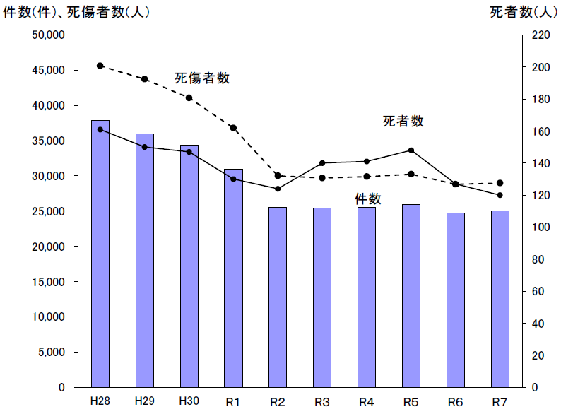
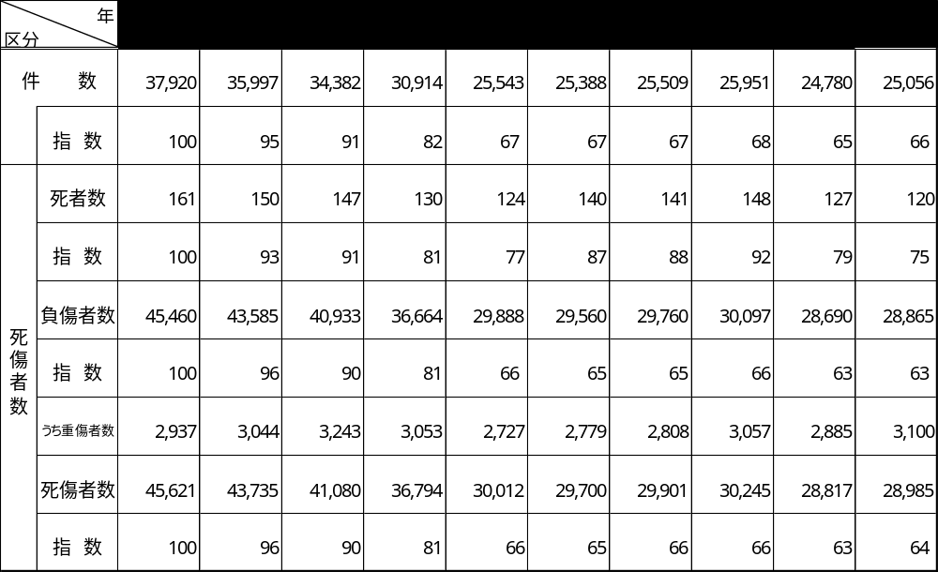

２ 大阪府の交通事故状況（状態別）

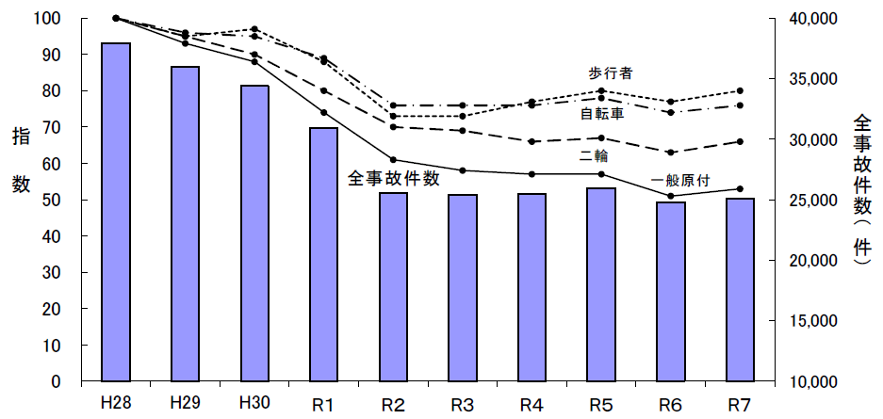

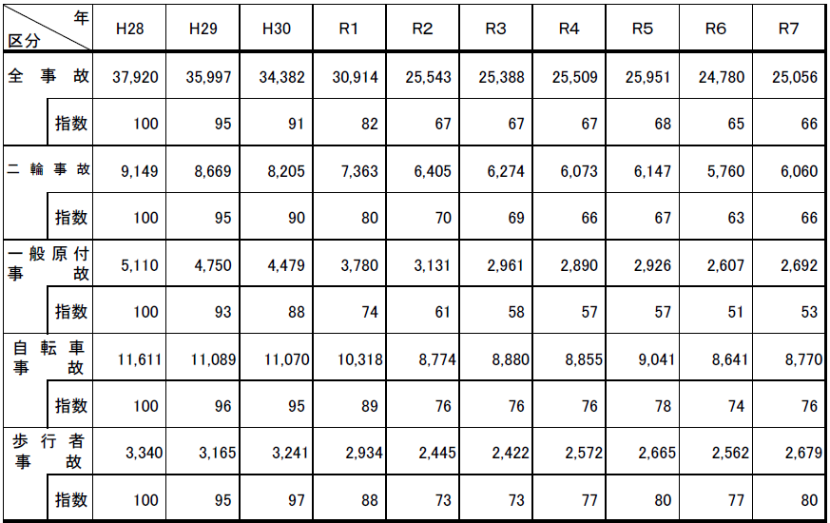
注：１ 各事故とも当該当事者が関連した(１当又は２当）事故の件数を表す。
２ 一般原付とは排気量50cc（構造上出すことができる最高出力が4.0kw以下の原動機を有するものにあっては125cc以下）定格0.6kw以下、自動二輪とは排気量50ccを超えるもの（構造上出すことができる最高出力が4.0kw以下の原動機を有するものは除く。）をいい、二輪とはそれら一般原付と自動二輪を合わせたものをいう。

３ 二輪車事故
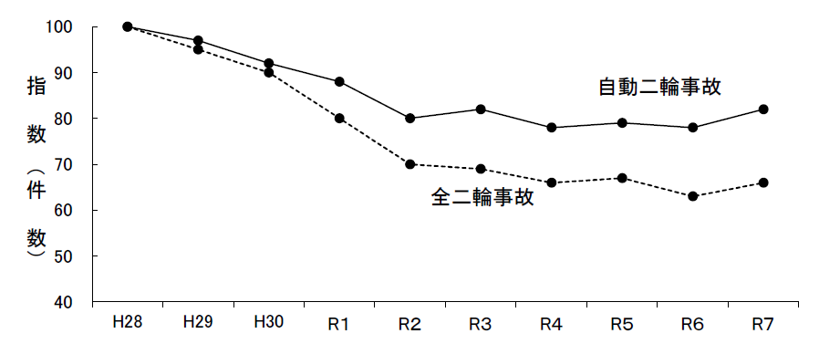

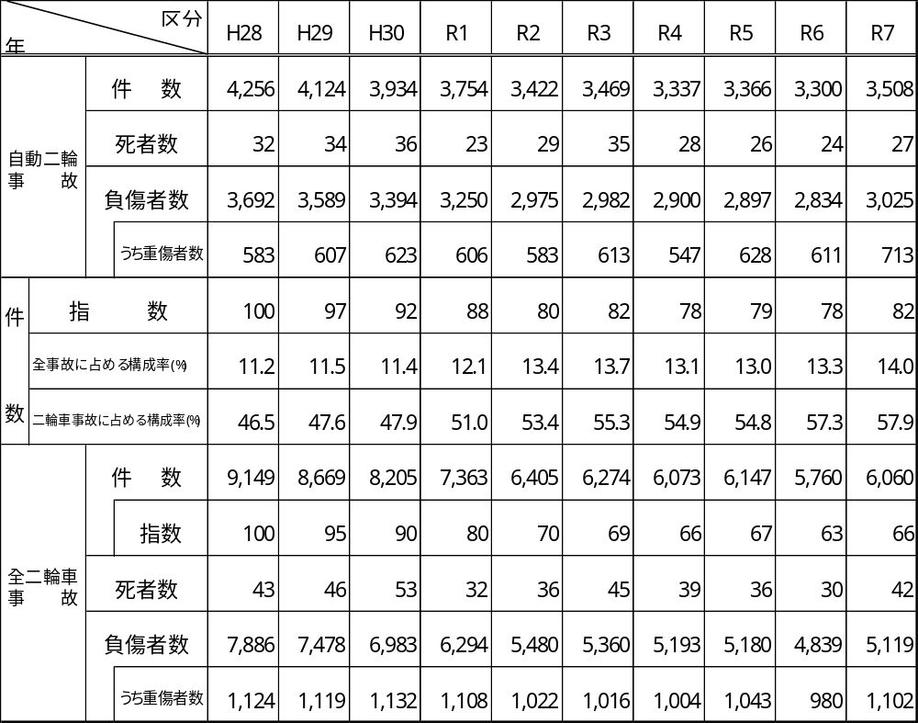
注： 「全二輪事故」には一般原付を含む全二輪車の関連した事故を計上。なお、自動二輪と一般原付の事故は「全二輪事故」では１件と計上するが、「自動二輪事故」「一般原付事故」に分けるとそれぞれに１件計上となる。

４ 自転車事故
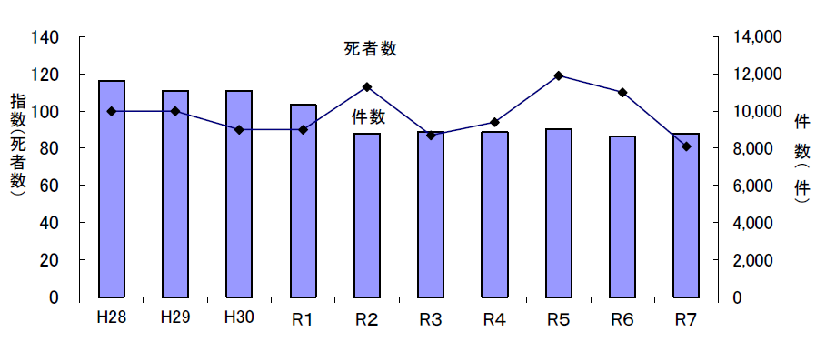

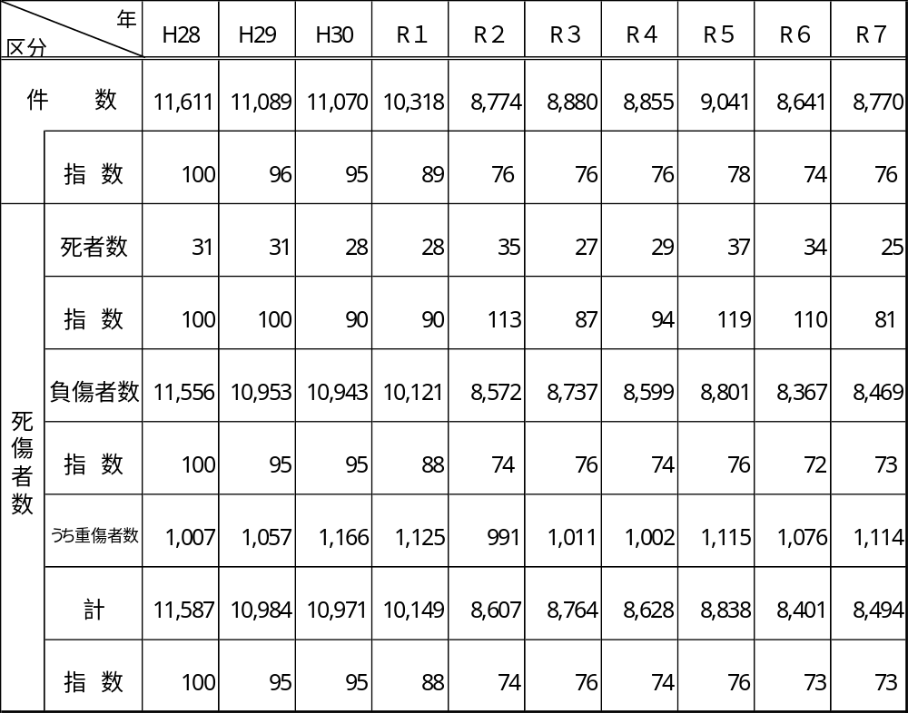

５ 歩行者事故
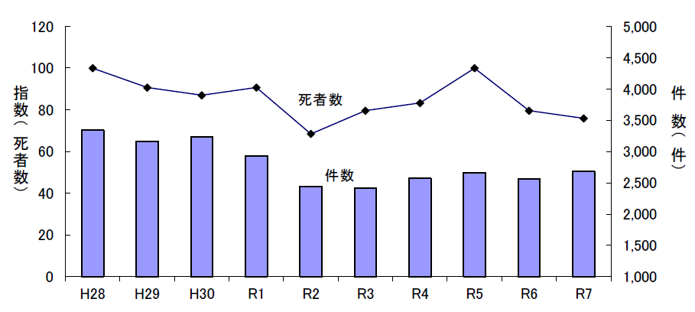

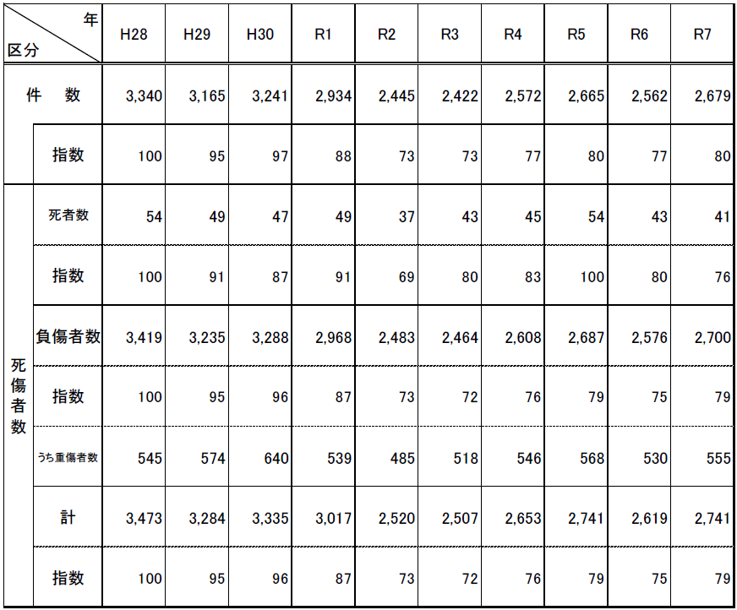

６ こどもの事故
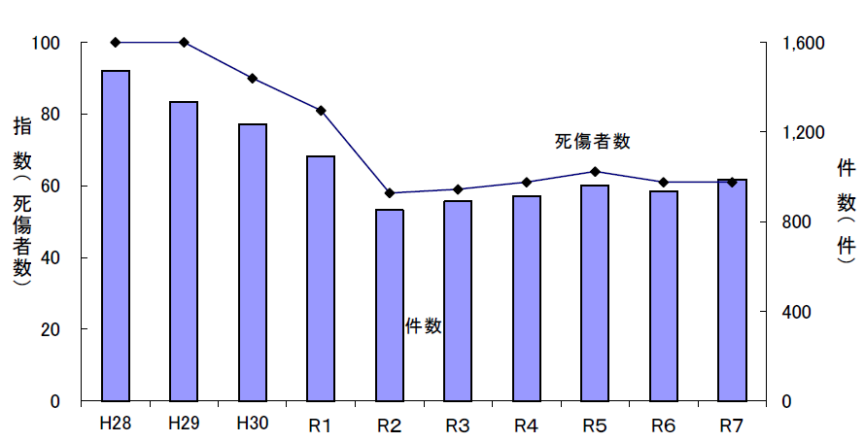

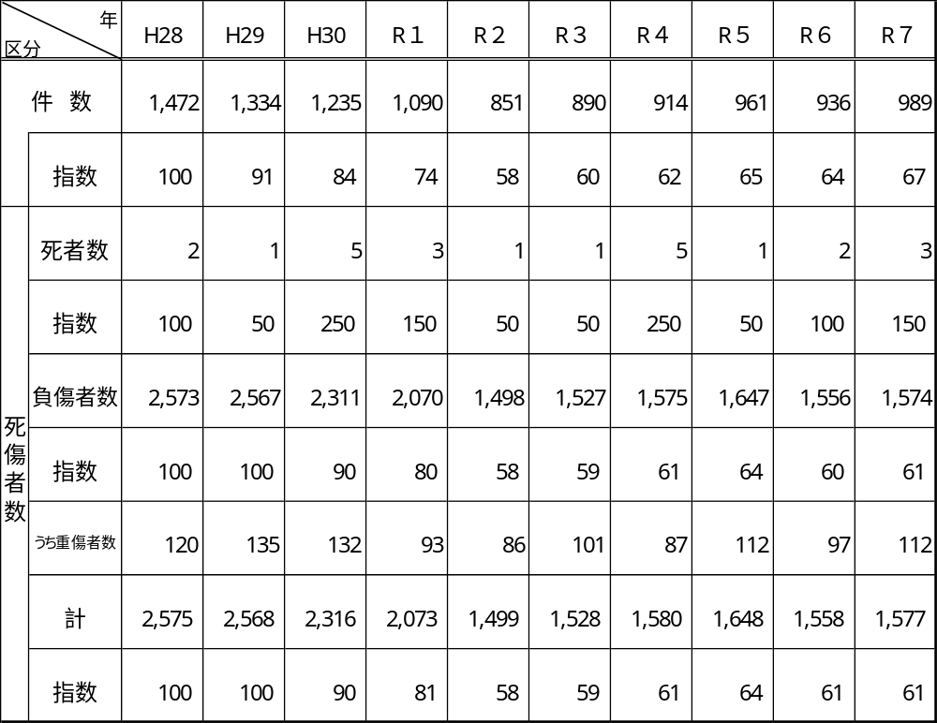
注：件数はこどもが関連した（１当又は２当）事故件数、死傷者数はこども自身の死傷者数を
計上
＜こどもの事故（状態別）＞

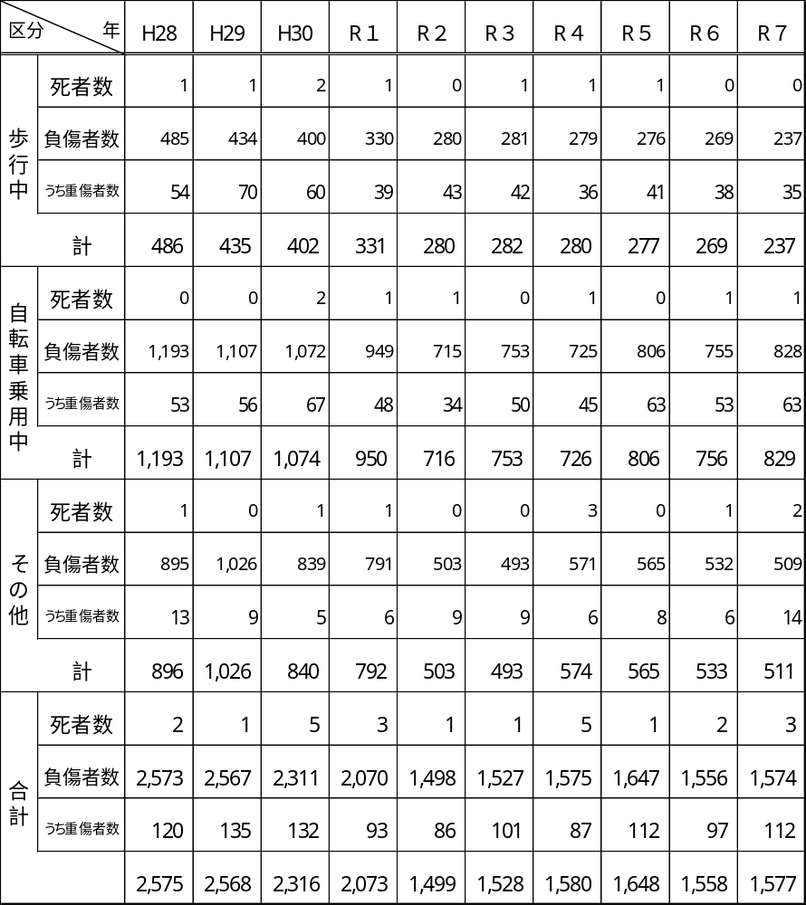
注：こども自身の死傷者数を計上
７ 高齢者の事故
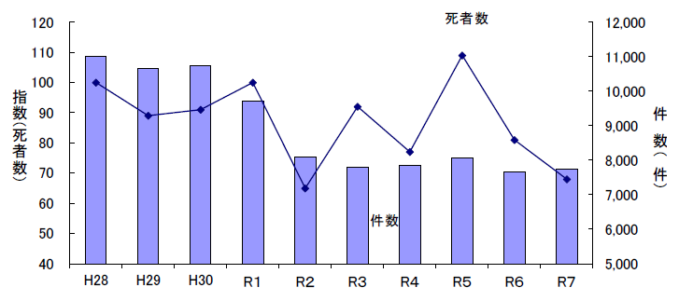

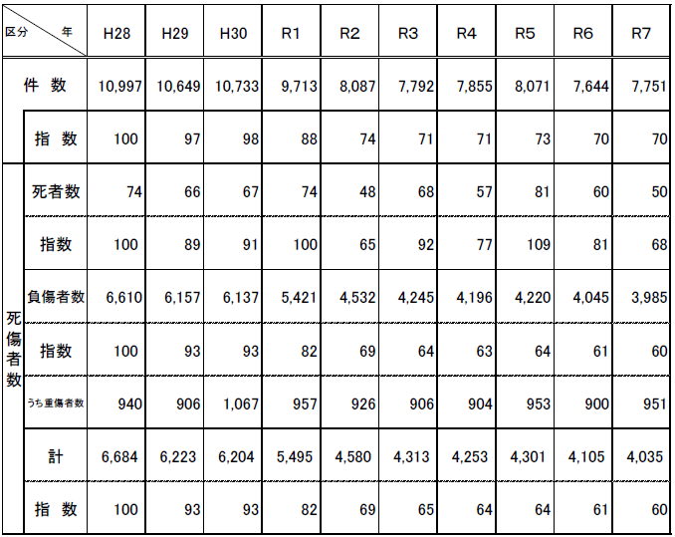
注：件数は高齢者が関連した（１当又は２当）事故件数、死傷者数はその事故で生じた全死傷者数を計上
＜高齢者の事故（状態別）＞
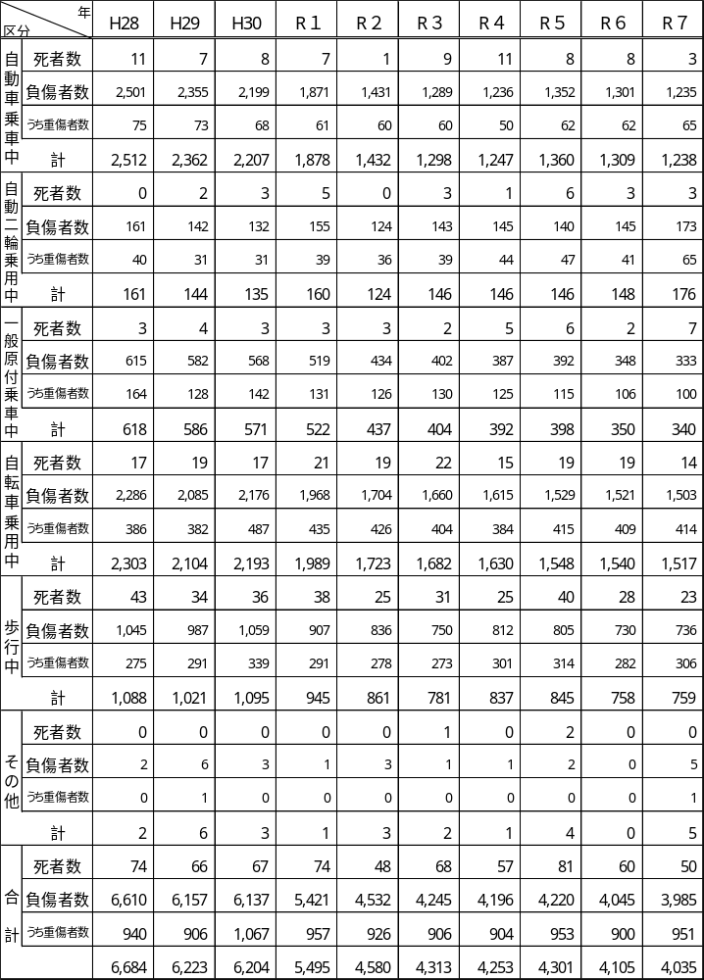
注：高齢者自身の死傷者数を計上
８ 高速道路等における事故
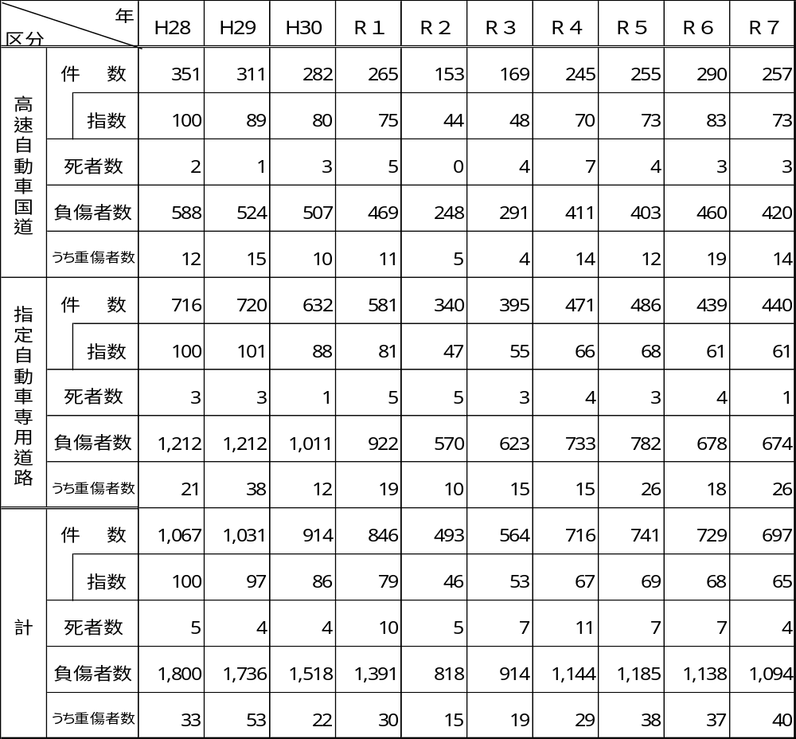
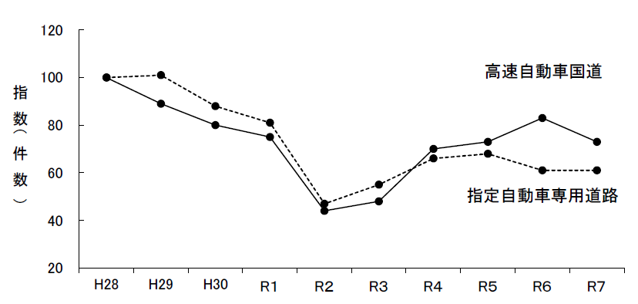

注：指定自動車専用道路には、接続する国道26号の自動車専用道路部分を含む。（令和4年まで）
９ 鉄道事故
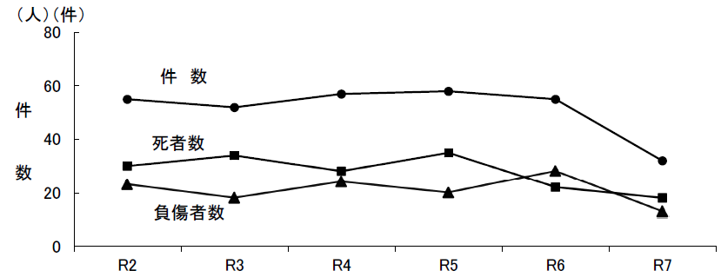

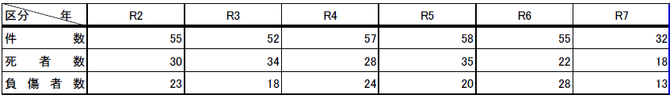
※ 近畿運輸局調（R7速報値）

10 踏切事故
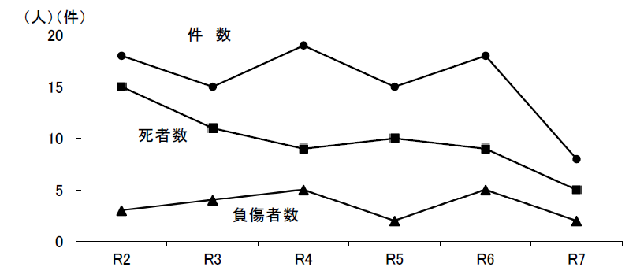

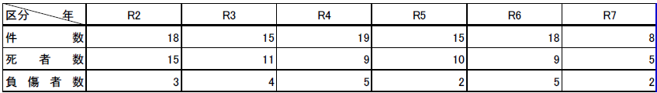
※ 近畿運輸局調（R7速報値）

